Основная защита трансформатора 110-220 кВ
ЮНИТ-М500-ДЗТ 06.01

Описание функций

Оглавление
Дифференциальная токовая защита 4
Расчетные величины 4
Измерительные органы 6
Блокировка по второй гармонике 7
Блокировка по пятой гармонике 8
Контроль цепей тока 9
Контроль цепей напряжения (КЦН) 13
Газовая защита 15
Технологические защиты 19
Защита от перегрузки по току 23
Устройство резервирования при отказе выключателя 25
Комбинированный пуск по напряжению стороны НН 27
Максимальная токовая защита 30
Максимальная токовая защиты стороны ВН 30
Максимальная токовая защиты стороны НН1(НН) 32
Максимальная токовая защиты стороны НН2(СН) 34
Логика деления стороны СН (ЛД СН) 39
Логика деления стороны ВН (ЛД ВН) 41
Логика отключения СВ ВН 42
Логика отключения СВ СН 44
Токовая защита нулевой последовательности стороны ВН (ТЗНП ВН). 45
Токовая защита нулевой последовательности резистора заземления нейтрали. 47
Защита при потере охлаждения 50
Реле тока блокировки РПН 54
Реле тока пуска охладителей 55
Контроль изоляции стороны НН 57
Защита от неполнофазного режима. 59
Токовый контроль защиты от дуговых замыканий 61
Контроль отсутствия напряжения 63
Контроль положения обходного выключателя 65
Положение В 66
Cигнализация 67
Контроль силового выключателя 71
Управление выключателем 76
Блок команд управления 78
Контроль синхронизма и напряжений 78
Автоматическое повторное включение 81
Общая логика 86
Логика внешних отключений 87
Логика отключения общие 92
Логика отключения смежного Т 96
Логика пуска пожаротушения трансформатора 97
Логика отключения В ВН 98

Дифференциальная токовая защита
Дифференциальная токовая защита (ДТЗ) применяется в качестве основной быстродействующей защиты силового оборудования (трансформаторы, реакторы и др.) от всех видов КЗ в обмотках и на выводах. Цепи измерения защиты подключаются на фазные токи контролируемых сторон. Защита может контролировать до шести трехфазных цепей измерения. За положительное направление токов для всех контролируемых сторон принято направление к защищаемому объекту.

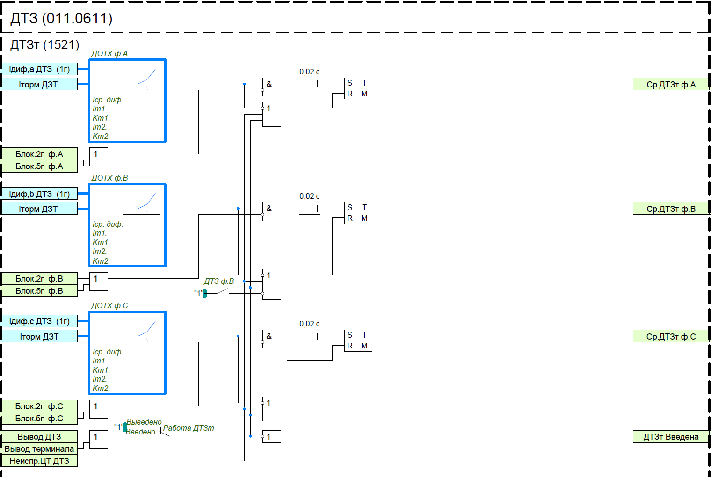
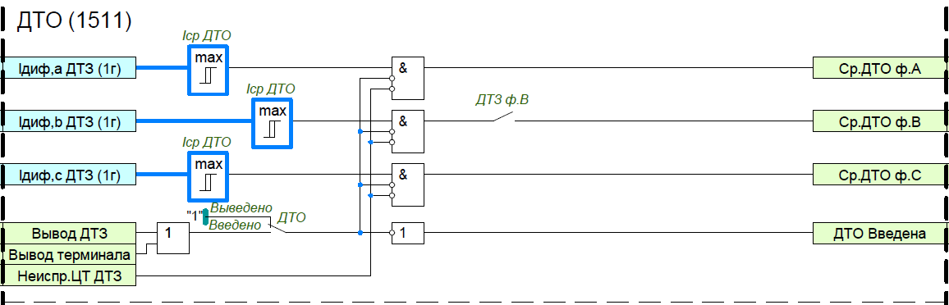

Рисунок 1 – Функциональный блок ДТЗ

Расчетные величины
Перед расчетом дифференциальных токов и тока торможения производится цифровое выравнивание токов по амплитуде и компенсация фазового сдвига.
Цифровое выравнивание по амплитуде обеспечивается умножением измеренного значения тока на соответствующий коэффициент, определяемый по формуле:
$${\text{K}}_{\text{ампл,}\text{N}}\text{=}\frac{{\text{I}}_{\text{ном.ТТ, перв,}\text{N}}}{{\text{I}}_{\text{баз,}\text{N}}\text{∙}{\text{K}}_{\text{сх}}}\text{,}$$
где К_{сх} – коэффициент схемы, равный 1,0 при сборке измерительных ТТ в звезду и √3 при сборке ТТ в треугольник;
I_{ном.ТТ,перв.N} – номинальный первичный ток измерительного ТТ стороны N;
I_{баз.N} – базисный ток стороны N, значение которого рассчитывается по формуле:
$${\text{I}}_{\text{баз}\text{,N}}\text{=}\frac{{\text{S}}_{\text{баз}}}{\sqrt{\text{3}}{\text{U}}_{\text{ном}\text{,N}}}\text{,}$$
где U_{ном.N} – номинальное напряжение стороны N силового трансформатора;
S_{баз} – базисная мощность.
За базисную мощность для всех сторон принимается мощность защищаемого первичного оборудования. Если обмотки первичного оборудования имеют разную мощность, то за базисную мощность для всех сторон принимается мощность наиболее мощной обмотки.
Компенсация фазового сдвига для каждой из сторон выполняется индивидуально по формулам, приведенным в таблице. Для обеспечения нечувствительности дифференциальной защиты к внешним однофазным коротким замыканиям, когда токи нулевой последовательности могут протекать через защиту и при этом восприниматься как дифференциальный ток, производится устранение токов нулевой последовательности. Устранение тока нулевой последовательности необходимо в случаях, когда ток нулевой последовательности может протекать только по одну сторону защищаемого объекта.
После предварительной цифровой обработки измерений производится расчет дифференциальных и тормозного токов. Дифференциальные токи фаз определяются по формуле:
$${\text{i}}_{\text{диф.}\text{x}}\text{=}\sum_{\text{N}\text{=1}}^{\text{k}}{{\text{i}\text{'}}_{\text{х,}\text{N}}\text{∙}{\text{K}}_{\text{ампл,}\text{N}}}$$
где x – наименование фазы (A, B, C);
k – количество контролируемых плеч.
Ток торможения является общим для всех фаз и численно равен току, имеющему максимальное действующее значение.
${\text{I}}_{\text{торм}}\text{=}\underset{\text{N}\text{=1..}\text{k}}{\text{max}}\left[\text{RMS}\left({\text{i}\text{'}}_{\text{х,}\text{N}}\right)\text{∙}{\text{K}}_{\text{ампл,}\text{N}}\right]$.

Таблица 1 Формулы компенсации фазового сдвига
№ Сх. | Формула | № Сх. | Формула | № Сх. | Формула
 | i′_{A} = i_{A} |  | i′_{A} = i_{C} |  | i′_{A} = i_{B} – (i_{A} + i_{B} + i_{C}) / 3
0 | i′_{B} = i_{B} | 8 | i′_{B} = i_{A} | 16 | i′_{B} = i_{C} – (i_{A} + i_{B} + i_{C}) / 3
 | i′_{C} = i_{C} |  | i′_{C} = i_{B} |  | i′_{C} = i_{A} – (i_{A} + i_{B} + i_{C}) / 3
 | i′_{A} = (i_{A} – i_{C}) / √3 |  | i′_{A} = (i_{C} – i_{B}) / √3 |  | i′_{A} = (i_{B} – i_{A}) / √3
1 | i′_{B} = (i_{B} – i_{A}) / √3 | 9 | i′_{B} = (i_{A} – i_{C}) / √3 | 17 | i′_{B} = (i_{C} – i_{B}) / √3
 | i′_{C} = (i_{C} – i_{B}) / √3 |  | i′_{C} = (i_{B} – i_{A}) / √3 |  | i′_{C} = (i_{A} – i_{C}) / √3
 | i′_{A} = – i_{C} |  | i′_{A} = – i_{B} |  | i′_{A} = – i_{A} + (i_{A} + i_{B} + i_{C}) / 3
2 | i′_{B} = – i_{A} | 10 | i′_{B} = – i_{C} | 18 | i′_{B} = – i_{B} + (i_{A} + i_{B} + i_{C}) / 3
 | i′_{C} = – i_{B} |  | i′_{C} = – i_{A} |  | i′_{C} = – i_{C} + (i_{A} + i_{B} + i_{C}) / 3
 | i′_{A} = (i_{B} – i_{C}) / √3 |  | i′_{A} = (i_{A} – i_{B}) / √3 |  | i′_{A} = (i_{C} – i_{A}) / √3
3 | i′_{B} = (i_{C} – i_{A}) / √3 | 11 | i′_{B} = (i_{B} – i_{C}) / √3 | 19 | i′_{B} = (i_{A} – i_{B}) / √3
 | i′_{C} = (i_{A} – i_{B}) / √3 |  | i′_{C} = (i_{C} – i_{A}) / √3 |  | i′_{C} = (i_{B} – i_{C}) / √3
 | i′_{A} = i_{B} |  | i′_{A} = i_{A} – (i_{A} + i_{B} + i_{C}) / 3 |  | i′_{A} = i_{C} – (i_{A} + i_{B} + i_{C}) / 3
4 | i′_{B} = i_{C} | 12 | i′_{B} = i_{B} – (i_{A} + i_{B} + i_{C}) / 3 | 20 | i′_{B} = i_{A} – (i_{A} + i_{B} + i_{C}) / 3
 | i′_{C} = i_{A} |  | i′_{C} = i_{C} – (i_{A} + i_{B} + i_{C}) / 3 |  | i′_{C} = i_{B} – (i_{A} + i_{B} + i_{C}) / 3
 | i′_{A} = (i_{B} – i_{A}) / √3 |  | i′_{A} = (i_{A} – i_{C}) / √3 |  | i′_{A} = (i_{C} – i_{B}) / √3
5 | i′_{B} = (i_{C} – i_{B}) / √3 | 13 | i′_{B} = (i_{B} – i_{A}) / √3 | 21 | i′_{B} = (i_{A} – i_{C}) / √3
 | i′_{C} = (i_{A} – i_{C}) / √3 |  | i′_{C} = (i_{C} – i_{B}) / √3 |  | i′_{C} = (i_{B} – i_{A}) / √3
 | i′_{A} = – i_{A} |  | i′_{A} = – i_{C} + (i_{A} + i_{B} + i_{C}) / 3 |  | i′_{A} = – i_{B} + (i_{A} + i_{B} + i_{C}) / 3
6 | i′_{B} = – i_{B} | 14 | i′_{B} = – i_{A} + (i_{A} + i_{B} + i_{C}) / 3 | 22 | i′_{B} = – i_{C} + (i_{A} + i_{B} + i_{C}) / 3
 | i′_{C} = – i_{C} |  | i′_{C} = – i_{B} + (i_{A} + i_{B} + i_{C}) / 3 |  | i′_{C} = – i_{A} + (i_{A} + i_{B} + i_{C}) / 3
 | i′_{A} = (i_{C} – i_{A}) / √3 |  | i′_{A} = (i_{B} – i_{C}) / √3 |  | i′_{A} = (i_{A} – i_{B}) / √3
7 | i′_{B} = (i_{A} – i_{B}) / √3 | 15 | i′_{B} = (i_{C} – i_{A}) / √3 | 23 | i′_{B} = (i_{B} – i_{C}) / √3
 | i′_{C} = (i_{B} – i_{C}) / √3 |  | i′_{C} = (i_{A} – i_{B}) / √3 |  | i′_{C} = (i_{C} – i_{A}) / √3

Измерительные органы
Функция содержит две ступени дифференциальной защиты: чувствительную (с торможением) и грубую (отсечку). Ступень отсечки предназначена для быстрого отключения защищаемого объекта без учета критериев торможения при тяжелых внутренних повреждениях, сопровождающихся большим дифференциальным током. Срабатывание данной ступени осуществляется при превышении дифференциальным током любой из фаз значения «Iср ДТО».
Ступень дифференциальной защиты с торможением предназначена для защиты от повреждений, сопровождающихся малыми дифференциальными токами, и имеет характеристику срабатывания, состоящую из трех участков.
Рисунок 2 Характеристика срабатывания дифференциальной защиты
Характеристика торможения дифференциальной защиты задается следующими параметрами:
Iср диф. – минимальный дифференциальный ток срабатывания;
Iт1 – начальный ток торможения второго участка;
Кт2 – коэффициент наклона второго участка;
Iт2 – начальный ток торможения третьего участка;
Кт2 – коэффициент наклона третьего участка.
Выходной сигнал срабатывания характеристики торможения на соответствующем участке определяется по формулам:
участок 1: I_{д} ≥ I_{ср.диф}, при I_{т} ≤ I_{т1};
участок 2: I_{д} ≥ I_{ср.диф} + K_{т1}·(I_{т} - I_{т1}) при I_{т1} < I_{т} ≤ I_{т2} ;
участок 3: I_{д} ≥ I_{ср.диф} + K_{т1}·(I_{т} - I_{т1}) + K_{т2}·(I_{т2}- I_{т1}) при I_{т} > I_{т2} .

Блокировка по второй гармонике
Причиной возникновений броска тока намагничивания в силовом оборудовании (трансформаторах, шунтирующих реакторах) является резкое изменение уровня напряжения намагничивания, характерное для режимов постановки оборудования под напряжение, восстановления уровня напряжения после отключения внешнего КЗ и др. Обнаружение режима броска тока намагничивания основано на контроле отношения величины второй гармоники дифференциального тока, как наиболее характерной для режима броска тока намагничивания, к величине составляющей первой гармоники.
Ввод блокировки в работу осуществляется программной накладкой «Блок.2г.ДТЗт». Уровень второй гармоники, при котором производится блокировка дифференциальной защиты с торможением, задается значением «I2г/I1г ДТЗт».
Блокировка по второй гармонике выполнена пофазной. В некоторых случаях при броске тока намагничивания содержание второй гармоники в одной из фаз может быть недостаточно большим, что может вызвать ложное срабатывание защиты. Для данных случаев может быть использована перекрестная блокировка по 2ой гармонике. Перекрестная блокировка по 2ой гармонике действует на блокирование всех фаз при превышении заданного уровня второй гармоники в одной или в двух фазах в зависимости от положения программной накладки «Перекр.блок.2г». Перекрестная блокировка по 2ой гармонике выполняется в течение ограниченного времени, определяемого параметром «Тперекр.блок.2г».
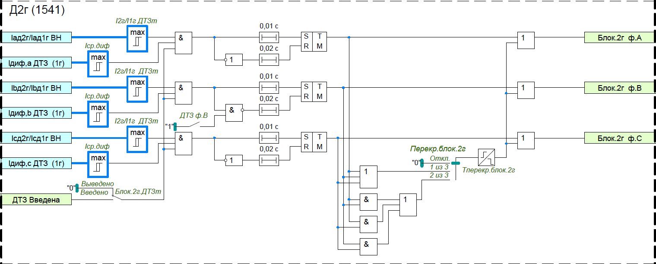
Рисунок 3 – Функциональный блок блокировки по 2 гармонике

Блокировка по пятой гармонике
Причиной возникновений повышенной индукции силовых трансформаторов является повышение напряжения и/или понижение уровня частоты. Повышение индукции выше номинального значения быстро ведет к насыщению стального сердечника и большим потерям от вихревых токов. Обнаружение режима перенасыщения основано на контроле отношения величины составляющей пятой гармоники дифференциального тока, как наиболее характерной для режима перенасыщения, к величине составляющей первой гармоники.
Ввод блокировки в работу осуществляется программной накладкой «Блок.5г.ДТЗт». Уровень пятой гармоники, при котором производится блокировка дифференциальной защиты с торможением, задается значением «I5г/I1г ДТЗт».
Блокировка по пятой гармонике выполнена пофазной. В некоторых случаях содержание пятой гармоники в одной из фаз может быть недостаточно большим, что может вызвать ложное срабатывание защиты. Для данных случаев может быть использована перекрестная блокировка по 5ой гармонике. Перекрестная блокировка по 5ой гармонике действует на блокирование всех фаз при превышении заданного уровня пятой гармоники в одной или в двух фазах в зависимости от положения программной накладки «Перекр.блок.5г». Перекрестная блокировка по 5ой гармонике выполняется в течение ограниченного времени, определяемого параметром «Тперекр.блок.5г».
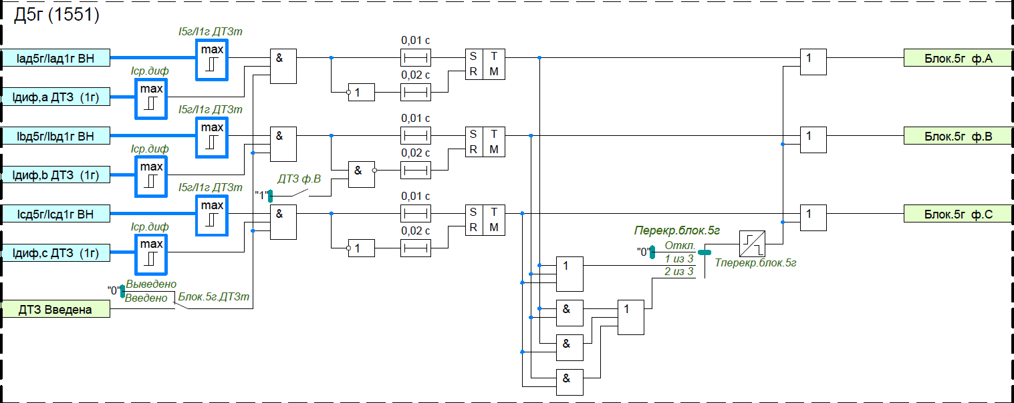
Рисунок 4 Функциональный блок блокировки по 5 гармонике

Контроль цепей тока
Функция содержит логику контроля исправности измерительных цепей тока. Обнаружение неисправности измерительных цепей осуществляется при превышении дифференциальным током в любой из фаз значения «Iнеисп ДТЗ». По истечении выдержки времени «Тнеисп ДТЗ» формируется сигнал о неисправности цепей измерения защиты.
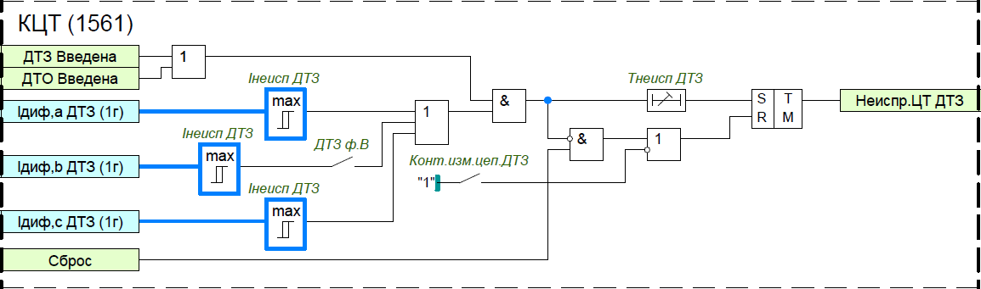
Рисунок 5 – Функциональный блок контроля цепей тока
Таблица 2 Перечень параметров ТТ и ТН
Наименование уставки | Диапазон | Шаг | Значение по умолчанию
Параметры ТТ и ТН
I_{ном.перв,ТТ ЛВ(В1) ВН} | 1…12000 | 1 | 1000
I_{ном.втор,ТТ ЛВ(В1) ВН} | 1/5 | - | 1
I_{ном.перв,ТТ ОВ(В2) ВН} | 1…12000 | 1 | 1000
I_{ном.втор,ТТ ОВ(В2) ВН} | 1/5 | - | 1
I_{ном.перв,ТТ НН1(НН)} | 1…12000 | 1 | 1000
I_{ном.втор,ТТ НН1(НН)} | 1/5 | - | 1
I_{ном.перв,ТТ НН2(СН)} | 1…12000 | 1 | 1000
I_{ном.втор,ТТ НН2(СН)} | 1/5 | - | 1
I_{ном.перв,ТТ РЗН1} | 1…12000 | 1 | 1000
I_{ном.втор,ТТ РЗН1} | 1/5 | - | 1
I_{ном.перв,ТТ РЗН2} | 1…12000 | 1 | 1000
I_{ном.втор,ТТ РЗН2} | 1/5 | - | 1
U_{ном.перв.НН1(НН) 1СШ} | 0,22…1150 | 0,01 | 10
U_{ном.втор.осн. НН1(НН) 1СШ} | 100…400 | 1 | 100
U_{ном.втор.доп. НН1(НН) 1СШ} | 100…400 | 1 | 100
U_{ном.перв. НН2(СН) 1СШ} | 0,22…1150 | 0,01 | 10
U_{ном.втор.осн. НН2(СН) 1СШ} | 100…400 | 1 | 100
U_{ном.втор.доп. НН2(СН) 1СШ} | 100…400 | 1 | 100
U_{ном.перв. НН1(НН) 2СШ} | 0,22…1150 | 0,01 | 10
U_{ном.втор.осн. НН1(НН) 2СШ} | 100…400 | 1 | 100
U_{ном.перв. НН2(СН) 2СШ} | 100…400 | 1 | 100
U_{ном.втор.осн. НН2(СН) 2СШ} | 0,22…1150 | 0,01 | 10
U_{ном.перв.ВН} | 100…400 | 1 | 100
U_{ном.втор.осн.ВН} | 100…400 | 1 | 100
Кол-во ТТ ВН | 0 – 1хТТ  1 – 2хТТ | - | 1хТТ

Таблица 3 Перечень уставочных параметров ДТЗ
Наименование уставки | Диапазон | Шаг | Значение по умолчанию
ДТЗ
ДТЗ ф.В | Выведено/Введено | - | Выведено
Учет В1 ВН ДТЗ | Выведено/Введено | - | Выведено
Учет В2 ВН ДТЗ | Выведено/Введено | - | Выведено
Учет НН1(НН) ДТЗ | Выведено/Введено | - | Выведено
Учет НН2(СН) ДТЗ | Выведено/Введено | - | Выведено
Торм.сумм.В1,В2 ВН | Выведено/Введено | - | Выведено
Схема В1 ВН | 0…23 | 1 | 0
Схема В2 ВН | 0…23 | 1 | 0
Схема НН1(НН) | 0…23 | 1 | 0
Схема НН2(СН) | 0…23 | 1 | 0
Квыр.В1 ВН | 0,1…10,0 | 0,001 | 1
Квыр.В2 ВН | 0,1…10,0 | 0,001 | 1
Квыр.НН1(НН) | 0,1…10,0 | 0,001 | 1
Квыр.НН2(СН) | 0,1…10,0 | 0,001 | 1
Iср ср. диф | 0,1…1,0 Iбаз | 0,001 | 1,0 Iбаз
ДТЗт
Работа ДТЗт | Выведено/Введено | - | Выведено
Iт1 | 0,2…1,5 Iбаз | 0,001 | 1,5 Iбаз
Кт1 | 0,1…1,0 о.е. | 0,001 | 1,0 о.е.
Iт2 | 1,0…3,0 Iбаз | 0,001 | 3,0 Iбаз
Кт2 | 0,2…1,0 о.е. | 0,001 | 1,0 о.е.
ДТО
Работа ДТО | Выведено/Введено | - | Выведено
Iср ДТО | 1,0…10,0 Iбаз | 0,001 | 10,0 Iбаз
Д2г
Блок.2г.ДТЗт | Выведено/Введено | - | Выведено
Перекр.блок.2г | Откл./1 из 3/2 из 3 | - | Откл
I2г/I1г ДЗТХ | 0,1…0,5 о.е. | 0,001 | 0,5 о.е.
Д5г
Блок.5г.ДЗТ | Выведено/Введено | - | Выведено
Перекр.блок.5г | Откл./1 из 3/2 из 3 | - | Откл
I5г/I1г ДЗТХ | 0,1…0,5 о.е. | 0,001 | 0,5 о.е.
КЦТ
Конт.изм.цеп.ДТЗ | Выведено/Введено | - | Выведено
Iнеисп ДТЗ | 0,05…1,0 Iбаз | 0,001 | 1,0 Iбаз
Тнеисп ДТЗ | 0,1…300,0 с | 0,001 | 300,0 с

Контроль цепей напряжения (КЦН)
Контроль цепей напряжения предназначен для выявления нарушений в цепях напряжения низкой и средней сторон трансформатора. На рисунке 6 представлен контроль цепей напряжения НН1(НН) СШ1, для НН1(НН) СШ2, НН2(СН) СШ1 и НН2(СН) СШ2 аналогично.
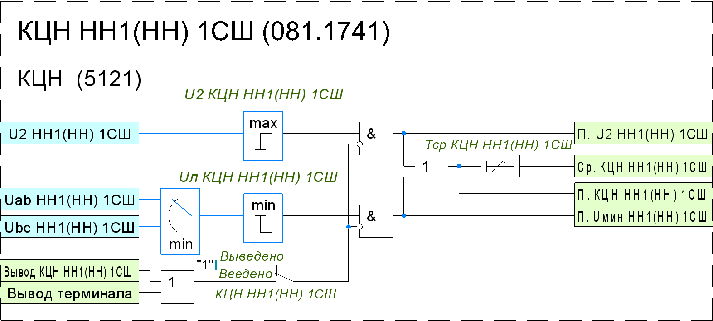
Рисунок 6 – Функциональный блок КЦН
Цепи напряжения подключаются к ТН, установленным на шинах : КЦН НН1(НН) 1СШ, КЦН НН1(НН) 2СШ, КЦН НН2(СН) 1СШ, КЦН НН2(СН) 2СШ.
Контроль цепей напряжения низкой и средней стороны трансформатора основан на выявлении нарушения симметрии в цепях напряжения и просадки линейного напряжения соответствующей стороны.
Ввод в работу КЦН осуществляется независимо для каждой стороны с помощью уставок «КЦН НН1(НН) СШ1». Оперативный ввод/вывод КЦН производится с помощью БУ (блоков управления функциями) «Вывод КЦН НН1(НН) СШ1», .
Порог срабатывания минимального линейного напряжения задается уставками Uл КЦН НН1(НН) СШ1». Порог срабатывания максимального напряжения обратной последовательности задается уставками «U2 КЦН НН1(НН) СШ1», . Выдержка времени контроля неисправности цепей напряжения задается уставками «Тср КЦН НН1(НН) СШ1».
Таблица 4 Перечень уставок КЦН
Наименование уставки | Диапазон | Шаг | Значение по умолчанию
КЦН НН1(НН) СШ1
КЦН НН1(НН) СШ1 | Выведено/Введено | - | Выведено
Uл КЦН НН1(НН) СШ1 , В | 0,01…1,2 Uном | 0,01 Uном | 1,2 Uном
U2 КЦН НН1(НН) СШ1 , В | 0,01…1,2 Uном | 0,01 Uном | 1,2 Uном
Тср КЦН НН1(НН) СШ1, с | 0…300 с | 0,01 с | 300 с
КЦН НН1(НН) СШ2
КЦН НН1(НН) СШ2 | Выведено/Введено | - | Выведено
Uл КЦН НН1(НН) СШ2, В | 0,01…1,2 Uном | 0,01 Uном | 1,2 Uном
U2 КЦН НН1(НН) СШ2, В | 0,01…1,2 Uном | 0,01 Uном | 1,2 Uном
Тср КЦН НН1(НН) СШ2, с | 0…300 с | 0,01 с | 300 с
КЦН НН2(СН) СШ1
КЦН НН2(СН) СШ1 | Выведено/Введено | - | Выведено
Uл КЦН НН2(СН) СШ1, В | 0,01…1,2 Uном | 0,01 Uном | 1,2 Uном
U2 КЦН НН2(СН) СШ1, В | 0,01…1,2 Uном | 0,01 Uном | 1,2 Uном
Тср КЦН НН2(СН) СШ1, с | 0…300 с | 0,01 с | 300 с
КЦН НН1(СН) СШ2
КЦН НН2(СН) СШ2 | Выведено/Введено | - | Выведено
Uл КЦН НН2(СН) СШ2, В | 0,01…1,2 Uном | 0,01 Uном | 1,2 Uном
U2 КЦН НН2(СН) СШ2, В | 0,01…1,2 Uном | 0,01 Uном | 1,2 Uном
Тср КЦН НН2(СН) СШ2, с | 0…300 с | 0,01 с | 300 с

Газовая защита
Газовая защита трансформатора предназначена для защиты от повреждений внутри кожуха, сопровождающихся выделением газа, и понижением уровня масла.
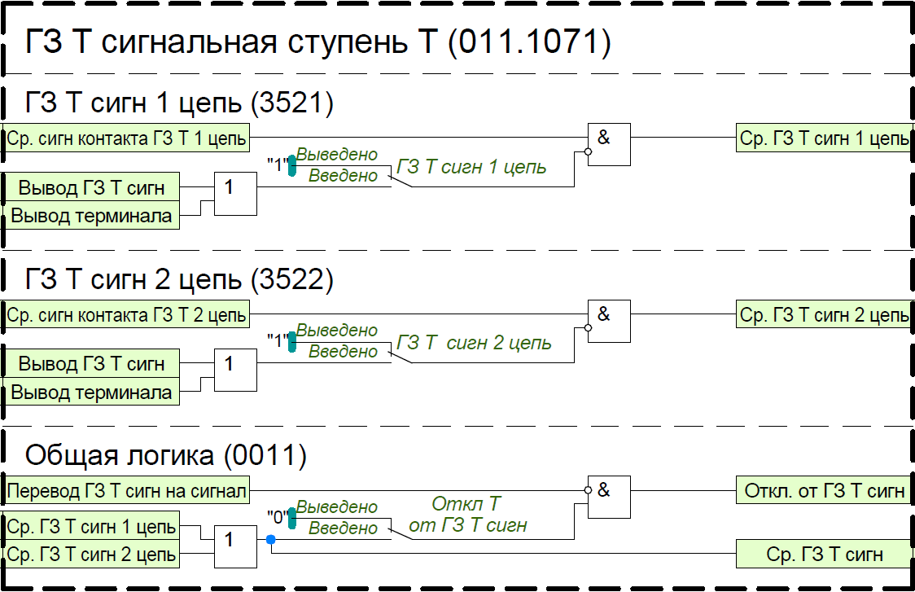
Рисунок 7 – Функциональный блок ГЗ Т сигнальная ступень

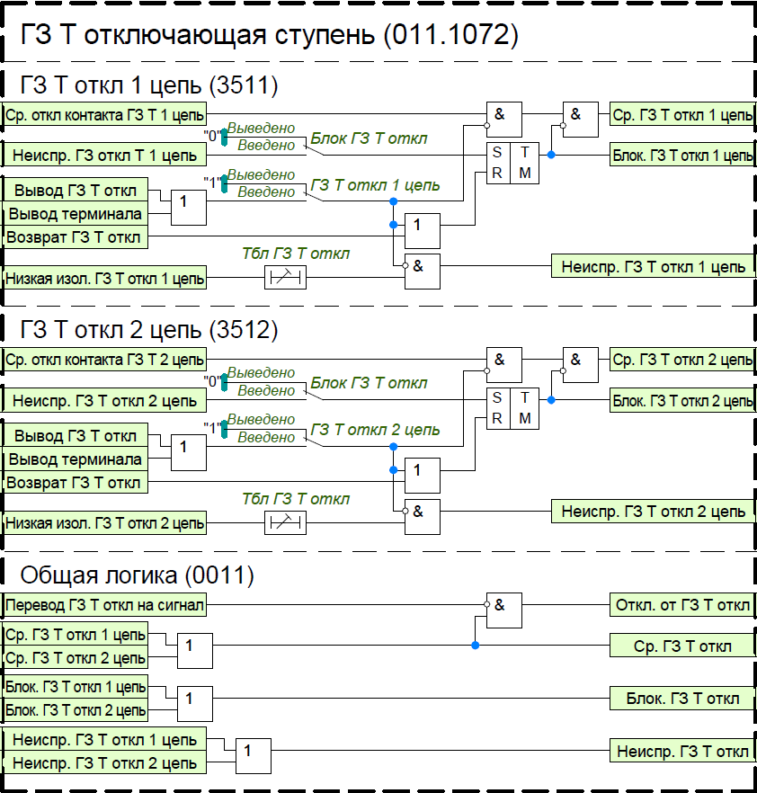
Рисунок 8 - Функциональный блок ГЗ Т отключающая ступень
Предусмотрена возможность приема сигналов срабатывания сигнального контакта ГЗ Т, отключающего контакта ГЗ Т и низкой изоляции цепи отключающего контакта ГЗ Т, по разным цепям от двух источников ПДС1 и ПДС2. Для приема сигналов от ПДС1 предусмотрены входные сигналы «Ср. сигн контакта ГЗ Т 1 цепь», «Ср. откл контакта ГЗ Т 1 цепь» и «Низкая изол. ГЗ Т откл 1 цепь», а для приема сигналов от ПДС2 предусмотрены входные сигналы «Ср. сигн контакта ГЗ Т 2 цепь», «Ср. откл контакта ГЗ Т 2 цепь» и «Низкая изол. ГЗ Т откл 2 цепь». Если сигналы срабатывания ГЗ Т заводятся непосредственно со шкафа ШОМ силового трансформатора конфигурируются только входные сигналы «Ср. сигн контакта ГЗ Т 1 цепь», «Ср. откл контакта ГЗ Т 1 цепь» и «Низкая изол. ГЗ Т откл 1 цепь», а действие ГЗ Т по второй цепи сигнального и отключающего контакта выводиться из работы с помощью уставок «ГЗ Т сигн 1 цепь» и «ГЗ Т откл 2 цепь».
Ввод в работу ГЗ Т осуществляется с помощью уставок «ГЗ Т сигн 1 цепь», «ГЗ Т сигн 2 цепь», «ГЗ Т откл 1 цепь» и «ГЗ Т откл 2 цепь». Оперативный перевод ГЗ Т на сигнал производится с помощью команд управления «Перевод ГЗ Т откл на сигнал». Предусматривается возможность действия срабатывания сигнального контакта ГЗ Т на отключение трансформатора с помощью уставки «Откл Т от ГЗ сигн».
Оперативный ввод/вывод ГЗ Т сигнальной ступени производится с помощью БУ (блока управления функциями) «Вывод ГЗ Т сигн», а оперативный ввод/вывод ГЗ Т отключающий ступени производится с помощью БУ (блока управления функциями) «Вывод ГЗ Т откл».
Непрерывный контроль изоляции цепи отключающего контакта ГЗ Т осуществляется с помощью реле контроля изоляции (РКИ). В случае снижения сопротивления изоляции РКИ подает сигнал «Низкая изол. ГЗ Т откл 1 цепь» («Низкая изол. ГЗ Т откл 2 цепь») для блокировки срабатывания ГЗ Т от отключающего контакта. Время срабатывания блокировки от сигналов РКИ задается с помощью уставки «Тбл ГЗ Т откл». Ввод блокировки ГЗ Т от РКИ осуществляется с помощью уставки «Блок ГЗ Т откл». Для сброса блокировки от РКИ, используется команда управления «Возврат ГЗ Т откл».
ГЗ Т аналогична ГЗ РПН, ГЗ ЛРТ .
Таблица 5 Перечень уставочных параметров ГЗ
Наименование уставки | Диапазон | Шаг | Значение по умолчанию
ГЗ Т
ГЗ Т сигн. 1 цепь | Выведено/Введено | - | Выведено
ГЗ Т сигн. 2 цепь | Выведено/Введено | - | Выведено
ГЗ Т откл. 1 цепь | Выведено/Введено | - | Выведено
ГЗ Т откл. 2 цепь | Выведено/Введено | - | Выведено
Откл от ГЗ Т сигн | Выведено/Введено | - | Выведено
Блок ГЗ Т откл. | Выведено/Введено | - | Выведено
Тбл ГЗ Т откл. | 0…300 с | 0,01 с | 300 с
ГЗ РПН
ГЗ РПН откл. 1 цепь | Выведено/Введено | - | Выведено
ГЗ РПН откл. 2 цепь | Выведено/Введено | - | Выведено
Блок ГЗ РПН откл. | Выведено/Введено | - | Выведено
Тбл ГЗ РПН откл. | 0…300 с | 0,01 с | 300 с
ГЗ ЛРТ
ГЗ ЛРТ сигн. 1 цепь | Выведено/Введено | - | Выведено
ГЗ ЛРТ сигн. 2 цепь | Выведено/Введено | - | Выведено
ГЗ ЛРТ откл. 1 цепь | Выведено/Введено | - | Выведено
ГЗ ЛРТ откл. 2 цепь | Выведено/Введено | - | Выведено
Откл от ГЗ ЛРТ сигн | Выведено/Введено | - | Выведено
Блок ГЗ ЛРТ откл. | Выведено/Введено | - | Выведено
Тбл ГЗ ЛРТ откл. | 0…300 с | 0,01 с | 300 с

Технологические защиты
Технологические защиты от повышения давления, температуры масла и обмоток предназначены для предотвращения повреждения оборудования вследствие нарушения режима его работы, обеспечивая надёжную и безопасную работу трансформатора. Для трансформатора предусматриваются функциональные блоки приема и обработки сигналов от датчиков температуры масла и обмотки, дополнительно для ЛРТ предусматривается прием и обработка сигналов от реле давления (рисунок 9).
Предусмотрена возможность приема сигналов срабатывания сигнального контакта ДТм Т (ДТо Т), отключающего контакта ДТм Т (ДТо Т) и низкой изоляции цепи отключающего контакта ДТм Т (ДТо Т), по разным цепям от двух источников ПДС1 и ПДС2. Для приема сигналов от ПДС1 предусмотрены входные сигналы «Ср. сигн контакта ДТм Т (ДТо Т) 1 цепь», «Ср. авар контакта ДТм Т (ДТо Т) 1 цепь» и «Низкая изол. ДТм Т (ДТо Т) авар 1 цепь», а для приема сигналов от ПДС2 предусмотрены входные сигналы «Ср. сигн контакта ДТм Т (ДТо Т) 2 цепь», «Ср. авар контакта ДТм Т (ДТо Т) 2 цепь» и «Низкая изол. ДТм Т (ДТо Т) авар 2 цепь». Если сигналы срабатывания ДТм Т (ДТо Т) заводятся непосредственно со шкафа ШОМ силового трансформатора конфигурируются только входные сигналы «Ср. сигн контакта ДТм Т (ДТо Т) 1 цепь», «Ср. авар контакта ДТм Т (ДТо Т) 1 цепь» и «Низкая изол. ДТм Т (ДТо Т) авар 1 цепь», а действие ДТм Т (ДТо Т) по второй цепи сигнального и аварийного контакта выводиться из работы с помощью уставок «ДТм Т (ДТо Т) сигн 2 цепь» и «ДТм Т (ДТо Т) авар 2 цепь».
Ввод в работу ДТм Т (ДТо Т) осуществляется с помощью уставок «ДТм Т (ДТо Т) сигн 1 цепь», «ДТм Т (ДТо Т) сигн 2 цепь», «ДТм Т (ДТо Т) авар 1 цепь» и «ДТм Т (ДТо Т) авар 2 цепь». Предусмотрена возможность действия срабатывания аварийного контакта ДТм (ДТо) на отключение трансформатора с помощью уставки «Откл от ДТм Т (ДТо Т) авар».
Оперативный ввод/вывод ТЗ производится с помощью БУ (блока управления функциями) «Вывод ТЗ Т».
Непрерывный контроль изоляции цепи аварийного контакта ДТм (ДТо) осуществляется с помощью реле контроля изоляции (РКИ). В случае снижения сопротивления изоляции РКИ подает сигнал «Низкая изол. ДТм Т (ДТо Т) авар 1 цепь» («Низкая изол. ДТм Т (ДТо Т) авар 2 цепь») для блокировки срабатывания ДТм Т (ДТо Т) от аварийного контакта. Время срабатывания блокировки от сигналов РКИ задается с помощью уставки «Тбл ТЗ Т». Ввод блокировки ДТм Т (ДТо Т) от РКИ осуществляется с помощью уставки «Блок ТЗ Т». Для сброса блокировки от РКИ, используется команда управления «Возврат ТЗ Т».
Технологическая защита ДТм Т аналогична ДТо Т, ДТм ЛРТ, ДТо ЛРТ. На рисунке 9 представлен Функциональный блок ТЗ Т.
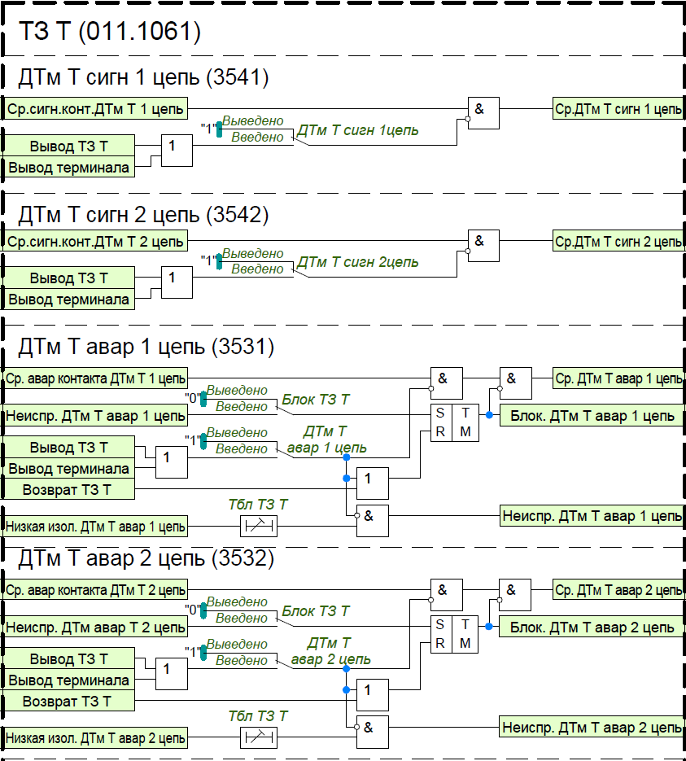
Рисунок 9– Функциональный блок ТЗ Т
Таблица 6 Перечень уставочных параметров ТЗ
Наименование уставки | Диапазон | Шаг | Значение по умолчанию
ТЗ Т
ДТм Т сигн. 1 цепь | Выведено/Введено | - | Выведено
ДТм Т сигн. 2 цепь | Выведено/Введено | - | Выведено
ДТм Т авр. 1 цепь | Выведено/Введено | - | Выведено
ДТм Т авр. 2 цепь | Выведено/Введено | - | Выведено
ДТо Т сигн. 1 цепь | Выведено/Введено | - | Выведено
ДТо Т сигн. 2 цепь | Выведено/Введено | - | Выведено
ДТо Т авр. 1 цепь | Выведено/Введено | - | Выведено
ДТо Т авр. 2 цепь | Выведено/Введено | - | Выведено
Откл от ДТм Т авар | Выведено/Введено | - | Выведено
Откл от ДТо Т авар | Выведено/Введено | - | Выведено
ТЗ ЛРТ
ДТм ЛРТ сигн. 1 цепь | Выведено/Введено | - | Выведено
ДТм ЛРТ сигн. 2 цепь | Выведено/Введено | - | Выведено
ДТм ЛРТ авр. 1 цепь | Выведено/Введено | - | Выведено
ДТм ЛРТ авр. 2 цепь | Выведено/Введено | - | Выведено
ДТо ЛРТ сигн. 1 цепь | Выведено/Введено | - | Выведено
ДТо ЛРТ сигн. 2 цепь | Выведено/Введено | - | Выведено
ДТо ЛРТ авр. 1 цепь | Выведено/Введено | - | Выведено
ДТо ЛРТ авр. 2 цепь | Выведено/Введено | - | Выведено
РД ЛРТ 1 цепи | Выведено/Введено | - | Выведено
РД ЛРТ 2 цепи | Выведено/Введено | - | Выведено
Откл от ДТм ЛРТ авар | Выведено/Введено | - | Выведено
Откл от ДТо ЛРТ авар | Выведено/Введено | - | Выведено
Откл от РД ЛРТ | Выведено/Введено | - | Выведено
Общее
Тбл ТЗ Т | 0…300 с | 0,01 с | 300 с
Блок ТЗ Т | Выведено/Введено | - | Выведено
Тбл ТЗ ЛРТ | 0…300 с | 0,01 с | 300 с
Блок ТЗ ЛРТ | Выведено/Введено | - | Выведено

Защита от перегрузки по току
Функциональный блок ЗП предназначен для контроля нагрузки трансформатора с целью предотвращения повреждения оборудования. Блок подключается к фазным токам и предусматривается для каждой стороны трансформатора.
Блок состоит из максиселектора фазных токов, максимального органа сравнения с уставкой «Iср ЗП» и выдержки времени «Тср ЗП», по истечении которой выдается сигнал срабатывания. Предусмотрены ввод/вывод в работу программным переключателем «ЗП» для каждой стороны трансформатора, и вывод защиты внешним сигналом
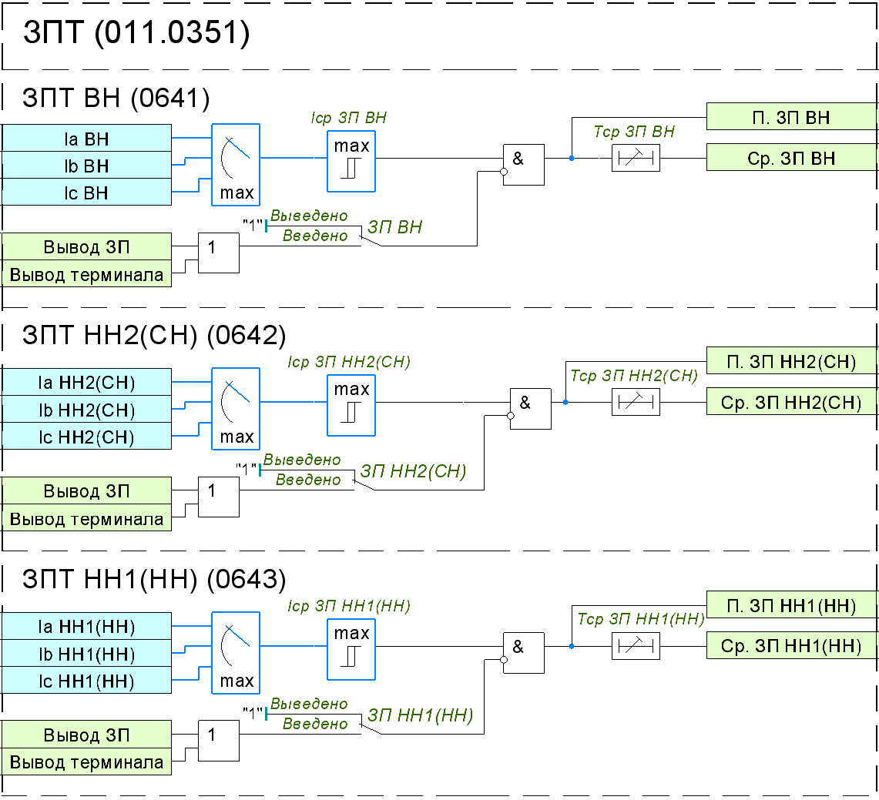
Рисунок 10– Функциональный блок ЗПТ
Таблица 7 Перечень уставочных параметров функции блокировки ЗПТ
Наименование уставки | Диапазон | Шаг | Значение по умолчанию
ЗП ВН
ЗП ВН | Выведено/Введено | - | Выведено
Iср ЗП ВН | 0,01…2,0 Iном | 0,01 Iном | 2,0 Iном
Тср ЗП ВН | 0 … 3000 с | 1 | 3000 с
ЗП НН2(СН)
ЗП НН2(СН) | Выведено/Введено | - | Выведено
Iср ЗП НН2(СН) | 0,01…2,0 Iном | 0,01 Iном | 2,0 Iном
Тср ЗП С НН2(СН) | 0 … 3000 с | 1 | 3000 с
ЗП НН1(НН)
ЗП НН1(НН) | Выведено/Введено | - | Выведено
Iср ЗП НН1(НН) | 0,01…2,0 Iном | 0,01 Iном | 2,0 Iном
Тср ЗП НН1(НН) | 0 … 3000 с | 1 | 3000 с

Устройство резервирования при отказе выключателя
Функциональный блок ПО УРОВ предназначен для формирования сигнала пуска УРОВ в аварийном режиме при действии защит на отключение в цепь управления выключателем низшей стороны трансформатора.
ПО УРОВ реагирует на превышение действующего значения основной гармоники фазного тока выбранной стороны трансформатора или тока цепи резистора заземления нейтрали уставки «Iср ПО УРОВ НН1(НН)» и на сигнал пуска от действия защит на отключение выключателя определенной стороны ( Рисунок 11). По истечении времени «Тср ПО УРОВ НН1(НН)» выдается сигнал срабатывания. Предусмотрены ввод/вывод функционального блока программным переключателем «ПО УРОВ НН1(НН)» и вывод с помощью внешнего сигнала.
УРОВ ВН предусматривает повторное действие на себя с регулируемой выдержкой «Тср повт
УРОВ ВН1», вводиться накладкой «Действ на себя УРОВ В ВН1».
На Рисунок 11 УРОВ НН1(Н). УРОВ НН1(Н) аналогичен УРОВ НН2(СН).
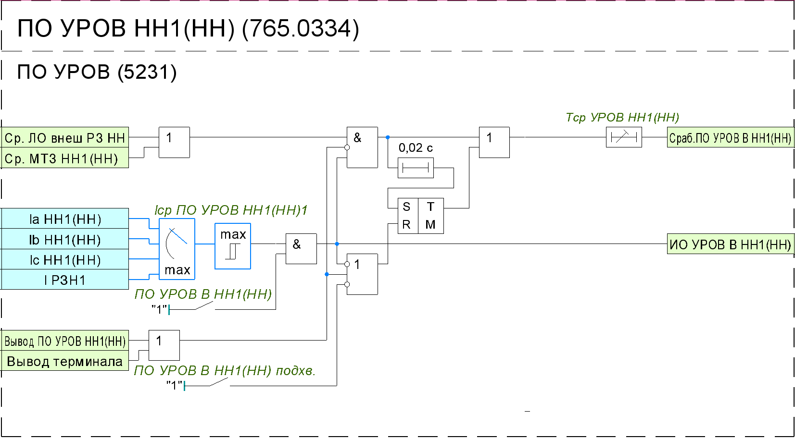
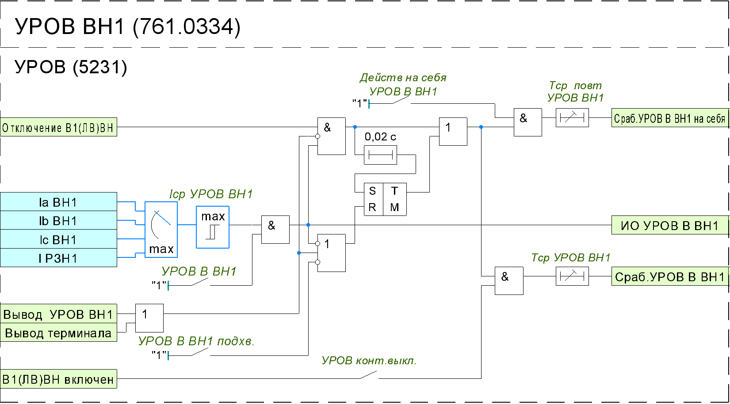

Рисунок 11 – Функциональный блок УРОВ

Таблица 8 Перечень уставочных параметров УРОВ
Наименование уставки | Диапазон | Шаг | Значение по умолчанию
УРОВ НН1(НН)
ПО УРОВ В НН1(НН) | Выведено/  Введено | - | Выведено
Iср. ПО УРОВ В НН1(НН) | 0,01…1 Iном | 0,01 А | 1 Iном
Тср. УРОВ НН1(НН) | 0,1…300,0 с | 0,001 | 300,0 с
ПО УРОВ В НН1(НН) подхв. | Выведено/  Введено | - | Выведено
УРОВ НН2(СН)
ПО УРОВ В НН2(СН) | Выведено/  Введено | - | Выведено
Iср. ПО УРОВ В НН2(СН) | 0,01…1 Iном | 0,01 А | 1 Iном
Тср. УРОВ НН2(СН) | 0,1…300,0 с | 0,001 | 300,0 с
ПО УРОВ В НН2(СН) подхв. | Выведено/  Введено | - | Выведено
УРОВ ВН1
УРОВ ВН1 | Выведено/  Введено | - | Выведено
ПО УРОВ В ВН1 подхв. | Выведено/  Введено | - | Выведено
Действ на себя УРОВ В ВН1 | Выведено/  Введено | - | Выведено
УРОВ контр. выкл. ВН1 | Выведено/  Введено |  | Выведено
Iср. УРОВ В ВН1 | 0,01…1 Iном | 0,01 А | 1 Iном
Тср. УРОВ ВН1 | 0,1…300,0 с | 0,001 | 300,0 с
Тср. повт. УРОВ ВН1 | 0,1…300,0 с | 0,001 | 300,0 с

Комбинированный пуск по напряжению стороны НН
Комбинированный пусковой орган по напряжению низкой и средней сторон трансформатора используется для повышения чувствительности МТЗ ВН, МТЗ НН1(НН) и МТЗ НН2(СН) .
Цепи напряжения подключаются к ТН, установленным на шинах низшего и среднего напряжения.
Внутренний комбинированный пусковой орган напряжения (КПОН), контролирует минимальное линейное напряжение и максимальное напряжение обратной последовательности низкой и средней стороны трансформатора. Порог срабатывания пуска по минимальному линейному напряжению задается уставками «Uл НН (НН1) 1 СШ», порог срабатывания пуска по максимальному напряжению обратной последовательности задается уставками «U2 НН (НН1) 1СШ».
Ввод в работу КПОН осуществляется независимо для каждой стороны с помощью уставок «КПОН НН (НН1) 1 СШ». Оперативный ввод/вывод КПОН производится с помощью БУ (блоков управления функциями) «Вывод КПОН НН (НН1) 1 СШ».
Выбор типа пуска по напряжению соответствующей стороны осуществляется с помощью уставок «Тип КПОН НН (НН1) 1 СШ»:
«Umin, U2» - Пуск по минимальному линейному напряжению или максимальному напряжению обратной последовательности;
«Umin» - Пуск по минимальному линейному напряжению;
«Внеш» - Пуск по внешнему входному сигналу «Внеш. КПОН» соответствующей стороны.
Предусмотрена возможность контроля цепей напряжения каждой стороны по внутренней логике (КЦН). При появлении неисправности в цепях напряжения ТН соответствующей стороны, действие логики КПОН задается уставками «Неиспр ТН НН (НН1) 1СШ»:
«Выведено» - Неисправность в цепях ТН не вызывает изменения логики КПОН соответствующей стороны;
«Пуск КПОН» - При появлении неисправности в цепях ТН, КПОН соответствующей стороны всегда разрешен;
«Блок КПОН» - При появлении неисправности в цепях ТН, КПОН соответствующей стороны блокируется до исчезновения неисправности ТН.

На Рисунок 12 представлен функциональный блок «КПОН НН1(НН) 1СШ». «КПОН НН1(НН) 1СШ» аналогичен «КПОН НН1(НН) 2СШ», «КПОН НН2(СН) 1СШ», «КПОН НН2(СН) 2СШ». 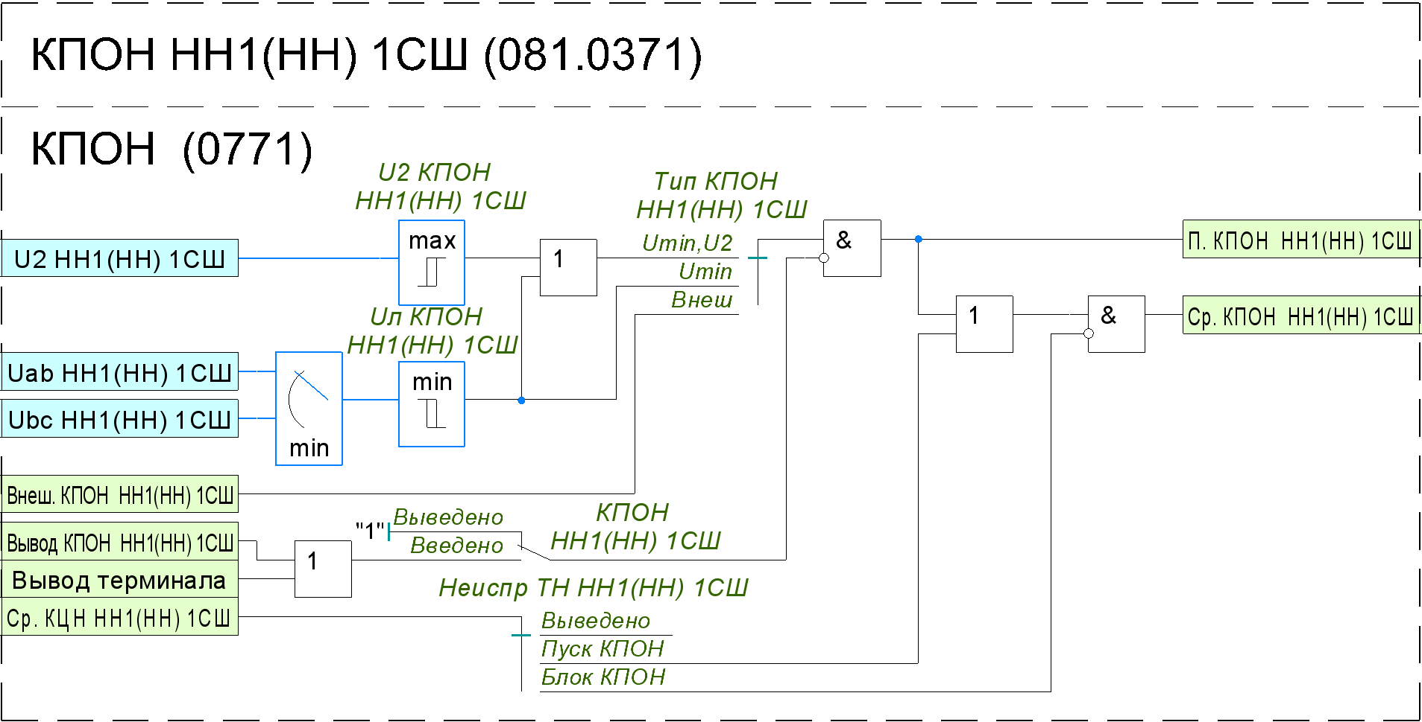
Рисунок 12 – Функциональный блок КПОН

Таблица 9 Перечень уставочных параметров КПОН МТЗ
Наименование уставки | Диапазон | Шаг | Значение по умолчанию
КПОН НН1(НН) 1СШ
КПОН НН1(НН) 1СШ | Выведено/Введено | - | Выведено
Неиспр ТН НН1(НН) 1СШ | Выведено/Пуск КПОН/ блок КПОН | - | Блок КПОН
Тип КПОН НН1(НН) 1СШ | Umin,U2/ Umin/Внеш | - | Umin
U2 КПОН НН1(НН) 1СШ | 0,01…1,2 Uном | 0,01 Uном | 1,2 Uном
Uл КПОН НН1(НН) 1СШ | 0,01…1,2 Uном | 0,01 Uном | 1,2 Uном
КПОН НН1(НН) 2СШ
КПОН НН1(НН) 2СШ | Выведено/Введено | - | Выведено
Неиспр ТН НН1(НН) 2СШ | Выведено/Пуск КПОН/ блок КПОН | - | Блок КПОН
Тип КПОН НН1(НН) 2СШ | Umin,U2/ Umin/Внеш | - | Umin
U2 КПОН НН1(НН) 2СШ | 0,01…1,2 Uном | 0,01 Uном | 1,2 Uном
Uл КПОН НН1(НН) 2СШ | 0,01…1,2 Uном | 0,01 Uном | 1,2 Uном
КПОН НН2(СН) 1СШ
КПОН НН2(СН) 1СШ | Выведено/Введено | - | Выведено
Неиспр ТН НН2(СН) 1СШ | Выведено/Пуск КПОН/ блок КПОН | - | Блок КПОН
Тип КПОН НН2(СН) 1СШ | Umin,U2/ Umin/Внеш | - | Umin
U2 КПОН НН2(СН) 1СШ | 0,01…1,2 Uном | 0,01 Uном | 1,2 Uном
Uл КПОН НН2(СН) 1СШ | 0,01…1,2 Uном | 0,01 Uном | 1,2 Uном
КПОН НН2(СН) 2СШ
КПОН НН2(СН) 2СШ | Выведено/Введено | - | Выведено
Неиспр ТН НН2(СН) 2СШ | Выведено/Пуск КПОН/ блок КПОН | - | Блок КПОН
Тип КПОН НН2(СН) 2СШ | Umin,U2/ Umin/Внеш | - | Umin
U2 КПОН НН2(СН) 2СШ | 0,01…1,2 Uном | 0,01 Uном | 1,2 Uном
Uл КПОН НН2(СН) 2СШ | 0,01…1,2 Uном | 0,01 Uном | 1,2 Uном

Максимальная токовая защита

Максимальная токовая защиты стороны ВН
Максимальная токовая защита (МТЗ) стороны ВН предназначена для резервирования действия основных быстродействующих защит. Защита выполнена двухступенчатой. Измерительные цепи защиты включены на токи фаз А, В, С со стороны ВН трансформатора.
Каждая из ступеней имеет регулируемые значения по току и времени срабатывания. Значения срабатывания по току определяются параметрами «Iср МТЗ-1 ВН» и «Iср МТЗ-2 ВН» для первой и второй ступеней соответственно. Задержки на срабатывание защиты задаются параметрами «Тср МТЗ-1 ВН» и «Тср МТЗ-2 ВН».
Каждая из ступеней защиты может выполнена с пуском по напряжению. Ввод контроля пуска по напряжению в логику работы ступеней осуществляется программными накладками «Режим КПОН МТЗ-1 ВН» и «Режим КПОН МТЗ-2 ВН» для первой и второй ступеней соответственно.
Каждая из ступеней защиты может выполнена с блокировкой по второй гармонике (отношению уровня второй гармоники к первой). Данная блокировка реализована на базе модуля «ОВ БНТ ВН». Ввод контроля броска намагничивающего тока программными накладками «Режим БНТ МТЗ-1 ВН», «Режим БНТ МТЗ-2 ВН».
Для обеспечения несрабатывания МТЗ ВН при броске тока намагничивания используется перекрестная блокировка по 2 гармонике в фазных токах ВН. Вводится программной накладкой «БНТ МТЗ ВН» Блокировка основана на контроле отношения действующего значения второй гармонике к первой токов ВН. Данная блокировка вводиться в работу для каждой ступени независимо с помощью уставок «Режим БНТ МТЗ-1 ВН» и «Режим БНТ МТЗ-2 ВН». Имеется возможность регулировать порог срабатывания блокировки, с помощью уставки «I2г/I1г МТЗ ВН». Блокировка МТЗ ВН по 2 гармонике выводится из действия при величине соответствующего фазного тока ниже 0,04Iном. Также блокировка МТЗ ВН по 2 гармонике выводится из действия при достижении величины действующего значения тока выше уставки «Iср БНТ МТЗ ВН».
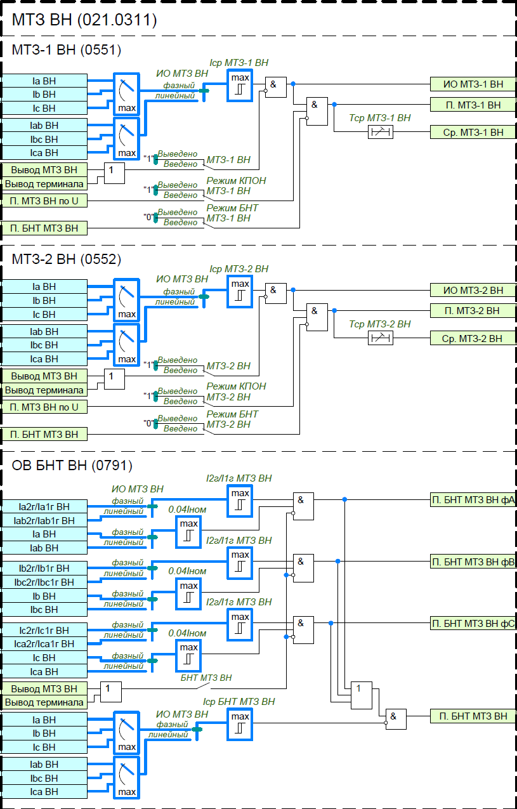
Рисунок 13 – Функциональный блок МТЗ ВН

Максимальная токовая защиты стороны НН1(НН)
Максимальная токовая защита (МТЗ) стороны НН1(НН) предназначена для резервирования действия основных быстродействующих защит. Защита выполнена двухступенчатой. Измерительные цепи защиты включены на токи фаз А, В, С со стороны НН1(НН) трансформатора.
Каждая из ступеней имеет регулируемые значения по току и времени срабатывания. Значения срабатывания по току определяются параметрами «Iср МТЗ-1 НН1(НН)» и «Iср МТЗ-2 НН1(НН)» для первой и второй ступеней соответственно. Задержки на срабатывание защиты задаются параметрами «Тср МТЗ-1 НН1(НН)» и «Тср МТЗ-2 НН1(НН)».
Каждая из ступеней защиты может выполнена с пуском по напряжению. Ввод контроля пуска по напряжению в логику работы ступеней осуществляется программными накладками «Режим КПОН МТЗ-1 НН1(НН)» и «Режим КПОН МТЗ-2 НН1(НН)» для первой и второй ступеней соответственно.
Каждая из ступеней защиты может выполнена с блокировкой по второй гармонике (отношению уровня второй гармоники к первой). Данная блокировка реализована на базе модуля «ОВ БНТ НН1(НН)». Ввод контроля броска намагничивающего тока программными накладками «Режим БНТ МТЗ-1 НН1(НН)», «Режим БНТ МТЗ-2 НН1(НН)».
Для обеспечения несрабатывания МТЗ НН1(НН) при броске тока намагничивания используется перекрестная блокировка по 2 гармонике в фазных токах НН1(НН). Вводится программной накладкой «БНТ МТЗ НН1(НН)». Блокировка основана на контроле отношения действующего значения второй гармонике к первой токов НН1(НН). Данная блокировка вводиться в работу для каждой ступени независимо с помощью уставок «Режим БНТ МТЗ-1 НН1(НН)» и «Режим БНТ МТЗ-2 НН1(НН)». Имеется возможность регулировать порог срабатывания блокировки, с помощью уставки «I2г/I1г МТЗ НН1(НН)». Блокировка МТЗ НН1(НН) по 2 гармонике выводится из действия при величине соответствующего фазного тока ниже 0,04Iном. Также блокировка МТЗ НН1(НН) по 2 гармонике выводится из действия при достижении величины действующего значения тока выше уставки «Iср БНТ МТЗ НН1(НН)».
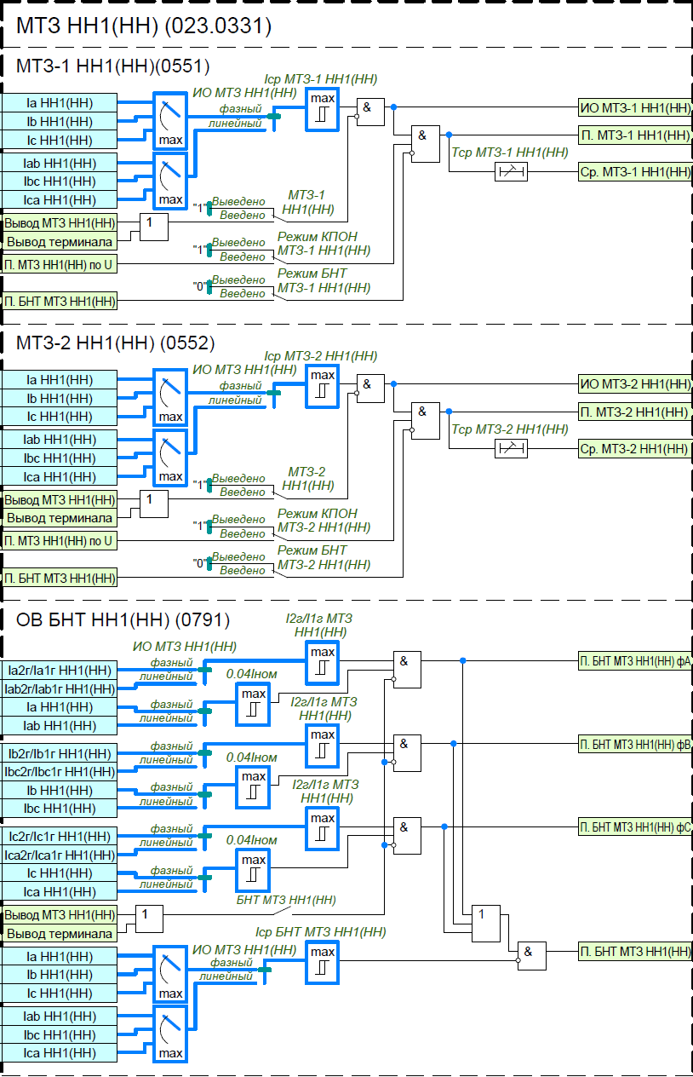

Рисунок 14 – Функциональный блок МТЗ НН1(НН)

Максимальная токовая защиты стороны НН2(СН)
Направленная максимальная токовая защита на стороне НН2(СН) с комбинированным пуском по напряжению предназначена для резервирования основных защит трансформатора, резервирования отключения КЗ на шинах НН2(СН) и на элементах присоединенных к шинам НН2(СН).
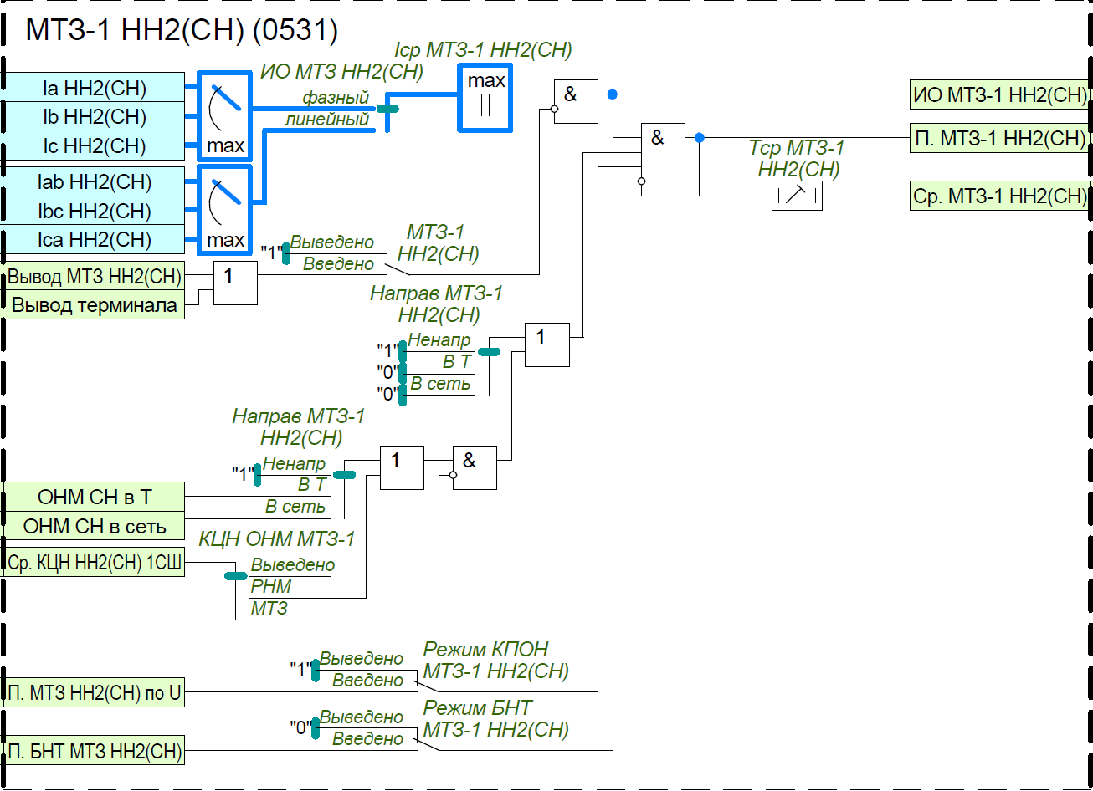
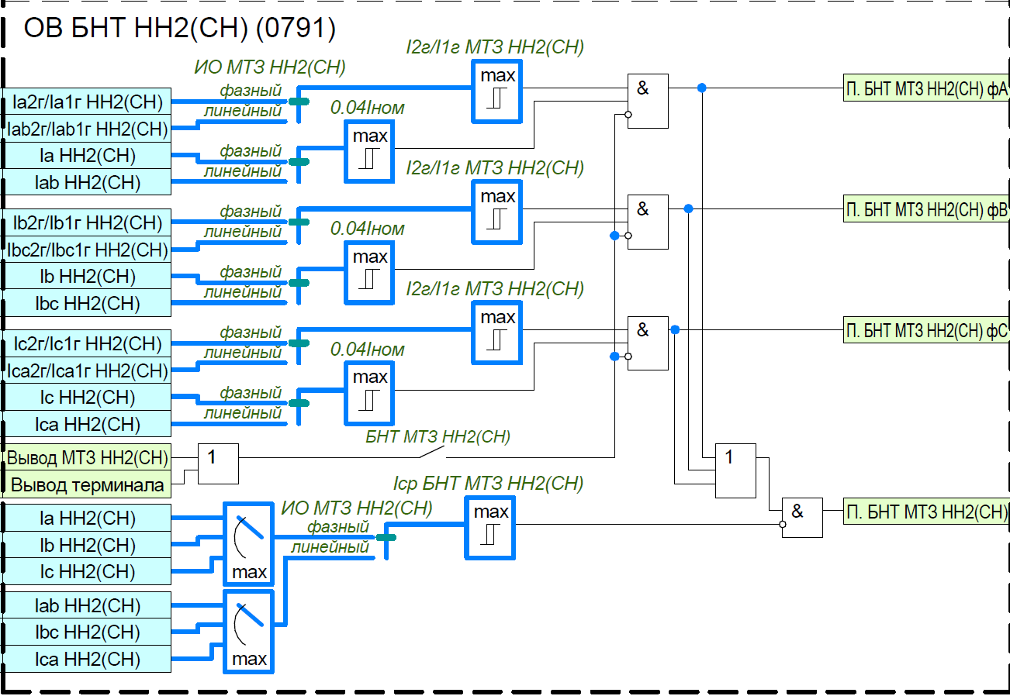
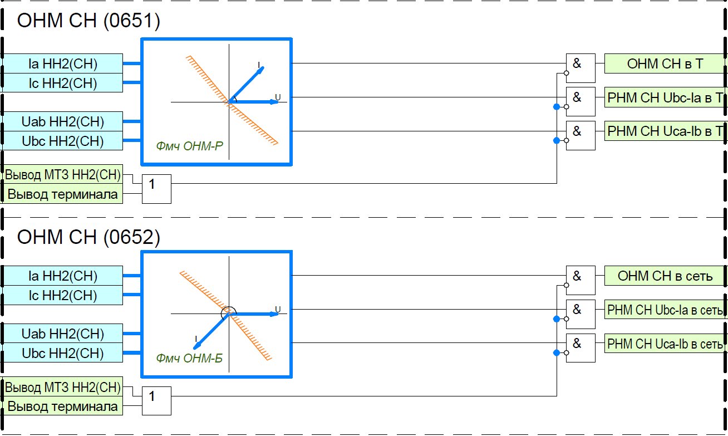
Рисунок 15– Функциональный блок МТЗ НН2(СН)
Каждая из ступеней имеет регулируемые значения по току и времени срабатывания. Значения срабатывания по току определяются параметрами «Iср МТЗ-1 НН2(СН)» и «Iср МТЗ-2 НН2(СН)» для первой и второй ступеней соответственно. Задержки на срабатывание защиты задаются параметрами «Тср МТЗ-1 НН2(СН)» и «Тср МТЗ-2 НН2(СН)».
Каждая из ступеней защиты может выполнена с пуском по напряжению. Ввод контроля пуска по напряжению в логику работы ступеней осуществляется программными накладками «Режим КПОН МТЗ-1 НН2(СН)» и «Режим КПОН МТЗ-2 НН2(СН)» для первой и второй ступеней соответственно.
Каждая из ступеней защиты может выполнена с блокировкой по второй гармонике (отношению уровня второй гармоники к первой). Данная блокировка реализована на базе модуля «ОВ БНТ НН2(СН)». Ввод контроля броска намагничивающего тока программными накладками «Режим БНТ МТЗ-1 НН2(СН)», «Режим БНТ МТЗ-2 НН2(СН)».
Для обеспечения несрабатывания МТЗ НН2(СН) при броске тока намагничивания используется перекрестная блокировка по 2 гармонике в фазных токах НН2(СН). Вводится программной накладкой «БНТ МТЗ НН2(СН)». Блокировка основана на контроле отношения действующего значения второй гармонике к первой токов НН2(СН). Данная блокировка вводиться в работу для каждой ступени независимо с помощью уставок «Режим БНТ МТЗ-1 НН2(СН)» и «Режим БНТ МТЗ-2 М». Имеется возможность регулировать порог срабатывания блокировки, с помощью уставки «I2г/I1г МТЗ НН2(СН)». Блокировка МТЗ НН2(СН) по 2 гармонике выводится из действия при величине соответствующего фазного тока ниже 0,04Iном. Также блокировка МТЗ НН2(СН) по 2 гармонике выводится из действия при достижении величины действующего значения тока выше уставки «Iср БНТ МТЗ НН2(СН)».

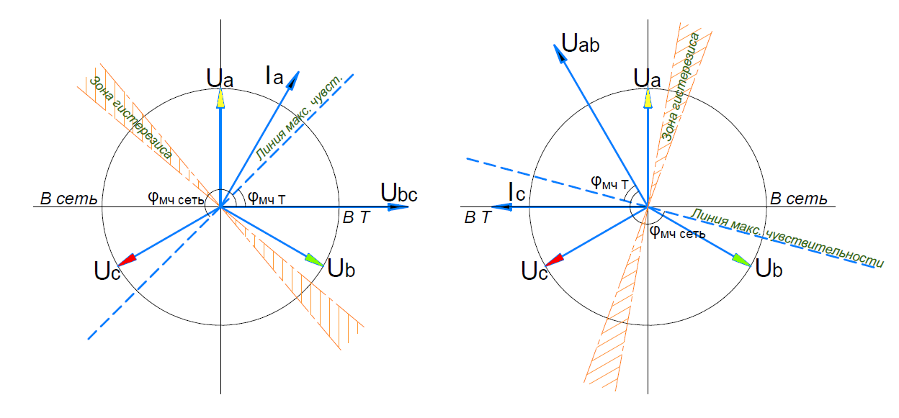
а) б)
Рисунок 16– Функциональная схема ОНМ МТЗ СН Т.
а) ОНМ включен на Ia и Ubc, б) ОНМ включен на Ic и Uab.

Орган направления мощности (рисунок 15.2) выполнен по 90-градусной схеме сочетания токов и напряжений Ia и Ubc, Ic и Uab. Направление мощности определяется по величине фазового угла между током и напряжением отдельно для каждой пары сигналов. Разрешение работы МТЗ НН2(СН) будет происходить по паре сигналов ОНМ с максимальным током. Углы максимальной чувствительности ОНМ в сторону трансформатора и в сторону сети задаются уставками «Фмч ОНМ – В Т» и «Фмч ОНМ – В сеть». Угол максимальной чувствительности откладывается от линейного напряжения, за положительное направление принято вращение против часовой стрелки. Для ОНМ направленного в трансформатор, рекомендуется выбирать угол максимальной чувствительности в диапазоне 15º…60º. Для ОНМ направленного в сеть, рекомендуется выбирать угол максимальной чувствительности в диапазоне 195º…250º. Величина тока работы ОНМ 0,05*Iном, величина напряжения работы ОНМ 0,01*Uном.
Режим направленности для каждой ступени задается с помощью уставок «Направ МТЗ-1 НН2(СН)» и «Направ МТЗ-2 НН2(СН)»:
«Ненапр» - МТЗ СН без учета направления;
«В Т» - МТЗ СН направлена в сторону трансформатора;
«В сеть» - МТЗ СН направлена в сторону сети.
Режим работы направленных ступеней МТЗ НН2(СН) при неисправности ТН задается с помощью уставки «КЦН ОНМ МТЗ »:
«Выведено» - Режим работы ступени МТЗ НН2(СН) не зависит от БНН;
«РНМ» - Ступень МТЗ НН2(СН) переводится в ненаправленный режим работы;
«МТЗ» - Вывод направленных ступеней МТЗ НН2(СН).
Формирование сигнала срабатывания КПОН низкой и средней стороны трансформатора производится с контролем положения выключателей соответствующих сторон
Таблица 10 Перечень уставочных параметров МТЗ
Наименование уставки | Диапазон | Шаг | Значение по умолчанию
МТЗ ВН
ИО МТЗ ВН | Фазный/линейный | - | Фазный
МТЗ-1 ВН
МТЗ-1 ВН | Выведено/Введено | - | Фазный
Режим КПОН МТЗ-1 ВН | Выведено/Введено | - | Фазный
Режим БНТ МТЗ-1 ВН | Выведено/Введено | - | Фазный
Iср МТЗ-1 НН | 0,01…1 Iном | 0,01 А | 1 Iном
Тср МТЗ-1 НН | 0.00…60.00 | 0.01 | 60.00
МТЗ-2 ВН
МТЗ-2 ВН | Выведено/Введено | - | Фазный
Режим КПОН МТЗ-2 ВН | Выведено/Введено | - | Фазный
Режим БНТ МТЗ-2 ВН | Выведено/Введено | - | Фазный
Iср МТЗ-2 НН | 0,01…1 Iном | 0,01 А | 1 Iном
Тср МТЗ-2 НН | 0…300 с | 0,01 с | 300с
ОВ БНТ ВН
БНТ МТЗ ВН | Выведено/Введено | - | Выведено
Iср БНТ МТЗ ВН | 0,01…1 Iном | 0,01 А | 1 Iном
I2г/I1г МТЗ ВН | 0,05…1 | 0,01 | 0,15
МТЗ НН1(НН)
ИО МТЗ НН1(НН) | Фазный/линейный | - | Фазный
МТЗ-1 НН1(НН)
МТЗ-1 НН1(НН) | Выведено/Введено | - | Фазный
Режим КПОН МТЗ-1 НН1(НН) | Выведено/Введено | - | Фазный
Режим БНТ МТЗ-1 НН1(НН) | Выведено/Введено | - | Фазный
Iср МТЗ-1 НН1(НН) | 0,01…1 Iном | 0,01 А | 1 Iном
Тср МТЗ-1 НН1(НН) | 0…300 с | 0,01 с | 300с
МТЗ-2 НН1(НН)
МТЗ-2 НН1(НН) | Выведено/Введено | - | Фазный
Режим КПОН МТЗ-2 НН1(НН) | Выведено/Введено | - | Фазный
Режим БНТ МТЗ-2 НН1(НН) | Выведено/Введено | - | Фазный
Iср МТЗ-2 НН1(НН) | 0,01…1 Iном | 0,01 А | 1 Iном
Тср МТЗ-2 НН1(НН) | 0…300 с | 0,01 с | 300с
ОВ БНТ НН1(НН)
БНТ МТЗ НН1(НН) | Выведено/Введено | - | Выведено
Iср БНТ МТЗ НН1(НН) | 0,01…1 Iном | 0,01 А | 1 Iном
I2г/I1г МТЗ НН1(НН) | 0.100 …0.500 | 0.001 | 0.150
МТЗ НН2(СН)
ИО МТЗ НН2(СН) | Фазный/линейный | - | Фазный
МТЗ-1 НН2(СН)
МТЗ-1 НН2(СН) | Выведено/Введено | - | Фазный
Режим КПОН МТЗ-1 НН2(СН) | Выведено/Введено | - | Фазный
Режим БНТ МТЗ-1 НН2(СН) | Выведено/Введено | - | Фазный
Iср МТЗ-1 НН2(СН) | 0,01…1 Iном | 0,01 А | 1 Iном
Тср МТЗ-1 НН2(СН) | 0…300 с | 0,01 с | 300с
Направ. МТЗ-1 НН2(СН) | Выведено/Введено | - | Выведено
КЦН. ОНМ МТЗ-1 НН2(СН) | Выведено/Введено | - | Выведено
МТЗ-2 НН2(СН)
МТЗ-2 НН2(СН) | Выведено/Введено | - | Фазный
Режим КПОН МТЗ-2 НН2(СН) | Выведено/Введено | - | Фазный
Режим БНТ МТЗ-2 НН2(СН) | Выведено/Введено | - | Фазный
Iср МТЗ-2 НН2(СН) | 0,01…1 Iном | 0,01 А | 1 Iном
Тср МТЗ-2 НН2(СН) | 0…300 с | 0,01 с | 300с
Направ. МТЗ-2 НН2(СН) | Выведено/Введено | - | Выведено
КЦН. ОНМ МТЗ-2 НН2(СН) | Выведено/РНМ/МТЗ | - | Выведено
ОВ БНТ НН2(СН)
БНТ МТЗ НН2(СН) | Выведено/Введено | - | Выведено
Iср БНТ МТЗ НН2(СН) | 0,01…1 Iном | 0,01 А | 1 Iном
I2г/I1г МТЗ НН2(СН) | 0…300 с | 0,01 с | 300с

Логика деления стороны СН (ЛД СН)
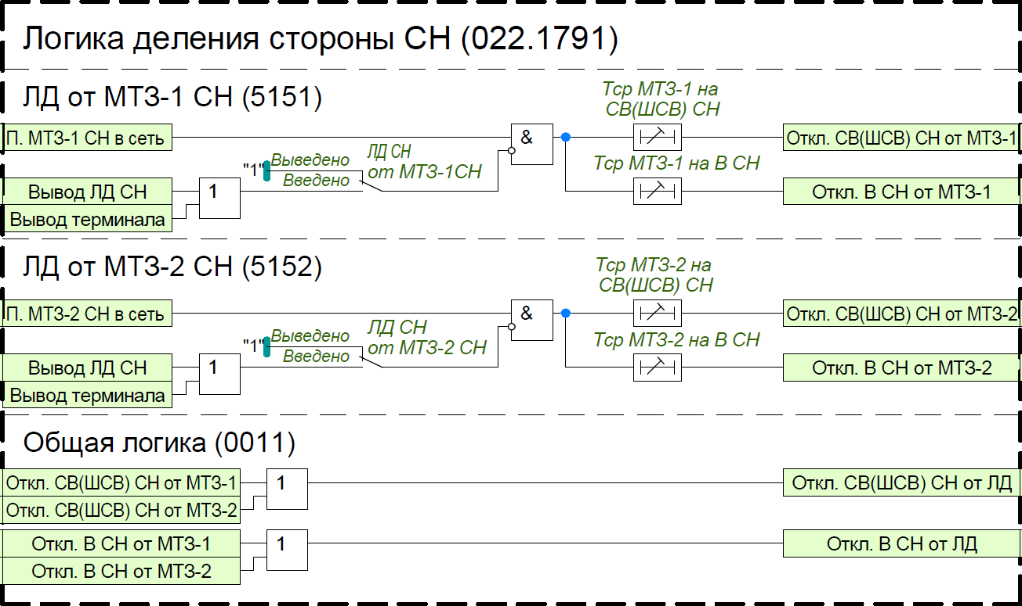
Рисунок 17– Функциональная схема ЛД стороны СН
Ввод в работу логики деления средней стороны трансформатора осуществляется с помощью уставок «ЛД СН от МТЗ-1 СН» и «ЛД СН от МТЗ-2 СН» Оперативный ввод/вывод ЛД средней стороны производится с помощью БУ (блока управления функциями) «Вывод ЛД СН».
От направленных пусков МТЗ СН в сторону сети «П. МТЗ-1 СН в сеть» и «П. МТЗ-2 СН в сеть» через выдержки времени «Тср МТЗ-1 откл СВ(ШСВ) СН» и «Тср МТЗ-2 откл СВ(ШСВ) СН» логика деления формирует сигналы на отключение СВ (ШСВ) средней стороны трансформатора с возможностью контроля включенного положения выключателя средней стороны.
От направленных пусков МТЗ СН в сторону сети «П. МТЗ-1 СН в сеть» и «П. МТЗ-2 СН в сеть», через выдержки времени «Тср МТЗ-1 откл В СН» и «Тср МТЗ-2 откл В СН» логика деления формирует сигналы на отключение выключателей средней стороны трансформатора.
Таблица 11 Перечень уставок ЛД стороны СН
Наименование уставки | Диапазон | Шаг | Значение  по умолчанию
ЛД СН от МТЗ-1
ЛД СН от МТЗ-1 | Выведено/  Введено | - | Выведено
Тср МТЗ-1 на В СН, с | 0…300 с | 0,01 с | 300с
Тср МТЗ-1 на СВ(ШСВ) СН, с | 0…300 с | 0,01 с | 300с
ЛД СН от МТЗ-1
ЛД СН от МТЗ-2 | Выведено/  Введено | - | Выведено
Тср МТЗ-2 на СВ(ШСВ) СН, с | 0…300 с | 0,01 с | 300с
Тср МТЗ-2 на В СН, с | 0…300 с | 0,01 с | 300с

Логика деления стороны ВН (ЛД ВН)

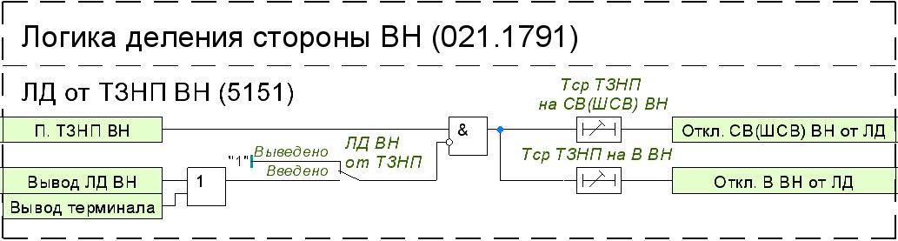
Рисунок 18 – Функциональная схема ЛД стороны ВН
Ввод в работу логики деления высокой стороны трансформатора осуществляется с помощью уставки «ЛД ВН от ТЗНП». Оперативный ввод/вывод ЛД высокой стороны трансформатора производится с помощью БУ (блока управления функциями) «Вывод ЛД ВН».
От сигнала пуска ТЗНП ВН, через выдержку времени «Тср ТЗНП откл СВ(ШСВ) ВН» логика деления формирует сигналы на отключение СВ (ШСВ) ВН, а через выдержку времени «Тср ТЗНП откл В ВН логика деления формирует сигналы на отключение выключателей высокой стороны трансформатора.
Таблица 12 Перечень уставок ЛД стороны ВН
Наименование уставки | Диапазон | Шаг | Значение  по умолчанию
ЛД ВН от ТЗНП | Выведено/  Введено | - | Выведено
Тср ТЗНП на СВ(ШСВ) ВН, с | 0…300 с | 0,01 с | 300с
Тср ТЗНП на В ВН, с | 0…300 с | 0,01 с | 300с

Логика отключения СВ ВН

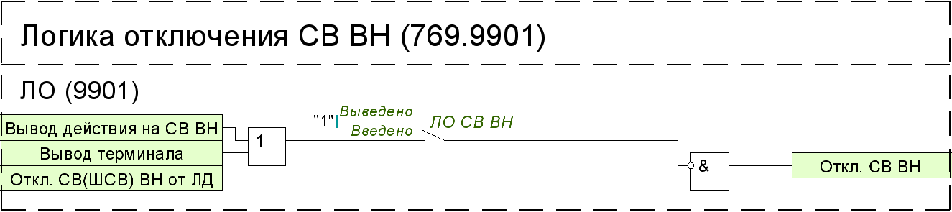
Рисунок 19 – Функциональная схема логики отключения СВ ВН
Ввод в работу логики отключения СВ ВН трансформатора осуществляется с помощью уставки «ЛО СВ ВН». Оперативный ввод/вывод ЛД высокой стороны трансформатора производится с помощью БУ (блока управления функциями) «Вывод действия на СВ ВН ».
Таблица 13 Перечень уставок ЛО стороны СВ ВН
Наименование уставки | Диапазон | Шаг | Значение  по умолчанию
ЛО СВ ВН
ЛО СВ ВН | Выведено/  Введено | - | Выведено
Логика отключения ШСВ ВН

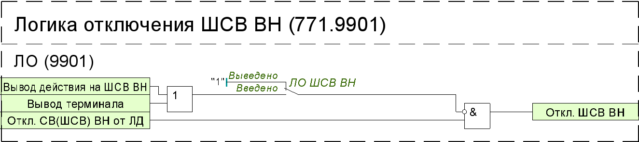
Рисунок 20 – Функциональная схема логики отключения ШСВ ВН
Ввод в работу логики отключения СВ ВН трансформатора осуществляется с помощью уставки «ЛО ШСВ ВН». Оперативный ввод/вывод ЛД высокой стороны трансформатора производится с помощью БУ (блока управления функциями) «Вывод действия на ШСВ ВН ».
Таблица 14 Перечень уставок ЛО ШСВ ВН
Наименование уставки | Диапазон | Шаг | Значение  по умолчанию
ЛО ШСВ ВН
ЛО ШСВ ВН | Выведено/  Введено | - | Выведено

Логика отключения СВ СН

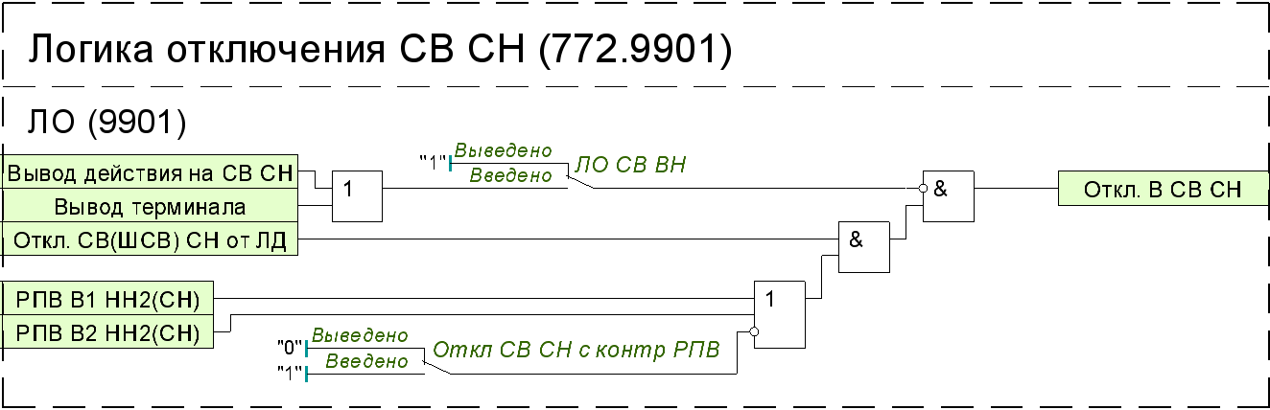
Рисунок 21 – Функциональная схема логики отключения СВ СВН
Ввод в работу логики отключения СВ ВН трансформатора осуществляется с помощью уставки «ЛО СВ СН». Оперативный ввод/вывод ЛД высокой стороны трансформатора производится с помощью БУ (блока управления функциями) «Вывод действия на СВ СН ».
Таблица 15 Перечень уставок ЛО СВ СН
Наименование уставки | Диапазон | Шаг | Значение  по умолчанию
ЛО СВ СН
ЛО СВ СН | Выведено/  Введено | - | Выведено
Откл СВ СН с контр РПВ | Выведено/  Введено | - | Выведено

Токовая защита нулевой последовательности стороны ВН (ТЗНП ВН).
Токовая защита от замыканий на землю на стороне ВН используется при наличии питания с других сторон трансформатора. Защита предназначена для резервирования отключения замыкания на землю на шинах (и линиях) стороны ВН трансформатора, а также для резервирования основных защит трансформатора.
Защита подключается к ТТ, установленным со стороны обмоток ВН силового трансформатора.
В состав ТЗНП ВН входит одна ненаправленная ступень с контролем тока нулевой последовательности высокой стороны трансформатора. Порог срабатывания ступени защиты задается уставкой «3I0ср ТЗНП ВН», а выдержка времени срабатывания ступени задается уставкой «Тср ТЗНП ВН». Ввод в работу ТЗНП ВН осуществляется с помощью уставки «ТЗНП ВН». Оперативный ввод/вывод ТЗНП ВН производится с помощью БУ (блока управления функциями) «Вывод ТЗНП ВН». Блогировка по 2 гармонике выводится в логике ТЗНП накладкой «Режим БНТ ТЗНП ВН»
Для обеспечения несрабатывания ТЗНП ВН при броске тока намагничивания используется блокировка по содержанию 2 гармоники в токе нулевой последовательности стороны ВН. Блокировка основана на контроле отношения действующего значения второй гармонике к первой тока нулевой последовательности. Данная блокировка вводиться в работу с помощью уставки «БНТ ТЗНП ВН». Имеется возможность регулировать порог срабатывания блокировки, с помощью уставки «3I02г/3I01г ТЗНП ВН». Блокировка ТЗНП ВН по 2 гармонике выводится из действия при величине тока нулевой последовательности ниже 0,04Iном. Также блокировка ТЗНП ВН по 2 гармонике выводится из действия при достижении величины действующего значения тока нулевой последовательности выше уставки «Iср БНТ ТЗНП ВН».

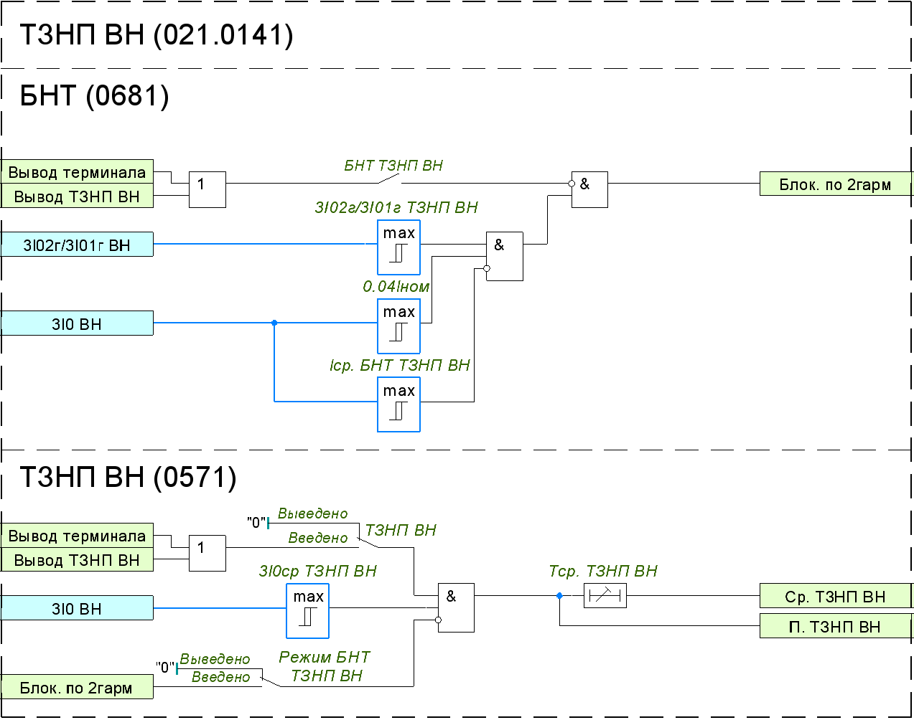
Рисунок 22 – Функциональный блок ТЗНП ВН
Таблица 16 Перечень уставочных параметров ТЗНП ВН
Наименование уставки | Диапазон | Шаг | Значение по умолчанию
ТЗНП ВН
ТЗНП ВН | Выведено/Введено | - | Выведено
3I0ср ТЗНП ВН | 0,01…1 Iном | 0,01 А | 1 Iном
Тср ТЗНП ВН | 0…300 с | 0,01 с | 300с
Режим БНТ ТЗНП ВН | Выведено/Введено | - | Выведено
БНТ
БНТ ТЗНП ВН | Выведено/Введено | - | Выведено
3I02г/3I0I1г ТЗНП ВН | 0,01…1 Iном | 0,01 А | 1 Iном
Iср. БНТ ТЗНП ВН | 0,01…1 Iном | 0,01 А | 1 Iном

Токовая защита нулевой последовательности резистора заземления нейтрали.
Функциональный блок ТЗНП РЗН предназначен для защиты РЗН от замыканий на землю в сетях с резистивным заземлением нейтрали. ТЗНП РЗН подключается к трансформатору тока на вводе резистора заземления нейтрали силовых трансформаторов, работающих в режиме низкоомного заземления нейтрали стороны. Защита выполняется двухступенчатой и действует как резервная с выдержкой времени на отключение ввода НН и на отключение трансформатора.
Ступень состоит из максимального органа сравнения с уставкой «Iср ТЗНП РЗН1» и выдержки времени «Тср ТЗНП РЗН1». Предусмотрены внешние сигналы вывода ступени из работы и блокировки, а также программный переключатель ввода/вывода ступени функционального блока «ТЗНП РЗН1» (рисунок 17). Ступень ТЗНП РЗН может быть заблокирована от блока детектора второй гармоники, который вводится программным переключателем «БНТ ТЗНП РЗН1», при превышении уровня второй гармоники тока Iрзн уставки «I2г/I1г ТЗНП РЗН1» (рисунок 17). Ввод/вывод блокировки по второй гармонике для каждой ступени производится программным переключателем «Реж БНТ ТЗНП РЗН1».
Логика «ТЗНП РЗН2» аналогична «ТЗНП РЗН1».
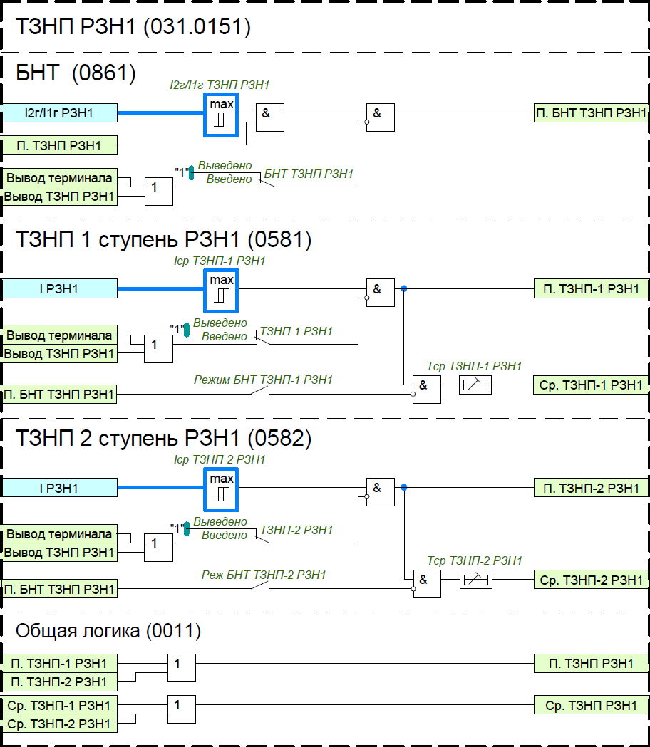
Рисунок 23 – Функциональный блок ТЗНП РЗН
Таблица 17 Перечень уставочных параметров ТЗНП РЗН
Наименование уставки | Диапазон | Шаг | Значение по умолчанию
ТЗНП 1 ступень РЗН1
ТЗНП-1 РЗН1 | Выведено/Введено | - | Выведено
Iср ТЗНП-1 РЗН1 | 0,01…1 Iном | 0,01 А | 1 Iном
Тср ТЗНП-1 РЗН1 | 0…300 с | 0,01 с | 300с
Режим БНТ ТЗНП-1 РЗН1 | Выведено/Введено | - | Выведено
ТЗНП 2 ступень РЗН1
ТЗНП-2 РЗН1 | Выведено/Введено | - | Выведено
3I0ср ТЗНП-2 РЗН1 | 0,01…1 Iном | 0,01 А | 1 Iном
Тср ТЗНП-2 РЗН1 | 0…300 с | 0,01 с | 300с
Режим БНТ ТЗНП-2 РЗН1 | Выведено/Введено | - | Выведено
БНТ РЗН1
БНТ ТЗНП-2 РЗН1 | Выведено/Введено | - | Выведено
I2г/I1г ТЗНП-2 РЗН1 | 0,01…1 Iном | 0,01 А | 1 Iном
ТЗНП 1 ступень РЗН2
ТЗНП-2 РЗН2 | Выведено/Введено | - | Выведено
3I0ср ТЗНП-2 РЗН2 | 0,01…1 Iном | 0,01 А | 1 Iном
Тср ТЗНП-2 РЗН2 | 0…300 с | 0,01 с | 300с
Режим БНТ ТЗНП-1 РЗН2 | Выведено/Введено | - | Выведено
ТЗНП 2 ступень РЗН2
ТЗНП-2 РЗН2 | Выведено/Введено | - | Выведено
3I0ср ТЗНП-2 РЗН2 | 0,01…1 Iном | 0,01 А | 1 Iном
Тср ТЗНП-2 РЗН2 | 0…300 с | 0,01 с | 300с
Режим БНТ ТЗНП-2 РЗН2 | Выведено/Введено | - | Выведено
БНТ РЗН1
БНТ ТЗНП РЗН2 | Выведено/Введено | - | Выведено
I2г/I1г ТЗНП РЗН2 | 0,05…1 | 0,01 | 0,15

Защита при потере охлаждения
Защита при потере охлаждения направлена на предотвращение перегрева и повреждения трансформатора в результате частичного или полного отказа системы охлаждения.
Функция защиты при потере охлаждения контролирует уровни тока на обмотках ВН, НН1(НН), НН2(СН). К каждой из обмоток подключено по 2 реле тока для контроля за уровнем нагрузки автотрансформатора. Каждое реле имеет индивидуально настраиваемый порог по току срабатывания, задаваемый пользователем.
Защита содержит 4 ступени, каждая из которых может быть выполнена с контролем температуры масла и уровня тока. Ввод контроля перегрева масла, а также выбор соответствующего уровня тока осуществляется программными накладками «ЗПО-N конт.ДТм» и «ЗПО-N конт.РТ» соответственно (где N – номер ступени). Каждая из ступеней имеет индивидуальную регулируемую задержку на срабатывание.

На Рисунок 24 представлена защита при потере охлаждения 1 ступень, последующие аналогичны.
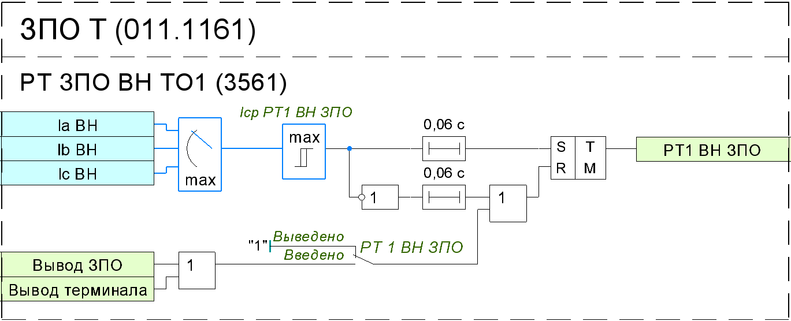
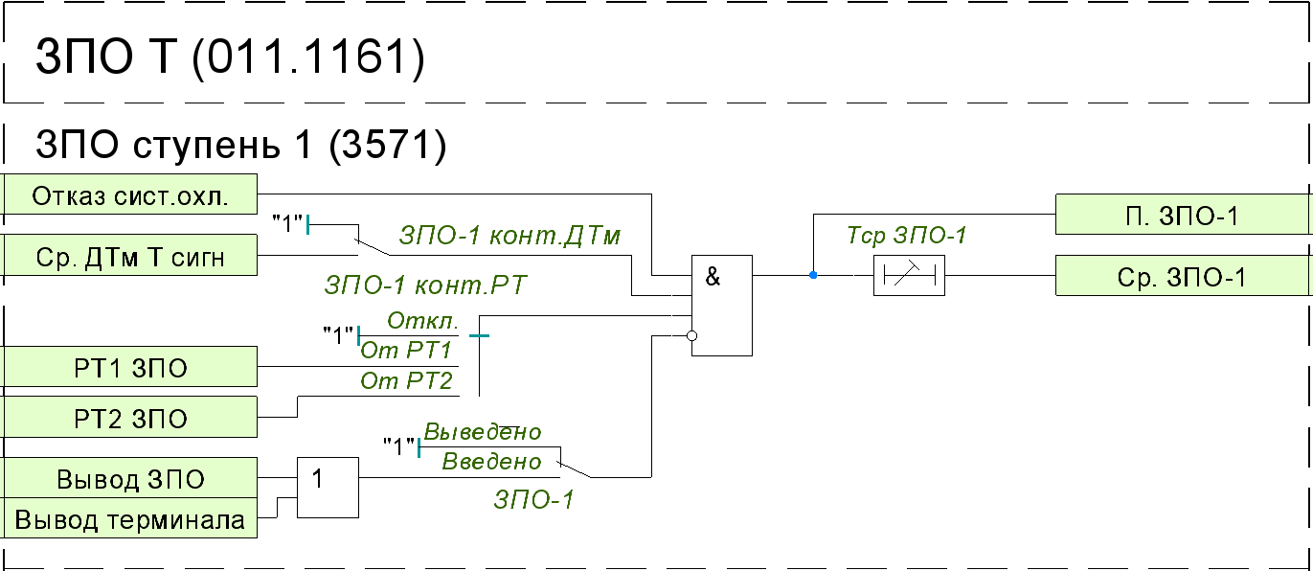
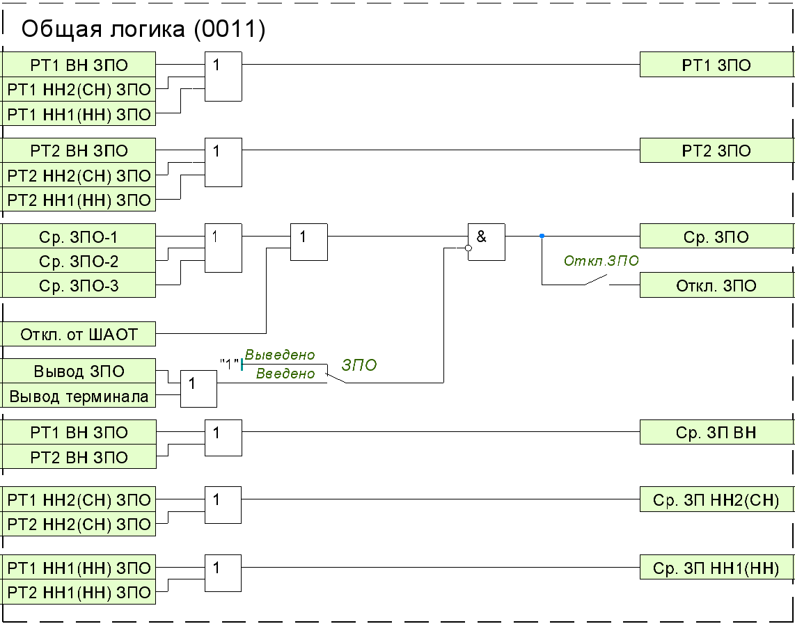
Рисунок 24– Функциональный ЗПО
Таблица 18 Перечень уставочных параметров функции пуска охладителей
Наименование уставки | Диапазон | Шаг | Значение по умолчанию
ЗПО
Работа ЗПО | Выведено/Введено | - | Выведено
ЗПО ВН
РТ ВН ЗПО | Выведено/Введено | - | Выведено
Iср РТ1 ВН ЗПО | 0,01…1 Iном | 0,01 Iном | 1 Iном
Iср РТ2 ВН ЗПО | 0,01…1 Iном | 0,01 Iном | 1 Iном
ЗПО НН2(СН)
РТ НН2(СН) ЗПО | Выведено/Введено | - | Выведено
Iср РТ1 НН2(СН) ЗПО | 0,01…1 Iном | 0,01 Iном | 1 Iном
Iср РТ2 НН2(СН) ЗПО | 0,01…1 Iном | 0,01 Iном | 1 Iном
ЗПО НН1(НН)
РТ НН1(НН) ЗПО | Выведено/Введено | - | Выведено
Iср РТ1 НН1(НН) ЗПО | 0,01…1 Iном | 0,01 Iном | 1 Iном
Iср РТ2 НН1(НН) ЗПО | 0,01…1 Iном | 0,01 Iном | 1 Iном
ЗПО ступень 1
Работа ЗПО-1 | Выведено/Введено | - | Выведено
ЗПО-1 конт.РТ | Откл./От РТ1/От РТ2 | - | Откл
ЗПО-1конт.ДТм | Откл./Вкл. | - | Откл
Тср ЗПО-1 | 0,5…3600,0 с | 0,1 с | 3600,0
ЗПО ступень 2
Работа ЗПО-2 | Выведено/Введено | - | Выведено
ЗПО-2 конт.РТ | Откл./От РТ1/От РТ2 | - | Откл
ЗПО-2конт.ДТм | Откл./Вкл. | - | Откл
Тср ЗПО2 | 0,5…3600,0 с | 0,1 с | 3600,0
ЗПО ступень 3
Работа ЗПО-3 | Выведено/Введено | - | Выведено
ЗПО-3 конт.РТ | Откл./От РТ1/От РТ2 | - | Откл
ЗПО-3конт.ДТм | Откл./Вкл. | - | Откл
Тср ЗПО-3 | 0,5…3600,0 с | 0,1 с | 3600,0
ЗПО ступень 4
Работа ЗПО-4 | Выведено/Введено | - | Выведено
ЗПО-4 конт.РТ | Откл./От РТ1/От РТ2 | - | Откл
ЗПО-4конт.ДТм | Откл./Вкл. | - | Откл
Тср ЗПО-4 | 0,5…3600,0 с | 0,1 с | 3600,0

Реле тока блокировки РПН
Предусмотрено реле, блокирующее автоматику РПН, когда ток перегрузки трансформатора превышает регламентируемое для обмотки значение. По умолчанию данное реле подключено к трансформаторам тока стороны ВН трансформатора. Порог по току срабатывания задается параметром «Iбл РПН».

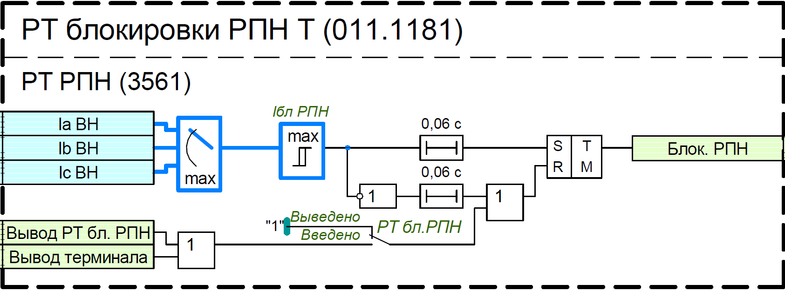
Рисунок 25– Функциональный блок РТ блокировки РПН Т
Таблица 19 Перечень уставочных параметров функции блокировки РПН
Наименование уставки | Диапазон | Шаг | Значение по умолчанию
РТ блокировки РПН Т
ОТ бл. РПН | Выведено/введено | - | Выведено
Iбл РПН | 0,01…1 Iном | 0,01 Iном | 1 Iном

Реле тока пуска охладителей
Охлаждающие устройства в системах охлаждения мощных (авто)трансформаторов разбиты на несколько групп, которые последовательно включаются в работу в зависимости от изменения условий работы (авто)трансформатора. Функция пуска охладителей контролирует уровни тока на обмотках ВН, НН1(НН), НН2(СН).
К каждой из обмоток подключено по 2 реле тока для пуска групп охладителей. Каждое реле имеет индивидуально настраиваемый порог по току срабатывания, задаваемый пользователем.
На Рисунок 26 представлена реле тока пуска охлаждения для обмотки ВН, для обмоток НН1(НН), НН2(СН) аналогично.

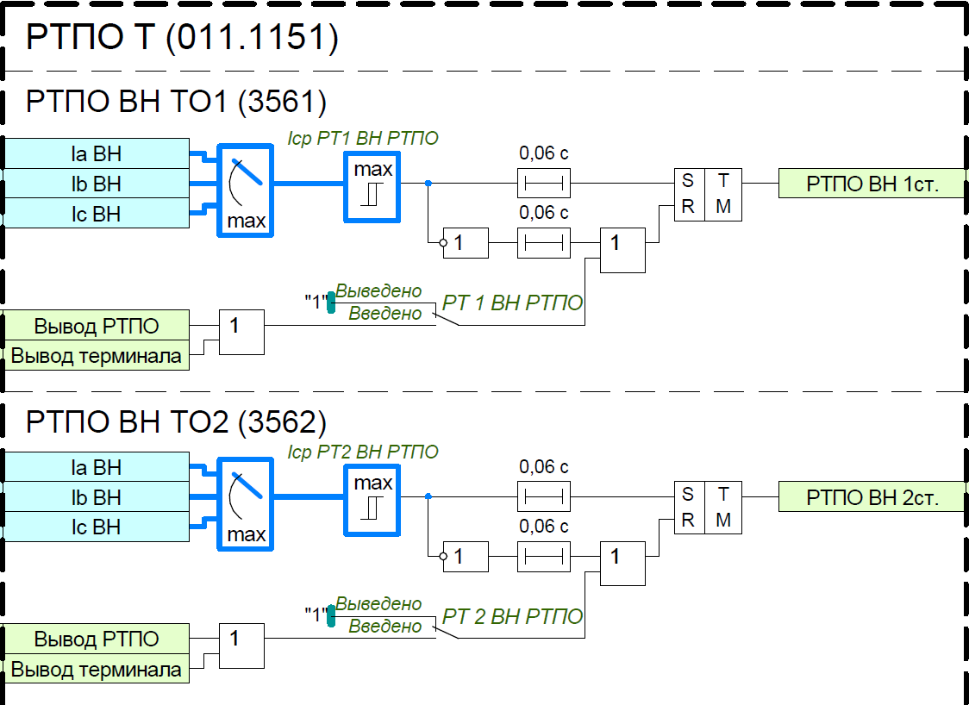

Рисунок 26 – Функциональный блок РТПО

Таблица 20 Перечень уставочных параметров функции пуска охладителей
Наименование уставки | Диапазон | Шаг | Значение по умолчанию
РТПО ВН
РТ 1 ВН РТПО | Выведено/Ведено | - | Выведено
РТ 2 ВН РТПО | Выведено/Ведено | - | Выведено
Iср РТ1 ВН РТПО | 0,01…1 Iном | 0,01 Iном | 1 Iном
Iср РТ2 ВН РТПО | 0,01…1 Iном | 0,01 Iном | 1 Iном
РТПО НН2(СН)
РТ 1 НН2(СН) РТПО | Выведено/Ведено | - | Выведено
РТ 2 НН2(СН) РТПО | Выведено/Ведено | - | Выведено
Iср РТ1 НН2(СН) РТПО | 0,01…1 Iном | 0,01 Iном | 1 Iном
Iср РТ2 НН2(СН) РТПО | 0,01…1 Iном | 0,01 Iном | 1 Iном
РТПО НН1(НН)
РТ 1 НН1(НН) РТПО | Выведено/Ведено | - | Выведено
РТ 2 НН1(НН) РТПО | Выведено/Ведено | - | Выведено
Iср РТ1 НН1(НН) РТПО | 0,01…1 Iном | 0,01 Iном | 1 Iном
Iср РТ2 НН1(НН) РТПО | 0,01…1 Iном | 0,01 Iном | 1 Iном

Контроль изоляции стороны НН
Для информирования персонала при возникновении однофазного замыкания на землю предусмотрен сигнальный орган контроля изоляции, контролирующий значение утроенного напряжения нулевой последовательности (3U0).
Значение срабатывания по напряжению нулевой последовательности, определяемое параметром «3U0ср КИ НН1(НН)», «3U0ср КИ НН2(СН)». Для исключения ложного формирования сигнализации при возникновении неисправности цепей напряжения предусмотрен блокирующий орган, включенный на напряжение обратной последовательности. Значение блокировки по напряжению обратной последовательности задается параметром «U2бл КИ НН1(НН)», «U2бл КИ НН2(СН)». Действие на сигнализацию формируется с задержкой по времени «Тср КИ НН1(НН)», «Тср КИ НН2(СН)».
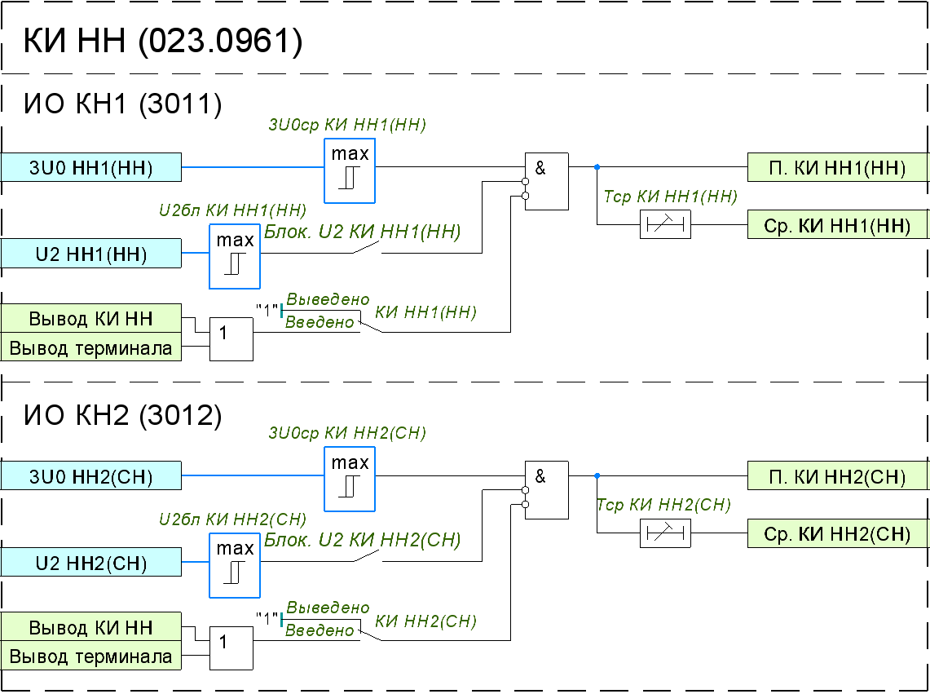
Рисунок 27 – Функциональный блок КИ НН
Таблица 21 Перечень уставочных параметров функции КИ НН
Наименование уставки | Диапазон | Шаг | Значение по умолчанию
КИ НН1(НН)
Работа КИ НН1(НН) | Выведено/Введено | - | Выведено
Блок. U2 КИ НН1(НН) | Выведено/Введено | - | Выведено
3U0ср КИ НН1(НН) | 0,01…1,2 Uном | 0,01 Uном | 0,6 Uном
U2бл КИ НН1(НН) | 0,01…1,2 Uном | 0,01 Uном | 0,6 Uном
Tcр КИ НН1(НН) | 0…300 с | 0,01 с | 300 с
КИ НН2(СН)
Работа КИ НН2(СН) | Выведено/Введено | - | Выведено
Блок. U2 КИ НН2(СН) | Выведено/Введено | - | Выведено
3U0ср КИ НН2(СН) | 0,01…1,2 Uном | 0,01 Uном | 0,6 Uном
U2бл КИ НН2(СН) | 0,01…1,2 Uном | 0,01 Uном | 0,6 Uном
Tcр КИ НН2(СН) | 0…300 с | 0,01 с | 300 с

Защита от неполнофазного режима.
Защита предназначена для ликвидации неполнофазного режима работы выключателей с пофазным приводом, возникающего в результате возможного отказа переключения одной или двух фаз выключателя при коммутации.
Ввод в работу ЗНР осуществляется с помощью уставки «Работа ЗНР». Оперативный ввод/вывод ЗНР ВН производится с помощью БУ (блока управления функциями) «Вывод ЗНР ВН». Пуск ЗНР формируется при условии появления конфигурируемых сигналов «ЗНФ В1» или «ЗНФ В2» и отключенном положении смежного выключателя (для схем с двумя выключателями), с контролем протекания тока нулевой или обратной последовательности. Выбор количества контролируемых выключателей задается уставкой «ЗНР контр. В2», «ЗНР контр. В3». Порог срабатывания ЗНР ВН по току нулевой последовательности задается уставкой «Iср ЗНРВН». Выдержка времени срабатывания ЗНР задается уставкой «Тср ЗНР ».

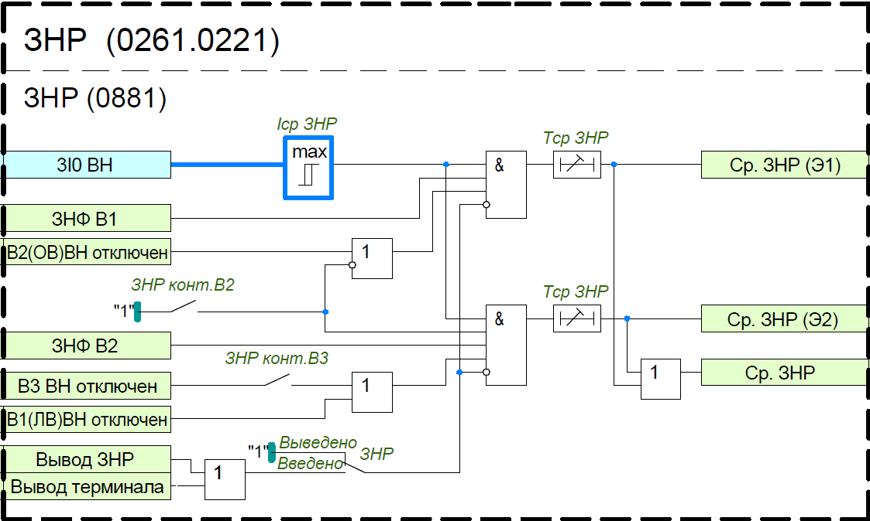
Рисунок 28 – Функциональный блок ЗНР
Таблица 22 Перечень уставочных параметров функции ЗНР
Наименование уставки | Диапазон | Шаг | Значение по умолчанию
ЗНР
ЗНР | Выведено/Введено | - | Выведено
ЗНР контр. В2 | Выведено/Введено | - | Выведено
ЗНР контр. В3 | Выведено/Введено | - | Выведено
Iср ЗНР | 0,01…1 Iном | 0,01 А | 1 Iном
Tcр ЗНР | 0…300 с | 0,01 с | 0,3 с

Токовый контроль защиты от дуговых замыканий
Для исключения ложного срабатывания устройства дуговой защиты, которое может возникнуть при неисправности ее датчиков, предусмотрен контроль по току. Обеспечивается контроль тока трех фаз сторон ВН, НН1(НН), НН2(СН), а также контроль токов нейтрали РЗН1 и РЗН2. Пороги по току срабатывания индивидуальны для каждой из контролируемых цепей.

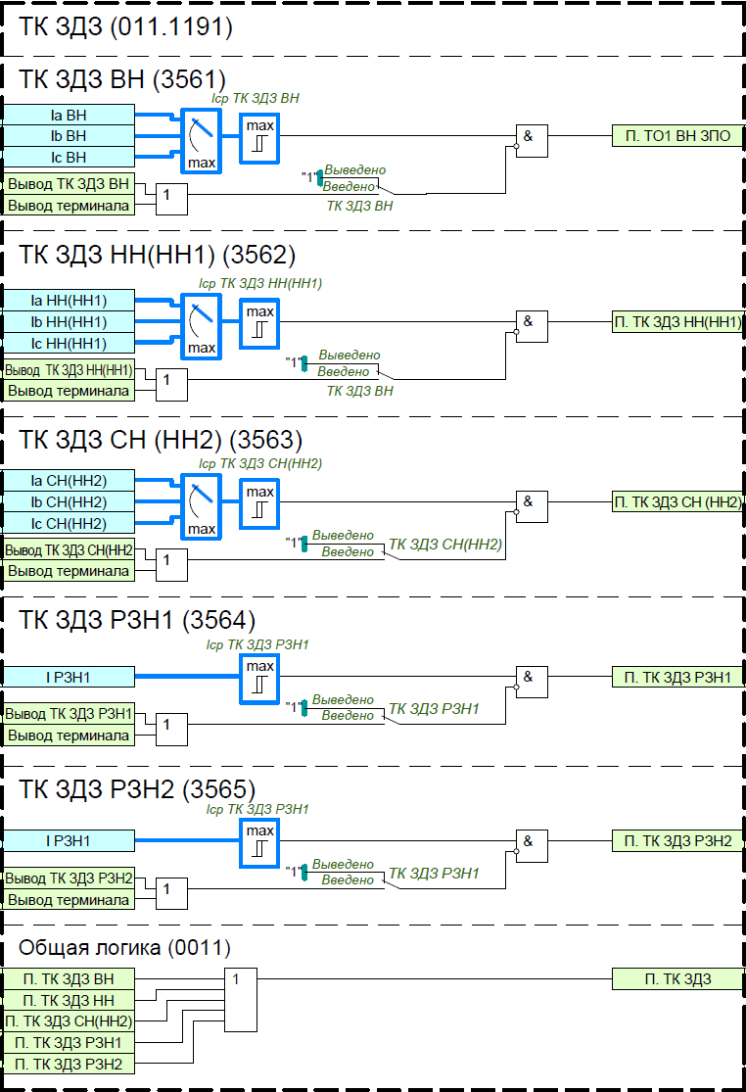
Рисунок 29 – Функциональный блок ТК ЗДЗ
Таблица 23 Перечень уставочных параметров ТК ЗДЗ
Наименование уставки | Диапазон | Шаг | Значение по умолчанию
ТК ЗДЗ ВН
ТК ЗДЗ ВН | Выведено/Введено | - | Выведено
Iср ТК ЗДЗ ВН | 0,01…1 Iном | 0,01 А | 1 Iном
ТК ЗДЗ НН1(НН)
ТК ЗДЗ НН1(НН) | Выведено/Введено | - | Выведено
Iср ТК ЗДЗ НН1(НН) | 0,01…1 Iном | 0,01 А | 1 Iном
ТК ЗДЗ НН2(СН)
ТК ЗДЗ НН2(СН) | Выведено/Введено | - | Выведено
Iср ТК ЗДЗ НН2(СН) | 0,01…1 Iном | 0,01 А | 1 Iном
ТК ЗДЗ РЗН1
ТК ЗДЗ РЗН1 | Выведено/Введено | - | Выведено
Iср ТК ЗДЗ РЗН1 | 0,01…1 Iном | 0,01 А | 1 Iном
ТК ЗДЗ РЗН2
ТК ЗДЗ РЗН2 | Выведено/Введено | - | Выведено
Iср ТК ЗДЗ РЗН2 | 0,01…1 Iном | 0,01 А | 1 Iном

Контроль отсутствия напряжения
Для исключения пуска пожаротушения не отключенного от сети трансформатора обеспечиваются следующие виды контроля:
- отсутствие тока на стороне ВН;
- отсутствие тока на стороне НН1(НН);
- отсутствие напряжения на стороне НН2(СН).
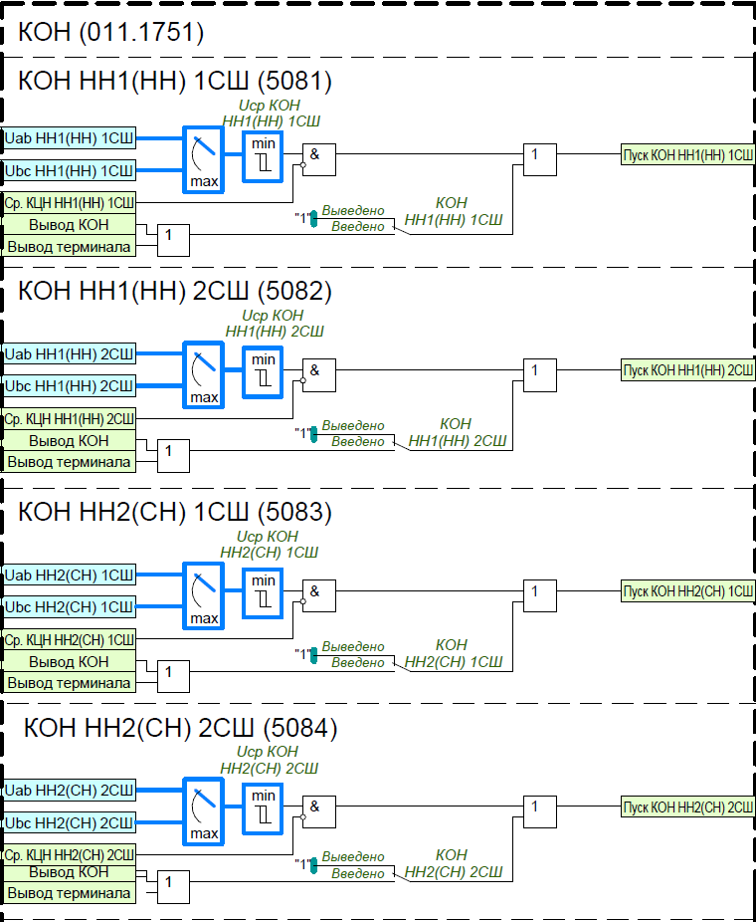
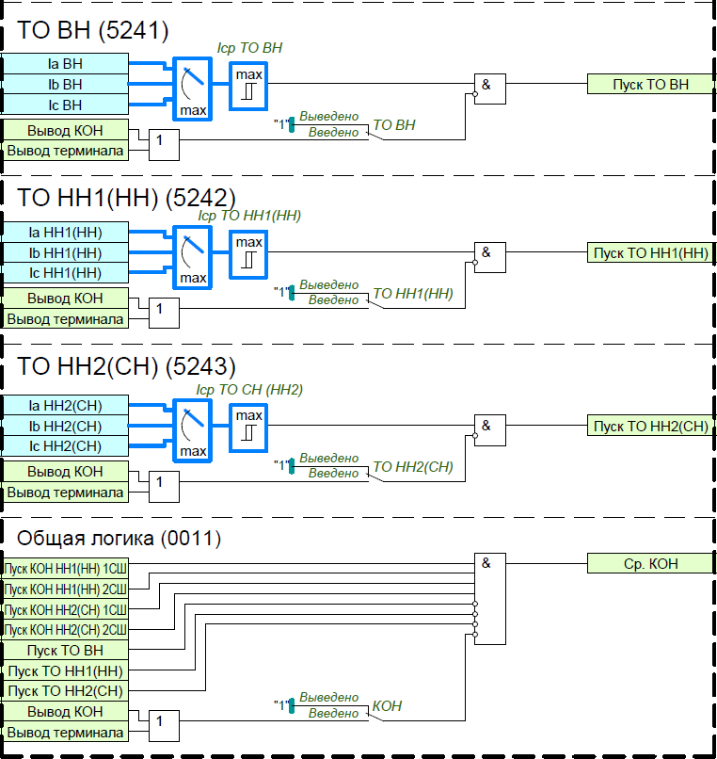
Рисунок 30– Функциональный блок КОН
Таблица 24 Перечень уставочных параметров функции пуска КОН Т
Наименование уставки | Диапазон | Шаг | Значение по умолчанию
КОН Т
КОН | Выведено/Введено | - | Выведено
КОН НН1(НН) 1СШ | Выведено/Введено | - | Выведено
КОН НН1(НН) 2СШ | Выведено/Введено | - | Выведено
КОН НН2(СН) 1СШ | Выведено/Введено | - | Выведено
КОН НН2(СН) 2СШ | Выведено/Введено | - | Выведено
ТО ВН | Выведено/Введено | - | Выведено
ТО НН1(НН) | Выведено/Введено | - | Выведено
ТО НН2(СН) | Выведено/Введено | - | Выведено
Iср ТО ВН | 0,01…1 Iном | 0,01 А | 1 Iном
Iср НН1(НН) | 0,01…1 Iном | 0,01 А | 1 Iном
Iср НН2(СН) | 0,01…1 Iном | 0,01 А | 1 Iном
Uср КОН НН1(НН) 1СШ | 0,01…1,2 Uном | 0,01 Uном | 1,2 Uном
Uср КОН НН1(НН) 2СШ | 0,01…1,2 Uном | 0,01 Uном | 1,2 Uном
Uср КОН НН2(СН) 1СШ | 0,01…1,2 Uном | 0,01 Uном | 1,2 Uном
Uср КОН НН2(СН) 2СШ | 0,01…1,2 Uном | 0,01 Uном | 1,2 Uном

Контроль положения обходного выключателя
Контроль положения обходного выключателя вводится накладкой «КПОВ ВН». Перевод на ОВ ВН формируется по положениям блог контактов «В2(ОВ)ВН» и «В2(ОВ)СН» . Сигнал несоответствия формируется при не вставленном блоке токовых цепей.
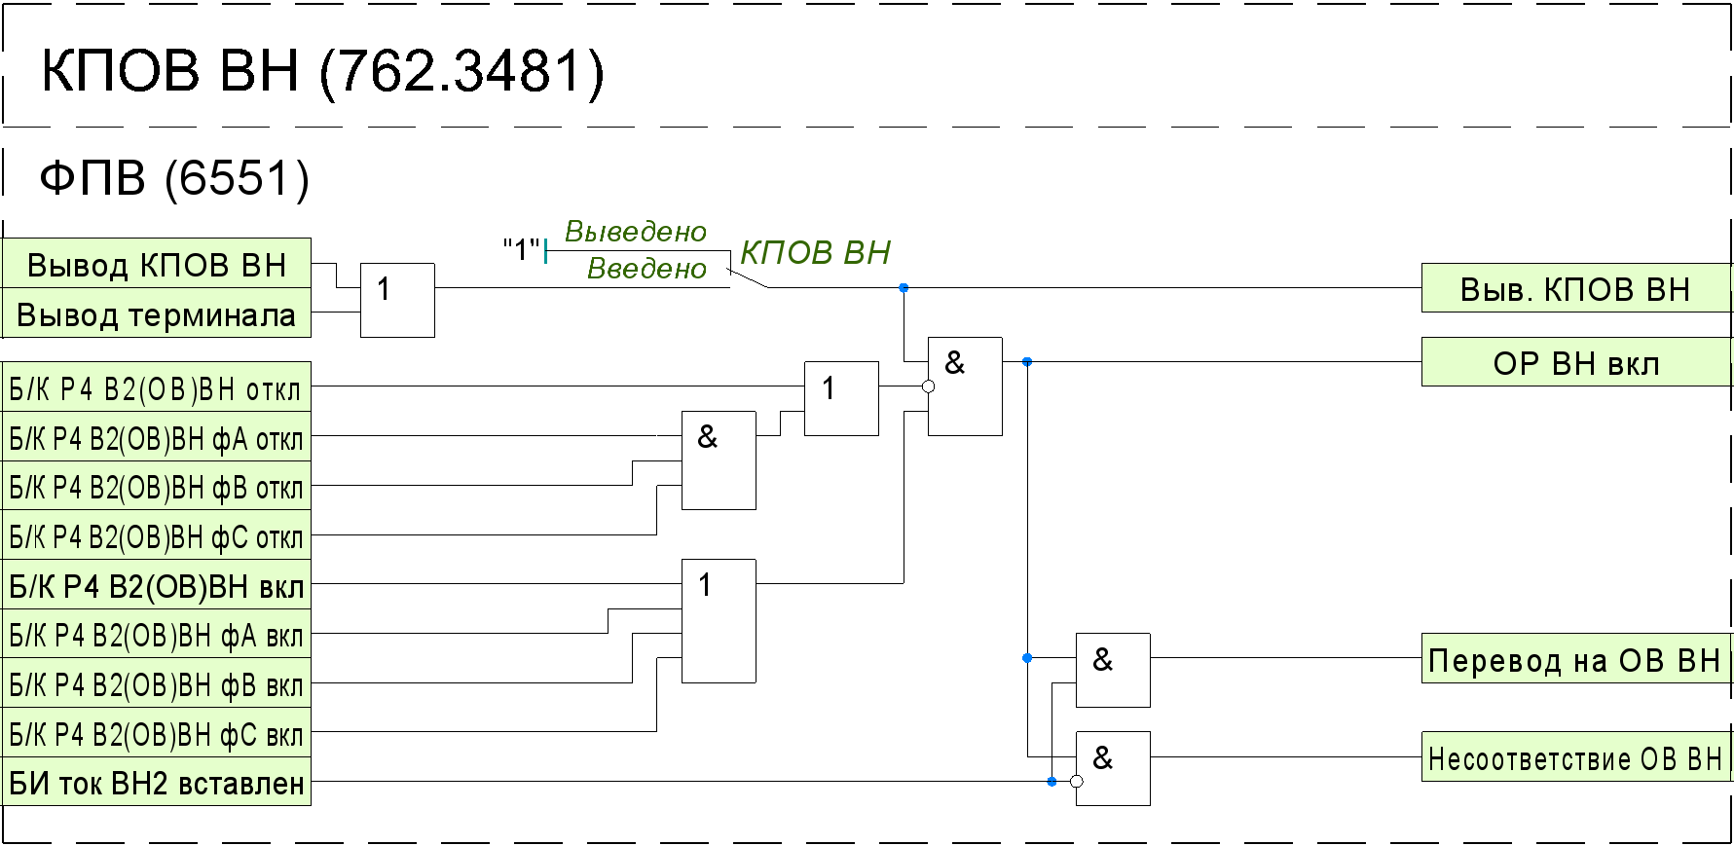

Рисунок 31 – Функциональный блок КПОН
Таблица 25 Перечень уставочных параметров КПОВ
Наименование уставки | Диапазон | Шаг | Значение по умолчанию
КПОН ВН
КПОВ ВН | Выведено/Введено | - | Выведено

Положение В
Контроль положения выключателей вводится накладкой «Контроль В1 НН1(НН)». В зависимости от «В1 НН1(НН) включен» либо «В1 НН1(НН) отключен» формируются «РПВ В1 НН1(НН) » либо «РПО В1 НН1(НН) »
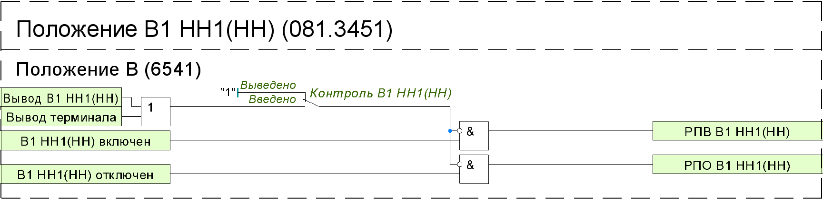
Рисунок 32 – Функциональный блок положения В
Таблица 26 Перечень уставочных параметров положения выключателя
Наименование уставки | Диапазон | Шаг | Значение по умолчанию
Положение В1 НН1(НН)
Контроль В1 НН1(НН) | Выведено/Введено | - | Выведено
Положение В2 НН1(НН)
Контроль В2 НН1(НН) | Выведено/Введено | - | Выведено
Положение В1 НН2(СН)
Контроль В1 НН2(СН) | Выведено/Введено | - | Выведено
Положение В2 НН2(СН)
Контроль В2 НН2(СН) | Выведено/Введено | - | Выведено

Cигнализация
Устройство формирует выходной сигнал на сигнализацию по логической схеме «ИЛИ» при наступлении указанных ниже событий.
Сигналы «Неисправность» и «Неисправност.фикс.» формируются при возникновении одного из следующих событий:
- Срабатывание ГЗ;
- Срабатывание ТЗ;
- Срабатывание КЦТ;
- Срабатывание КЦН;
- Срабатывание КИ;
- Срабатывание КОН;
- Неисправности ОТ;
- Срабатывание Защит ЭМО и ЭМВ;
- Неисправности ЦУ;
- Несоответствии ПУ;
- Потеря GOOSE.
Сигналы «Срабатывание» и «срабатывание имп.» формируются при срабатывании одной из следующих защит или функций:
- Срабатывание ДТЗ;
- Срабатывание МТЗ;
- Срабатывание ГЗ;
- Срабатывание ТЗ;
- Срабатывание ЗНР;
- Срабатывание УРОВ;
- Срабатывание ТЗНП;
- Срабатывание ЗПО;
- Срабатывание ЗПТ;
- Срабатывание РТПО;
- Отключение В ;
- Отключение смежного Т.

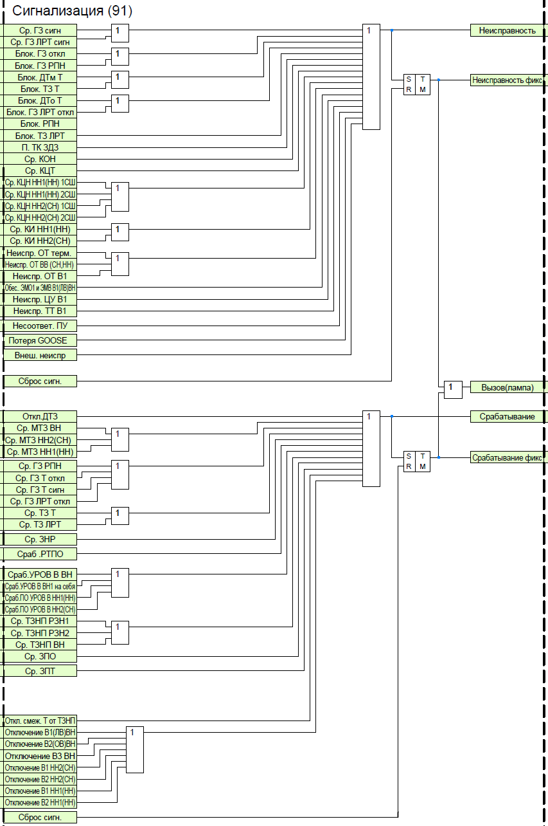
Рисунок 33– Функциональная схема предупредительной сигнализации

Фиксация положения выключателей (ФПВ)
Логика ФПВ В1(ЛВ)ВН, ФПВ В2(ОВ)ВН, ФПВ В3, ФПВ В НН2(СН), аналогичны, рассмотрим на примере ФПВ В1(ЛВ)ВН.
Ввод в работу ФПВ В1(ЛВ)ВН осуществляется с помощью уставок «ФПВ В1(ЛВ)ВН». Оперативный ввод/вывод ФПВ производится с помощью БУ (блоков управления функциями) «Вывод ФПВ В1(ЛВ) ВН»». Предусматривается возможность формирования положения выключателей с контролем разъединителей, которая задается уставками «Контроль Р В1(ЛВ)ВН»». С помощью уставок «Схема Р В1(ЛВ) ВН» имеется возможность выбрать схему выключателя, два или три разъединителя. С помощью уставки «Тип В1(ЛВ) ВН» имеется возможность выбрать тип выключателя, линейный или обходной. Так же от блок-контактов В1(ЛВ) ВН формируется внутренний пуск ЗНФ, который пофазно контролирует расхождение контактов полюсов выключателей, возникающее при трехфазном включении или отключении выключателя.
Таблица 27 Перечень уставочных параметров ФПВ
Наименование уставки | Диапазон |  | Шаг |  | Значение по умолчанию
ФПВ В1(ЛВ)ВН
ФПВ В1(ЛВ)ВН | Выведено / Введено |  | - |  | Выведено
Контроль Р В1(ЛВ)ВН | Выведено / Введено |  | - |  | Выведено
Схема Р В1(ЛВ)ВН | Р1,Р2 / Р1,Р2,Р3 |  | - |  | Р1,Р2
Тип В1(ЛВ)ВН | В1(ЛВ)ВН / ОВ |  | - |  | В1(ЛВ)ВН
ФПВ В2(ОВ)ВН
ФПВ В2(ОВ)ВН |  | Выведено / Введено |  | - |  | Выведено
Контроль Р В2(ОВ)ВН |  | Выведено / Введено |  | - |  | Выведено
Схема Р В2(ОВ)ВН |  | Р1,Р2 / Р1,Р2,Р3 |  | - |  | Р1,Р2
Тип В2(ОВ)ВН |  | В2(ОВ)ВН / ОВ |  | - |  | В2(ОВ)ВН
ФПВ В3 ВН
ФПВ В3 ВН |  | Выведено/Введено |  | - |  | Выведено
Контроль Р В3 ВН |  | Выведено/Введено |  | - |  | Выведено
Схема Р В3 ВН |  | Р1,Р2/Р1,Р2,Р3 |  | - |  | Р1,Р2
Тип В3 ВН |  | В3 ВН / ОВ |  | - |  | В3 ВН
ФПВ В НН2(СН)
Контроль Р В НН2(СН) |  | Выведено / Введено |  | - |  | Выведено
Схема Р В НН2(СН) |  | Р1,Р2 / Р1,Р2,Р3 |  | - |  | Р1,Р2
Тип В НН2(СН) |  | В1(ЛВ) СН / ОВ |  | - |  | В1(ЛВ) СН
ФПВ В НН2(СН) |  | Выведено / Введено |  | - |  | Выведено
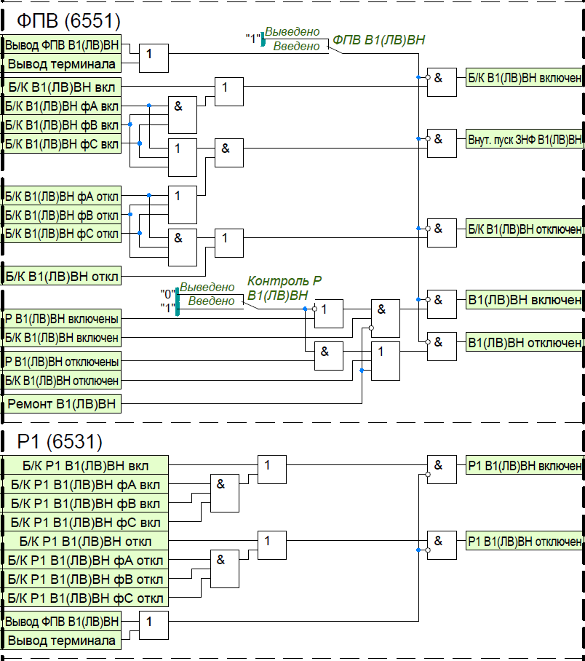
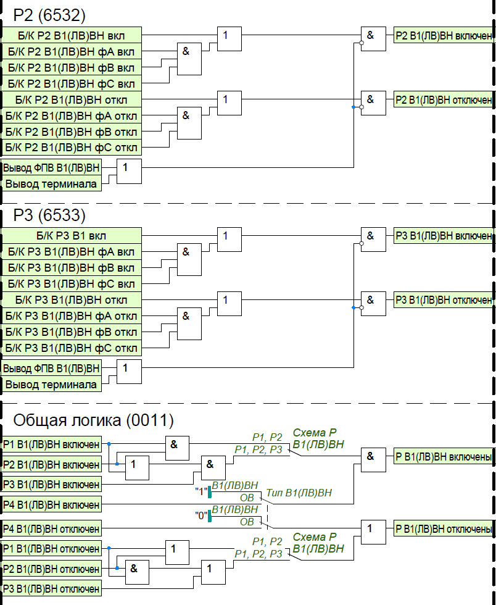
Рисунок 34 – Функциональная схема ФПВ В1

Контроль силового выключателя
Функциональный блок контроля силового выключателя (КСВ) предназначен для обработки технологической информации от выключателя и его цепей управления, а также от трансформатора тока, позволяя определять их состояние, информировать о возможных неисправностях и формировать соответствующую сигнализацию.
В случае присоединения линии к системе через два выключателя для каждого из них можно задействовать свою логику КСВ. Далее приведено описание КСВ для выключателя В1(ЛВ)ВН.
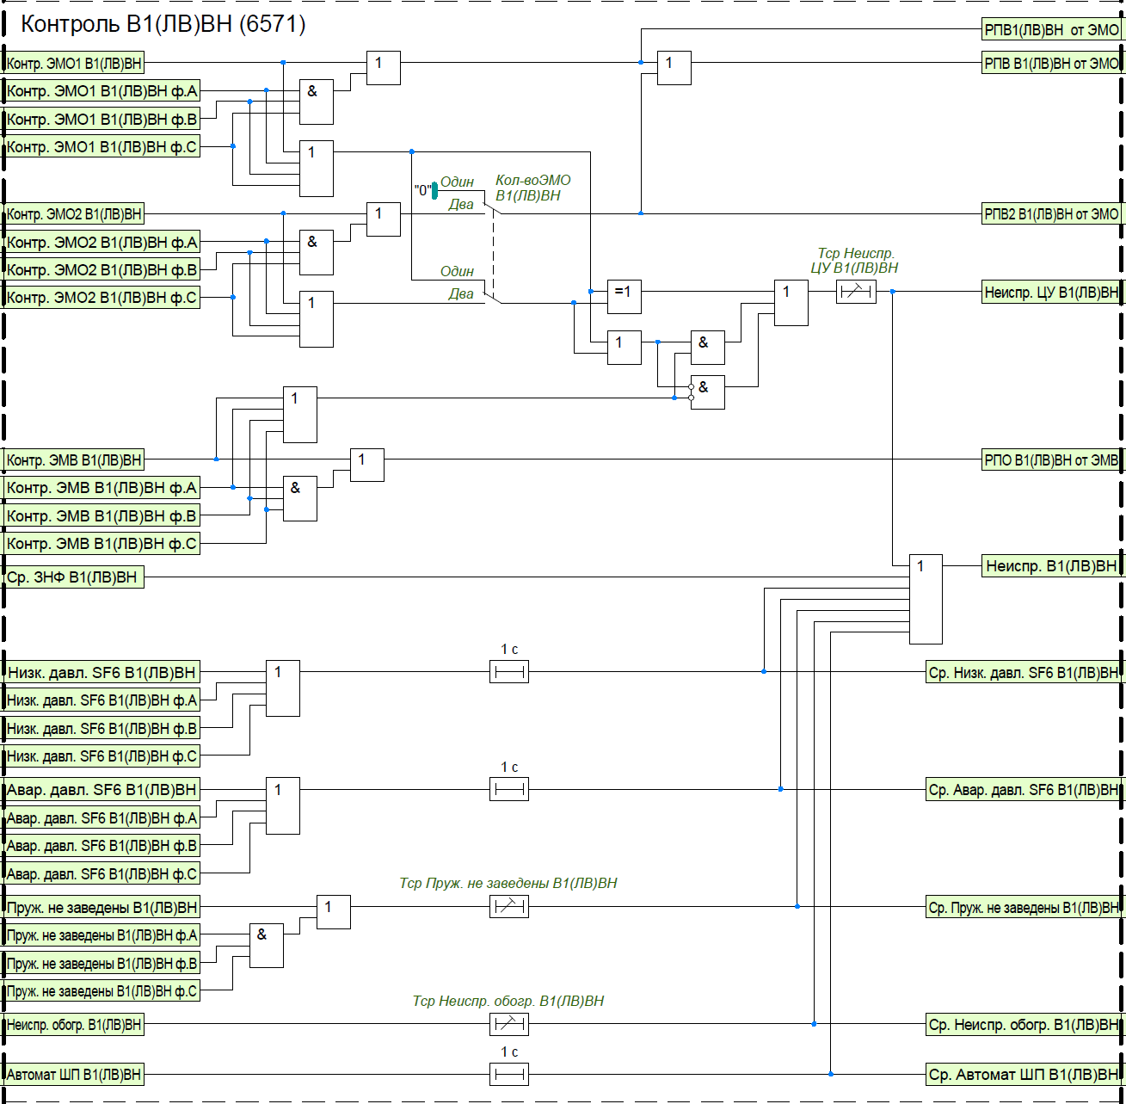
Рисунок 35 – Функциональная схема контроля исправности выключателя
Контроль целостности цепей управления осуществляется по сигналам состояния цепей первой и второй группы электромагнитов отключения (ЭМО1 и ЭМО2) и цепи электромагнита включения (ЭМВ). Наличие второй группы электромагнитов отключения определяется положением программного переключателя
«Кол-во ЭМО В1(ЛВ)ВН». При одновременном наличии или отсутствии сигналов контроля цепей ЭМО и ЭМВ в течение регулируемой выдержки времени «Тср Неиспр. ЦУ В1(ЛВ)ВН» формируется сигнал «Неиспр. ЦУ В1(ЛВ)ВН». Выдержка времени должна быть не менее времени взвода пружины привода выключателя.
Контроль готовности привода выключателя осуществляется по внешнему сигналу «Пруж. не заведены В1(ЛВ)ВН». Сигнал о незаведенном состоянии пружины «Ср. Пруж. не заведены В1(ЛВ)ВН» формируется с выдержкой времени «Тср Пруж. не заведены В1(ЛВ)ВН».
Предусмотрен контроль давления элегаза в баке выключателя по внешним сигналам «Низк. давл. SF6 В1(ЛВ)ВН» и «Авар. давл. SF6 В1(ЛВ)ВН» от специальных датчиков давления. Соответствующие сигналы о низком и аварийном давлении элегаза «Ср. Низк. давл. SF6 В1(ЛВ)ВН» и «Ср. Авар. давл. SF6 В1(ЛВ)ВН» формируются с выдержками времени, равными 1 с.
Контроль положения автомата шинок питания осуществляется по внешнему сигналу «Автомат ШП В1(ЛВ)ВН». Сигнал об отключенном положении автомата «Ср. Автомат ШП В1(ЛВ)ВН» формируется с выдержкой времени выдержкой времени, равной 1 с.
Обогрев выключателя контролируется по внешнему сигналу «Неиспр. обогр. В1(ЛВ)ВН». Соответствующий сигнал о неисправности обогрева «Ср. Неиспр. обогр. В1(ЛВ)ВН» формируется с регулируемой выдержкой времени «Тср Неиспр. обогр. В1(ЛВ)ВН».
Сигнализация о неисправности выключателя (сигнал «Неиспр. В1») срабатывает при наличии одного из сигналов: «Неиспр. ЦУ В1(ЛВ)ВН», «Ср. Пруж. не заведены В1(ЛВ)ВН», «Ср. Низк. давл. SF6 В1(ЛВ)ВН», «Ср. Авар. давл. SF6 В1(ЛВ)ВН», «Ср. Автомат ШП В1(ЛВ)ВН», «Ср. Неиспр. обогр. В1(ЛВ)ВН», а также от сигнала о непереключении фаз «Ср. ЗНФ В1(ЛВ)ВН».
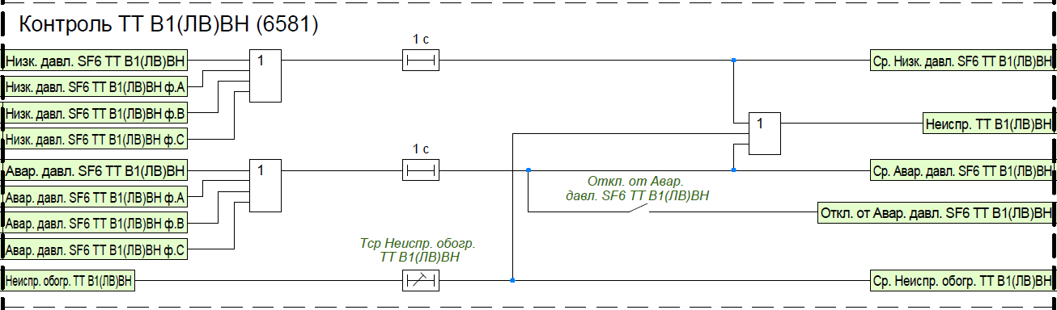
Рисунок 36 – Функциональная схема контроля исправности ТТ
В устройстве также предусмотрен контроль состояния ТТ. Контроль давления элегаза в ТТ осуществляется по внешним сигналам «Низк. давл. SF6 ТТ В1(ЛВ)ВН» и «Авар. давл. SF6 ТТ В1(ЛВ)ВН». Соответствующие сигналы о низком и аварийном давлении элегаза «Ср. Низк. давл. SF6 В1(ЛВ)ВН» и «Ср. Авар. давл. SF6 В1(ЛВ)ВН» формируются с выдержками времени, равными 1 с. Обогрев ТТ контролируется по внешнему сигналу
«Неиспр. обогр. ТТ В1(ЛВ)ВН». Соответствующий сигнал о неисправности обогрева «Ср. Неиспр. обогр. ТТ В1(ЛВ)ВН» формируется с регулируемой выдержкой времени «Тср Неиспр. обогр. ТТ В1(ЛВ)ВН». По наличию одного из указанных сигналов формируется сигнал о неисправности ТТ «Неиспр. ТТ В1(ЛВ)ВН». При вводе программного ключа «Откл. от Авар. давл. SF6 ТТ В1(ЛВ)ВН» предусматривается действие на отключение выключателя при аварийном снижении давления элегаза в ТТ.
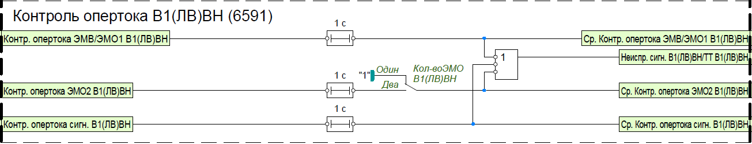
Рисунок 37 – Функциональная схема контроля оперативного тока цепей сигнализации
Контроль отсутствия питания цепей сигнализации выключателя и ТТ осуществляется по внешним сигналам «Контр. опертока ЭМВ/ЭМО1 В1(ЛВ)ВН», «Контр. опертока ЭМО2 В1(ЛВ)ВН» и «Контр. опертока сигн. В1». При состоянии «0» одного из сигналов срабатывает сигнализация о неисправности цепей сигнализации выключателя и ТТ (сигнал «Неиспр. сигн. В1/ТТ В1(ЛВ)ВН») с выдержкой времени 1 с.

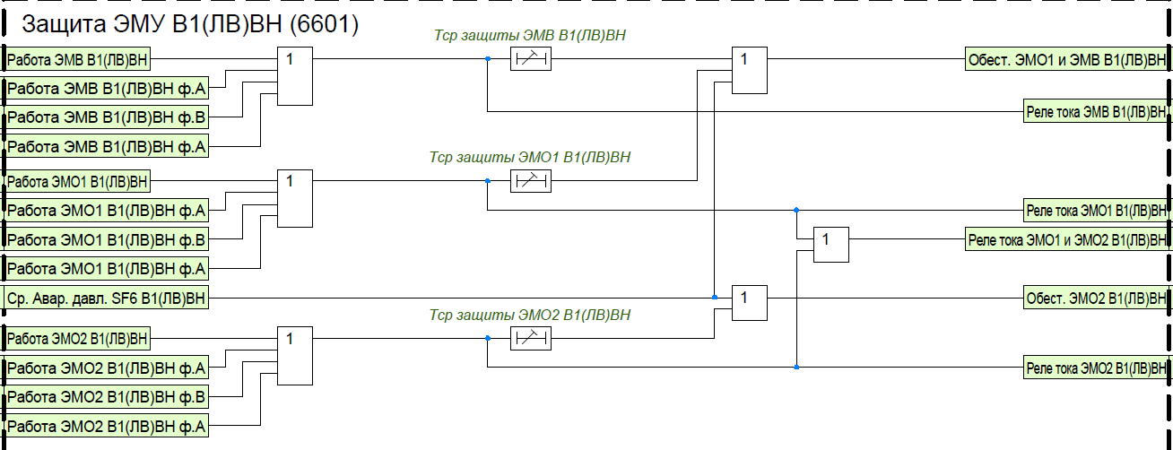
Рисунок 38– Функциональная схема защиты ЭМУ от длительного протекания тока
Для электромагнитов управления предусмотрена защита от длительного протекания тока. Контроль протекания тока через ЭМВ, ЭМО1 и ЭМО2 осуществляется при помощи токовых реле, положения контактов которых должны быть заведены на соответствующие входные сигналы ФСУ «Работа ЭМВ В1(ЛВ)ВН», «Работа ЭМО1 В1(ЛВ)ВН», «Работа ЭМО2 В1(ЛВ)ВН». При длительном протекании тока по цепям ЭМО1 и ЭМВ формируется сигнал «Обест. ЭМО1 и ЭМВ В1(ЛВ)ВН», действующий на независимый расцепитель автомата питания цепей ЭМО1 и ЭМВ. Аналогично при длительном протекании тока по цепи ЭМО2 формируется сигнал «Обест. ЭМО2 В1(ЛВ)ВН» для действия на независимый расцепитель автомата питания цепи ЭМО2. Регулируемые выдержки времени
«Тср защиты ЭМВ В1(ЛВ)ВН», «Тср защиты ЭМО1 В1(ЛВ)ВН» и «Тср защиты ЭМО2 В1(ЛВ)ВН» определяют время срабатывания на обесточивание ЭМВ, ЭМО1 и ЭМО2 соответственно. Кроме того, наличие сигнала «Ср. Авар. давл. SF6 В1(ЛВ)ВН» действует на обесточивание всех электромагнитов.
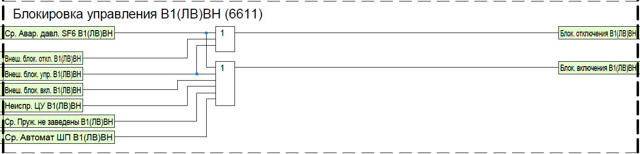Рисунок 39 – Функциональная схема блокировки управления выключателем
На блокировку отключения выключателя действует сигнал «Ср. Авар. давл. SF6 В1(ЛВ)ВН».
На блокировку включения действуют сигналы «Ср. Авар. давл. SF6 В1(ЛВ)ВН», «Неиспр. ЦУ В1(ЛВ)ВН», «Ср. Пруж. не заведены В1(ЛВ)ВН», «Ср. Автомат ШП В1(ЛВ)ВН».
Также предусмотрена блокировка отключения от внешнего сигнала «Внеш. блок. откл. В1(ЛВ)ВН», блокировка включения от внешнего сигнала «Внеш. блок. вкл. В1(ЛВ)ВН» и блокировка управления (как включения, так и отключения) от внешнего сигнала «Внеш. блок. упр. В1(ЛВ)ВН».
В устройстве предусмотрена программная фиксация команд или включенного положения выключателя в зависимости от положения программного переключателя «Реле фиксации В1(ЛВ)ВН». В положении «РФК» фиксируется команда включения, в положении «РФП» – включенное положение. Квитирование сигнала фиксации «РФ В1(ЛВ)ВН» может осуществляться от сброса сигнализации или подачей оперативной команды на отключение. При отключении выключателя от защит и наличии сигнала «РФ В1(ЛВ)ВН» формируется сигнал о факте аварийного отключения выключателя «Сигнал несоотв. В1(ЛВ)ВН», необходимый для работы АПВ.
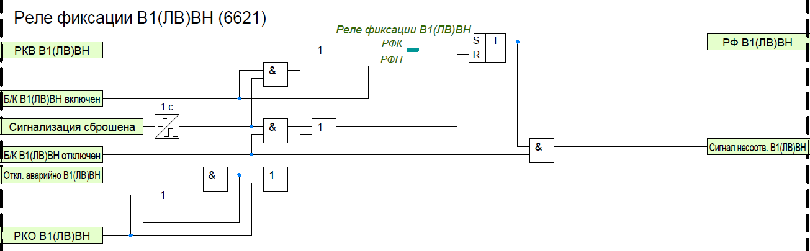
Рисунок 40 – Функциональная схема блокировки управления выключателем

Таблица 28 Перечень уставочных параметров КСВ
Наименование уставки | Диапазон | Шаг | Значение по умолчанию
КСВ В1
Кол-во ЭМО В1(ЛВ)ВН | Один / Два | - | Один
Тср Неиспр. ЦУ В1 | 0…300 с | 0,01 с | 0,3 с
Тср Пруж. не заведены В1 | 0…300 с | 0,01 с | 0,3 с
Тср Неиспр. обогр. В1 | 0…300 с | 0,01 с | 0,3 с
Тср защиты ЭМВ В1 | 0…300 с | 0,01 с | 0,3 с
Тср защиты ЭМО1 В1 | 0…300 с | 0,01 с | 0,3 с
Тср защиты ЭМО2 В1 | 0…300 с | 0,01 с | 0,3 с
Откл. от Авар. давл. SF6 ТТ В1 | Введено/Выведено | - | Выведено
Tср. Неиспр. Обогр. ТТ В1(ЛВ)ВН | 0…300 с | 0,01 с | 0,3 с
Реле фиксации В1 | РФК/  РФП | - | РФК

Управление выключателем
Функциональный блок управления выключателем предназначен для подачи сигнала на включение силового выключателя.
В случае присоединения линии к системе через два выключателя для каждого из них можно задействовать свою логику управления выключателем. Далее приведено описание логики управления выключателем В1, логика управления вторым выключателем аналогична.
Команда на включение выключателя «Включить В1» формируется:
– от команды оперативного включения выключателя (сигнал «РКВ В1(ЛВ)ВН»);
– при срабатывании АПВ (сигнал «Ср. АПВ В1(ЛВ)ВН»);
– от внешнего сигнала включения «Внеш. вкл. В1(ЛВ)ВН».
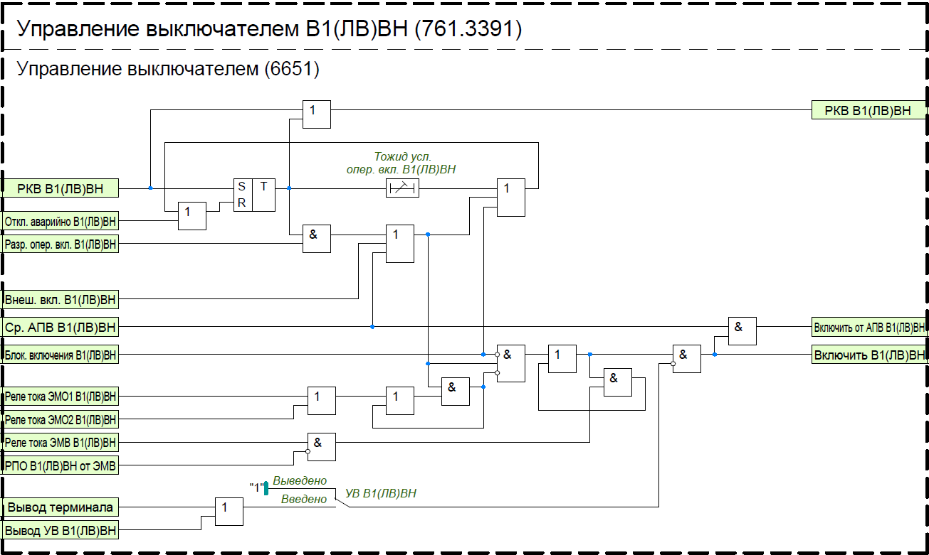
Рисунок 41 – Функциональная схема логики отключения выключателя
Оперативное включение выключателя осуществляется с контролем наличия разрешающего сигнала от функционального блока КСН (принцип работы которого описан в пункте 14 настоящего руководства по эксплуатации). Максимальное время, в течение которого продолжается ожидание условий оперативного включения, регулируется уставкой «Tожид усл. опер. вкл. В1». По истечению данной выдержки времени команда оперативного включения сбрасывается. Выдержка времени на возврат «Тпрод опер. вкл. В1» задает время продления сигнала оперативного включения.
При необходимости может быть введен подхват команды на включение от токового реле, установленного в цепи ЭМВ, в этом случае сигнал на включение удерживается в сработанном состоянии до исчезновения тока через ЭМВ (пока блок-контакты выключателя не разорвут цепь включения). Ввод осуществляется программным ключом «Подхват вкл. В1 от РТ ЭМВ».
Предусмотрена возможность блокировки многократных включений на КЗ. Если при наличии сигнала включения будет протекать ток по электромагнитам отключения (что соответствует включению на КЗ), то сигнал «Включить В1» заблокируется, пока не пропадут сигналы включения (от АПВ или оперативного включения). Блокировка вводится программным ключом «Блок. от многокр. вкл. на КЗ В1».
При наличии сигнала «Блок. включения В1», формируемого функциональным блоком контроля силового выключателя, включение выключателя блокируется.
Таблица 29 Перечень уставочных параметров УВ
Наименование уставки | Диапазон | Шаг | Значение по умолчанию
Управление выключателем
УВ В1(ЛВ)ВН | Введено/Выведено | - | Введено
Блок. от многокр.  вкл. на КЗ В1(ЛВ)ВН | Введено/Выведено | - | Введено
Подхват вкл. В1(ЛВ)ВН  от РТ ЭМВ | Введено/Выведено | - | Введено
Tожид усл. опер. вкл. В1(ЛВ)ВН | 0…300 с | 0,01 с | 0,3 с
Tпрод. Вкл. В1(ЛВ)ВН | 0…300 с | 0,01 с | 0,3 с

Блок команд управления

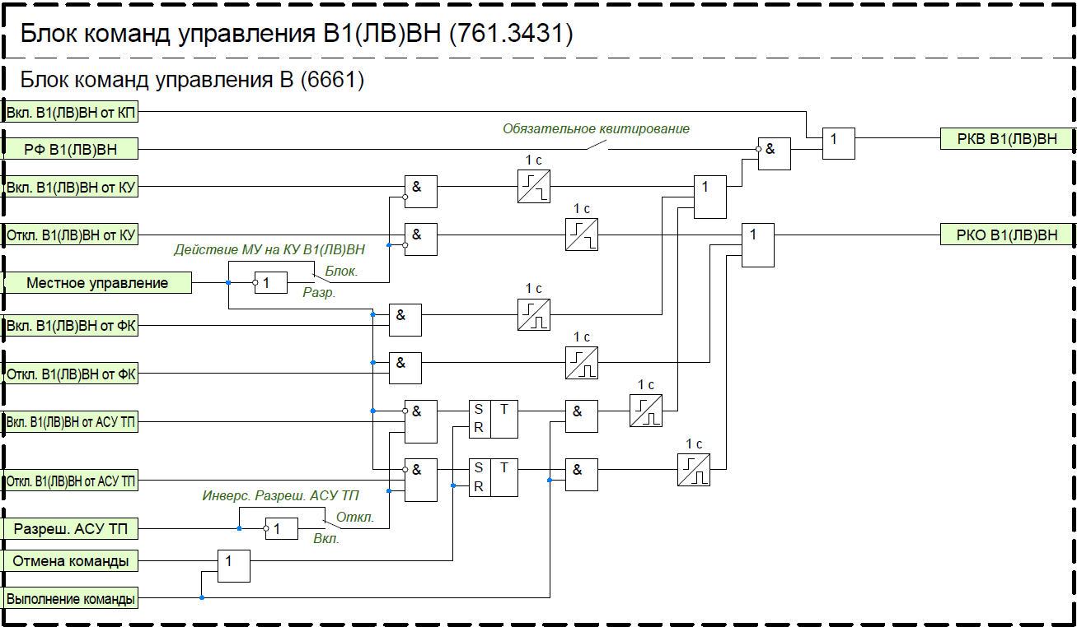
Рисунок 42 – Функциональная схема команд управления
Таблица 30 Перечень уставочных параметров команд управления
Наименование уставки | Диапазон | Шаг | Значение по умолчанию
Блок команд управления
Обязательное квитирование | Октл./Вкл. | - | Октл
Действие МУ на КУ В1(ЛВ)ВН | Блок./Разр. | - | Блок
Инверс. Разреш. АСУ ТП | Откл./Вкл. | - | Откл

Контроль синхронизма и напряжений
Функциональный блок контроля синхронизма и напряжений (КСН) предназначен для формирования разрешающих сигналов, соответствующих условиям включения, для АПВ, оперативного включения.
Основные режимы включения и контролируемые для них условия приведены в Таблица 31 Условия включения Режимы включения с контролем синхронизма (КС) и с улавливанием синхронизма (УС) вводятся соответствующими программными ключами «КС В1(ЛВ) ВН» и «УС В1(ЛВ) ВН».
Если разность частот напряжений шин и трансформатор не превышает уставку ««df макс КС»», то разрешается включение с контролем синхронизма. Для режима включения с КС также контролируется:
– наличие напряжения на обоих энергообъектах (шины и трансформатор);
– разность напряжений шин и трансформатора, не превышающая по модулю значения заданной уставки;
– разность фаз напряжений шин и трансформатора, не превышающая по модулю значения заданной уставки.
При выводе программного ключа «КС В1(ЛВ) ВН» включение разрешается без контроля частоты, а только по уровню напряжений и разности их фаз.
Если разность частот превышает уставку «df макс КС», но не выходит за пределы уставки «df пред. доп.», то разрешается включение с улавливанием синхронизма. Сигнал включения с улавливанием синхронизма формируется с опережением на время включения выключателя. Режим включения с УС можно вывести программным ключом «УС В1(ЛВ) ВН».
Наличие или отсутствие напряжения на трансформатор контролируется измерительными органами максимального и минимального напряжения, пороги срабатывания которых задаются уставками «Uнал Т В1(ЛВ) ВН» и «Uотс Т В1(ЛВ) ВН» соответственно. Пороги срабатывания измерительных органов для контроля напряжения на энергообъекте Ш (шины) задаются уставками «Uнал Ш В1(ЛВ) ВН» и «Uотс Ш В1(ЛВ) ВН».
Таблица 31 Условия включения
Режим включения | Условия включения
ОНТ+ННШ | – U_{Т} меньше уставки «Uотс Т В1(ЛВ) ВН»;  – U_{Ш} больше уставки «Uнал Ш В1(ЛВ) ВН».
ННШ +ННТ | – U_{Т} больше уставки «Uнал Т В1(ЛВ) ВН»;  – U_{Ш} меньше уставки «Uотс Ш В1(ЛВ) ВН».
КС(УС) | 1) Включение контролем синхронизма:  – U_{Т} больше уставки «Uнал Т В1(ЛВ) ВН»;  – U_{Ш} больше уставки «Uнал Ш В1(ЛВ) ВН»;  – разность напряжений трансформатора и шин не превышает по модулю значения заданной уставки «dU макс КС(УС)»;  – разность фаз напряжений трансформатора и шин не превышает по модулю значения заданной уставки «dФ макс КС»;  – разность частот напряжений трансформатора и шин не превышает значения заданной уставки «df макс КС»;  2) Включение с улавливанием синхронизма:  – U_{Т} больше уставки «Uнал Т В1(ЛВ) ВН»;  – U_{Ш} больше уставки «Uнал Ш В1(ЛВ) ВН»;  – разность напряжений трансформатор и шин не превышает по модулю значения заданной уставки «dU макс КС(УС)»;  – разность частот напряжений трансформатора и шин превышает значение уставки «df макс КС»;  – разность частот напряжений трансформатора и шин не превышает значения заданной уставки «df пред. доп.»;  – за время «Т опер. вкл. В1(ЛВ) ВН» с момента подачи сигнала на включение выключателя расхождение углов между векторами напряжений на трансформаторе и шинне превысит 10º.
Сигнал разрешения АПВ трансформатор «Разр. АПВт В1(ЛВ) ВН» формируется при выполнении условий включения в режимах ОНТ+ННШ, КС или УС.
Сигнал разрешения АПВ шин «Разр. АПВш В1(ЛВ) ВН» формируется при выполнении условий включения в режимах ОНШ+ННТ, КС или УС.
Сигнал разрешения оперативного включения «Разр. опер. вкл. В1(ЛВ) ВН» может формироваться от внутренней логики КСН или от внешнего сигнала в зависимости от положения программного переключателя
«Контр. опер. вкл. В1(ЛВ) ВН».
В положении «Внутр.» оперативное включение разрешается при выполнении условий включения в режимах ОНТ+ННШ (при опробовании трансформатор), ОНШ+ННТ (при опробовании шин), КС или УС (при замыкании в транзит). Также предусмотрена возможность оперативного включения с контролем отсутствия напряжения на шинах или на трансформатор при введенном программном ключе «Опер. вкл. В1(ЛВ) ВН с КОН». При отсутствии внешнего сигнала «Опер. вкл. с КС(УС) В1(ЛВ) ВН» оперативное включение может выполняться без контроля напряжений и условий синхронизма.
В положении «Внеш.» оперативное включение разрешается при наличии внешнего сигнала
«Внеш. сигнал КС(УС) В1(ЛВ) ВН».
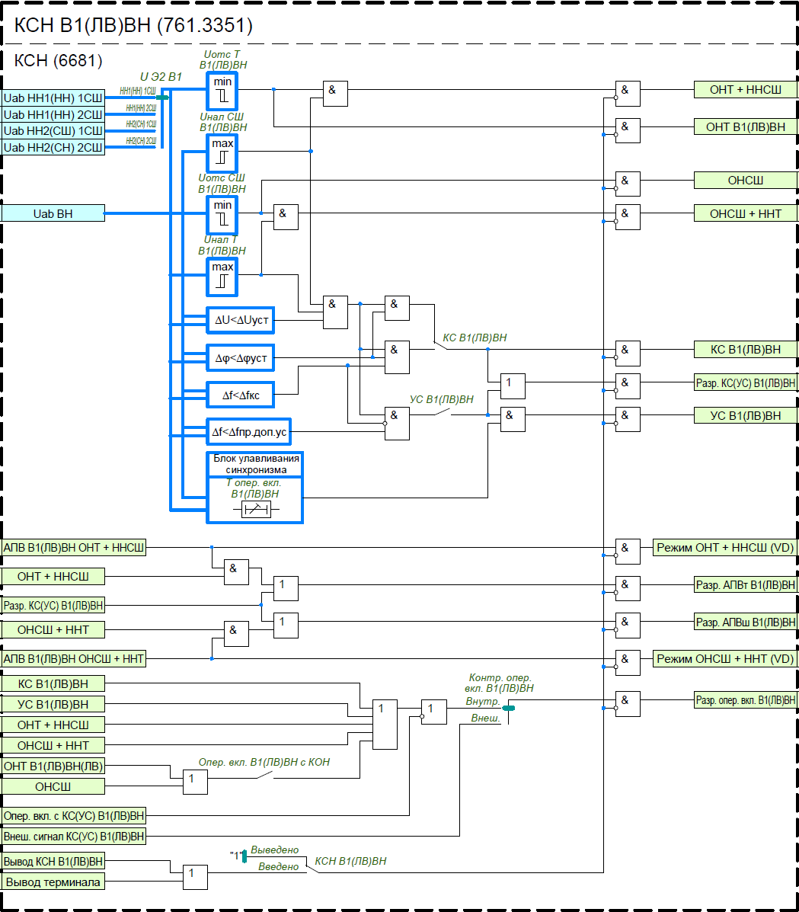
Рисунок 43 – Функциональная схема КСН В1(ЛВ) ВН

Автоматическое повторное включение
Автоматическое повторное включение (АПВ) предназначено для быстрого восстановления первоначального состояния электрической сети после аварийного отключения путём автоматического включения выключателя.
Выбор действующих режимов АПВ для выключателя В1(ЛВ) ВН реализуется тремя входными сигналами ФСУ:
– «АПВ В1(ЛВ) ВН ОНТ + ННШ» (включение с контролем отсутствия напряжения на трансформаторе и наличия напряжения на шинах) – АПВ трансформатора;
– «АПВ В1(ЛВ) ВН ОНШ» + ННТ» (включение с контролем отсутствия напряжения на шинах и наличия напряжения на трансформаторе) – АПВ шин;
– «АПВ В1(ЛВ) ВН без контролей» (включение без контроля напряжений).
Возможные режимы АПВ приведены в таблице 6.
Таблица 32 Выбор режима АПВ
 | Входные сигналы ФСУ
Режим АПВ | АПВ В1(ЛВ) ВН ОНТ+ННШ | АПВ В1(ЛВ) ВН ОНШ+ННТ | АПВ В1(ЛВ) ВН без контролей
КС(УС) | 0 | 0 | 0
ОНТ+ННШ / КС(УС) | 1 | 0 | 0
ОНШ+ННТ / КС(УС) | 0 | 1 | 0
ОНТ+ННШ / ОНШ+ННТ / КС(УС) | 1 | 1 | 0
Без контролей | 0/1 | 0/1 | 1
Как видно из Таблица 32 Выбор режима АПВ, режим АПВ с КС(УС) введен всегда и выводится посредством входного сигнала ФСУ «АПВ В1(ЛВ) ВН без контролей». А режимы ОНТ+ННШ и ОНШ+ННТ могут быть введены одновременно. Режим без контролей применяется только для АПВ трансформатора. Условия включения в различных режимах более подробно описаны в пункте 14 настоящего руководства по эксплуатации.
Пуск АПВ трансформатор осуществляется по цепи несоответствия при аварийном отключении выключателя (по наличию входного сигнала ФСУ «Сигнал несоотв. В1(ЛВ) ВН»). Срабатывание происходит при набранной выдержке времени готовности АПВ с контролем заданного режима и выполнения условий включения. Выдержка времени готовности АПВ после оперативного включения и первого цикла регулируется уставкой «Тгот АПВ В1(ЛВ) ВН», после второго цикла – «Твосст гот. АПВ В1(ЛВ) ВН».
АПВ трансформатор может быть выполнено двукратным, ввод второго цикла осуществляется программным ключом «2-ой цикл АПВт В1(ЛВ) ВН». Первый цикл осуществляется при выполнении условий включения с выдержкой времени «Тср АПВт-1 В1(ЛВ) ВН». В случае сброса сигнала пуска АПВ при отсчете времени «Тср АПВт-1 В1(ЛВ) ВН»
цепь логики сбрасывается, и схема АПВ возвращается в исходное состояние (готовность АПВ с набранной выдержкой готовности). Если первый цикл АПВ был успешным, то начинается набор выдержки времени готовности к повторному действию.
Если после первого цикла АПВ за время «Тгот АПВ В1(ЛВ) ВН» (выдержка времени к повторному действию не успела набраться) повторно поступает сигнал пуска АПВ, то осуществляется 2-ой цикл с выдержкой времени «Тср АПВт-2 В1(ЛВ) ВН». В случае сброса сигнала пуска АПВ при отсчете времени «Тср АПВт-2 В1(ЛВ) ВН» цепь логики сбрасывается, и схема возвращается в режим набора выдержки времени готовности к повторному действию. Если второй цикл АПВ был успешным, то начинается набор выдержки времени готовности к повторному действию.
Второй цикл АПВ может быть выведен от внешнего сигнала «Вывод АПВт-2 В1(ЛВ) ВН».
Длительность импульса включения выключателя В1(ЛВ) ВН от АПВ трансформатор задается уставкой «Тимп АПВт В1(ЛВ) ВН».

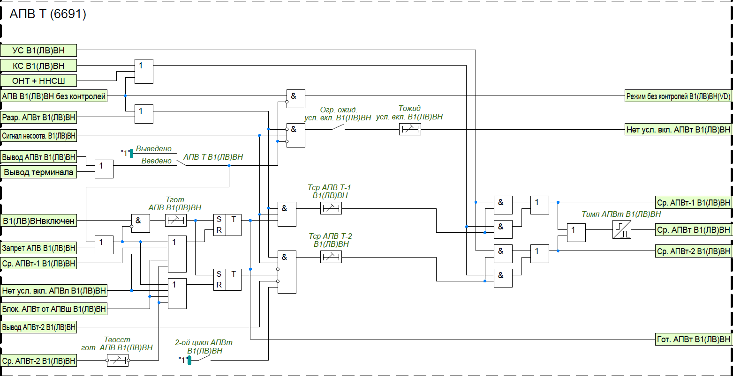
Рисунок 44– Функциональная схема АПВ Т В1(ЛВ) ВН
Пуск АПВ шин осуществляется от внешнего сигнала о срабатывании ДЗШ (входной сигнал ФСУ
«Пуск АПВ В1(ЛВ) ВН от ДЗШ»). При этом АПВ трансформатор запрещается. АПВ шин выполнено однократным и осуществляется при выполнении условий включения с выдержкой времени «Тср АПВш В1(ЛВ) ВН». Длительность импульса включения выключателя В1(ЛВ) ВН от АПВ шин задается уставкой «Тимп АПВш В1(ЛВ) ВН».
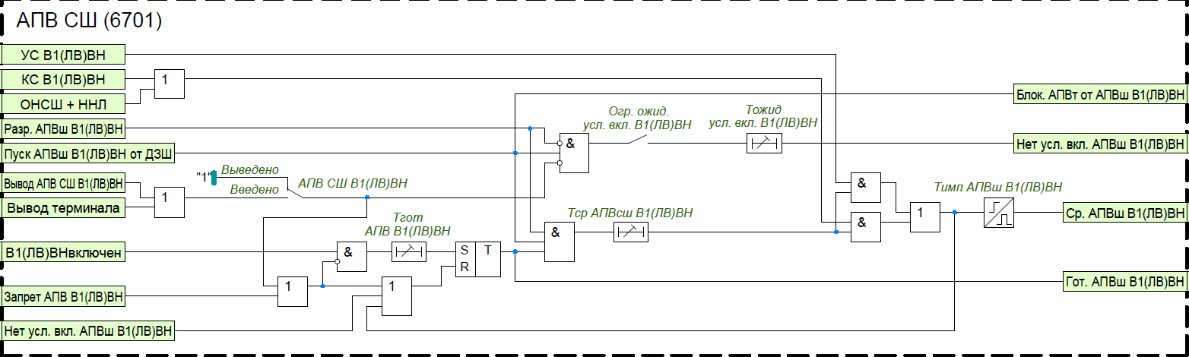
Рисунок 45 – Функциональная схема АПВ СШ В1(ЛВ) ВН
В устройстве предусмотрено ограничение ожидания условий включения, которое вводится программным ключом «Огр. ожид. усл. вкл. В1(ЛВ) ВН». Если в течение выдержки времени «Тожид усл. вкл. В1(ЛВ) ВН» после аварийного отключения не возникают условия включения, то действие АПВ запрещается.
Предусмотрена возможность запрета АПВ при длительно отключенном выключателе, который вводится программным ключом «Огр. ожид. пуска АПВ В1(ЛВ) ВН». Действие на запрет АПВ осуществляется с выдержкой времени «Тожид усл. пуска АПВ В1(ЛВ) ВН».

Таблица 33 Перечень уставочных параметров АПВ
Наименование уставки | Диапазон | Шаг | Значение  по умолчанию
КСН В1(ЛВ)ВН
КСН В1(ЛВ)ВН | Введено/Выведено | - | Введено
U Э2 В1 | НН1/  НН2/  СН1(НН3)/  СН2(НН4) | -
Uнал Т В1(ЛВ)ВН | 0,01…1,5Uном | 0,0001Uном | 0,9Uном
Uотс Т В1(ЛВ)ВН | 0,01…1,5Uном | 0,0001Uном | 0,1Uном
Uнал Ш В1(ЛВ)ВН | 0,01…1,5Uном | 0,0001Uном | 0,9Uном
Uотс Ш В1(ЛВ)ВН | 0,01…1,5Uном | 0,0001Uном | 0,1Uном
dU макс КС(УС) В1(ЛВ)ВН | 0,01…1Uном | 0,0001Uном | 0,1Uном
dФ макс КС В1(ЛВ)ВН | 1…90 | 1 | 10
df макс КС В1(ЛВ)ВН | 0,05…3,00 Гц | 0,001 Гц | 0,4 Гц
df пред. доп. В1(ЛВ)ВН | 0,025…3,000 Гц | 0,001 Гц | 1 Гц
Т опер. вкл. В1(ЛВ)ВН | 0,00…60,00 | 0,001 | 0,1
КС В1(ЛВ)ВН | Введено/Выведено | - | Выведено
УС В1(ЛВ)ВН | Введено/Выведено | - | Выведено
Огр. ожид. КС(УС) В1(ЛВ)ВН | Введено/Выведено | - | Выведено
Тожид КС(УС) В1(ЛВ)ВН | 0,00…60,00 | 0,001 | 0,1
Опер. вкл. В1(ЛВ)ВН с КОН | Введено/Выведено | - | Выведено
Контр. опер. вкл. В1(ЛВ)ВН | Внутр./  Внеш. | - | Внутр.
АПВ В1(ЛВ)ВН
АПВ Т В1(ЛВ)ВН | Введено/Выведено | - | Введено
АПВ CШ В1(ЛВ)ВН | Введено/Выведено | - | Введено
Огр. ожид. усл. вкл. В1(ЛВ)ВН | Вкл./Откл. | - | Вкл.
Т. ожид. усл. вкл. В1(ЛВ)ВН | 0,00…60,00 | 0,001 | 0,1
Тгот АПВ В1(ЛВ)ВН | 0,00…60,00 | 0,001 | 0,1
Твосст гот. АПВ В1(ЛВ)ВН | 0,00…60,00 | 0,001 | 0,1
Тср АПВcш В1(ЛВ)ВН | 0,00…60,00 | 0,001 | 0,1
2-ой цикл АПВт В1(ЛВ)ВН | Введено/Выведено | - | Выведено
Тср АПВ Т-1 В1(ЛВ)ВН | 0,00…60,00 | 0,001 | 0,1
Тср АПВ Т-2 В1(ЛВ)ВН | 0,00…60,00 | 0,001 | 0,1
Тввост гот АПВ В1(ЛВ) В1(ЛВ)ВН | 0,00…60,00 | 0,001 | 0,1
Тимп АПВт В1(ЛВ) В1(ЛВ)ВН | 0,00…60,00 | 0,001 | 0,1
Тимп АПВш В1(ЛВ) В1(ЛВ)ВН | 0,00…60,00 | 0,001 | 0,1

Общая логика

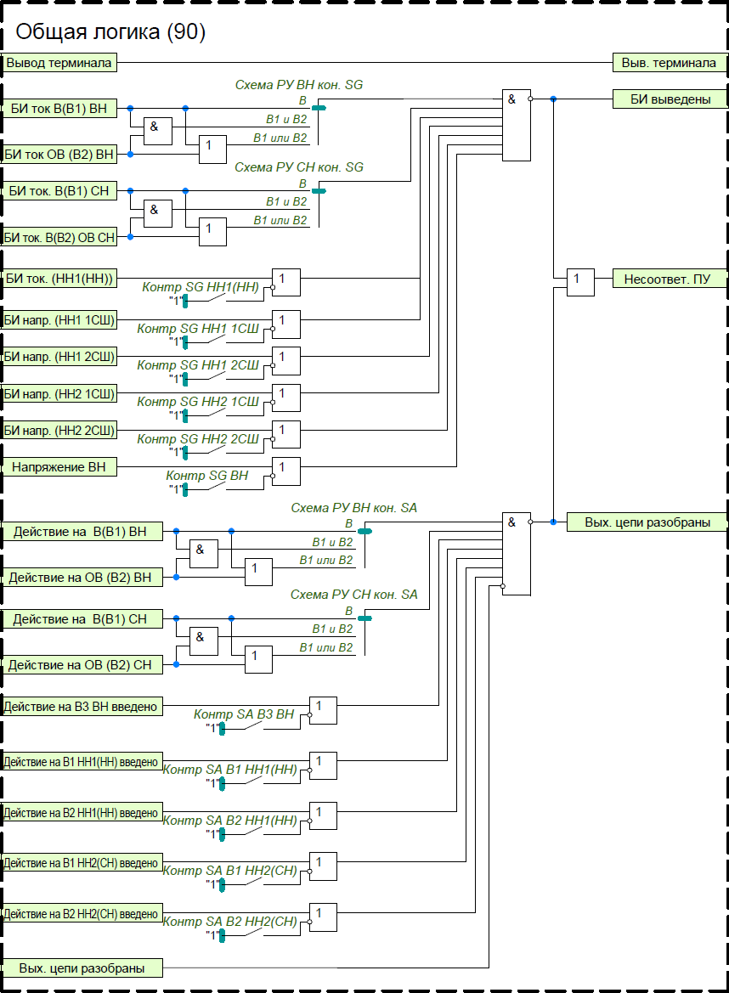
Рисунок 46 – Функциональная схема общей логики
Таблица 34 Перечень уставочных параметров функции логики отключения внешними защитами ВН
Наименование уставки | Диапазон | Шаг | Значение по умолчанию
Общая логика
Схема РУ ВН кон. SG | В/В1 и В2/ В1 или В2 | - | -
Схема РУ СН кон. SG | В/В1 и В2/ В1 или В2 | - | -
Контр SG НН1(НН) | Введено/Выведено | - | Выведено
Контр SG НН1 1СШ | Введено/Выведено | - | Выведено
Контр SG НН1 2СШ | Введено/Выведено | - | Выведено
Контр SG НН2 1СШ | Введено/Выведено | - | Выведено
Контроль SG11 | Введено/Выведено | - | Выведено
Контр SG НН2 2СШ | Введено/Выведено | - | Выведено
Контр SG ВН | Введено/Выведено | - | Выведено
Схема РУ ВН кон. SA | В/В1 и В2/ В1 или В2 | - | -
Схема РУ СН кон. SA | В/В1 и В2/ В1 или В2 | - | -
Контр SA В3 ВН | Введено/Выведено | - | Выведено
Контр SA В1 НН1(НН) | Введено/Выведено | - | Выведено
Контр SA В2 НН1(НН) | Введено/Выведено | - | Выведено
Контр SA В1 НН2(СН) | Введено/Выведено | - | Выведено
Контр SA В2 НН2(СН) | Введено/Выведено | - | Выведено

Логика внешних отключений
Логика внешний отключений РЗ ВН выводится накладками «ЛО внеш РЗ ВН» .
Команда на срабатывание «СР. ЛО внеш РЗ ВН» формируются при возникновении одного из следующих событий:
– от сигнала «Откл. от УРОВ ВН» при отключенном положении «ОР ОВ ВН» или при включённом положении «ОР ОВ» от «Откл. от УРОВ ОВ ВН»;
– Откл. ДЗШ ВН;
– Откл. от УРОВ РЗ ЛЭП ВН;
– Откл. от УРОВ РЗ ЛЭП ВН ОВ;
– Откл от ЗНР смеж СКРМ ВН;
Запрет АПВ ВН внешними РЗ «З. АПВ ВН внеш РЗ» формируются при возникновении одного из следующих событий:
– от «Откл. от УРОВ ВН» при отключенном положении «ОР ОВ ВН» или при включённом положении «ОР ОВ» от «Откл. от УРОВ ОВ ВН»;
– от «Откл. от УРОВ РЗ ЛЭП ВН», при включенной накладке «ЗАПВ УРОВ ЛЭП ВН»;
– Откл. от УРОВ РЗ ЛЭП ВН ОВ;
– Откл от ЗНР смеж СКРМ ВН;
– Запрет АПВ от ДЗШ ВН;
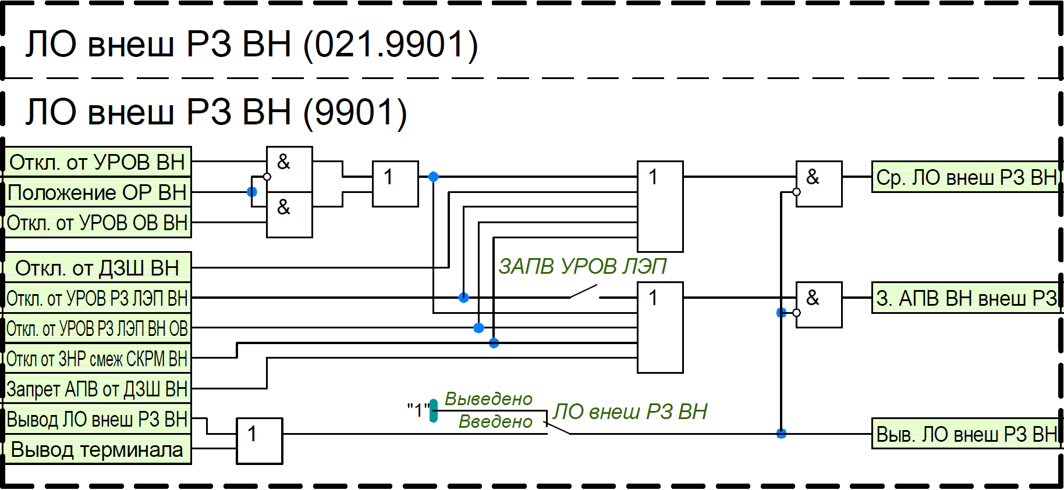
Рисунок 47 – Функциональная схема логики внешних отключений ВН
Таблица 35 Перечень уставочных параметров функции логики отключения внешними защитами ВН
Наименование уставки | Диапазон | Шаг | Значение по умолчанию
ЛО внеш. РЗ ВН
ЛО внеш РЗ Н | Выведено/Введено | - | -
ЗАПВ УРОВ ЛЭП ВН | Откл./Вкл. | - | -
Логика внешний отключений РЗ СН выводится накладками «ЛО внеш РЗ СН.
Команда на срабатывание «СР. ЛО внеш РЗ СН» формируются при возникновении одного из следующих событий:
– от сигнала «Откл. от УРОВ СН» при отключенном положении «ОР ОВ СН» или при включённом положении «ОР ОВ СН» от «Откл. от УРОВ ОВ СН»;
– Откл. ДЗШ СН»;
– Откл. от УРОВ РЗ ЛЭП СН;
– Откл. от УРОВ РЗ ЛЭП СН ОВ;
– Откл от ЗНР смеж СКРМ СН;
Запрет АПВ СН внешними РЗ «З. АПВ СН внеш РЗ» формируются при возникновении одного из следующих событий:
– от сигнала «Откл. от УРОВ ВН» при отключенном положении «ОР ОВ СН» или при включённом положении «ОР ОВ СН» от «Откл. от УРОВ ОВ Н»;
– от сигнала «Откл. от УРОВ РЗ ЛЭП СН», при включенной накладке «ЗАПВ УРОВ ЛЭП СН» ;
– Откл. от УРОВ РЗ ЛЭП СН ОВ;
– Откл от ЗНР смеж СКРМ СН;
– Запрет АПВ от ДЗШ СН;
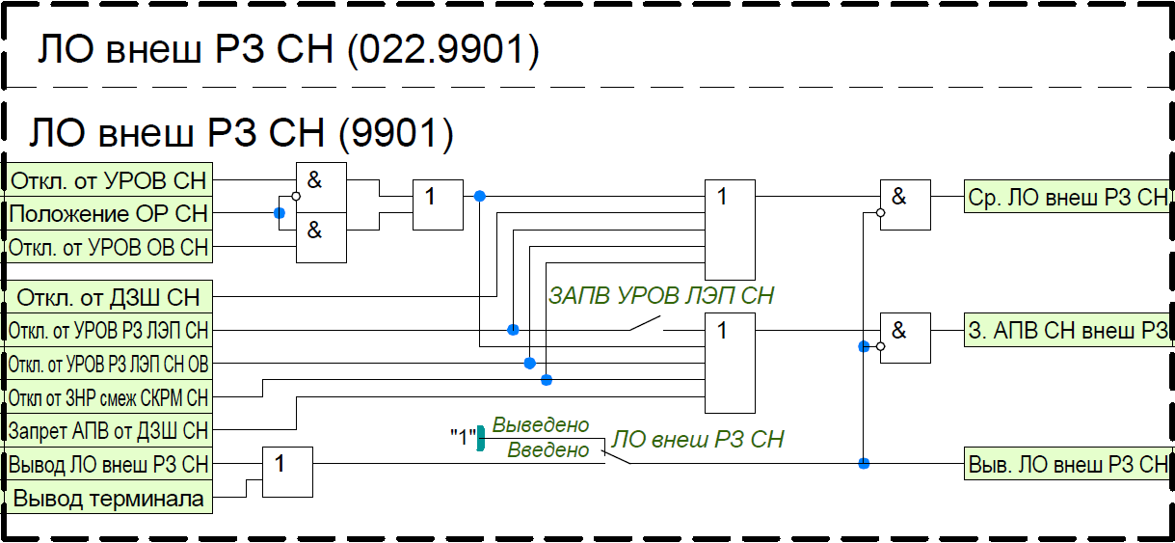
Рисунок 48 – Функциональная схема логики внешних отключений СН

аблица 36 Перечень уставочных параметров функции логики отключения внешними защитами СН
Наименование уставки | Диапазон | Шаг | Значение по умолчанию
ЛО внеш. РЗ СН
ЛО внеш РЗ СН | Выведено/Введено | - | Выведено
ЗАПВ УРОВ ЛЭП СН | Откл./Вкл. | - | Откл
Логика внешний отключений НН выводится накладками «ЛО внеш РЗ НН».
Команда на срабатывание «СР. ЛО внеш РЗ НН» формируются при возникновении одного из следующих событий:
– Откл. ДЗО НН1;
– Откл. ДЗО НН2;
– Откл от УРОВ В1 НН1(НН);
–Откл от УРОВ В2 НН1(НН);
–Откл от УРОВ В1 НН2(СН);
–Откл от УРОВ В2 НН2(СН);
–Откл от УРОВ НН2(СН);
–Откл от ЗДЗ В1 НН1(НН);
–Откл от ЗДЗ В2 НН1(НН);
–Откл от ЗДЗ В1 НН2(СН);
–Откл от ЗДЗ В2 НН2(СН);
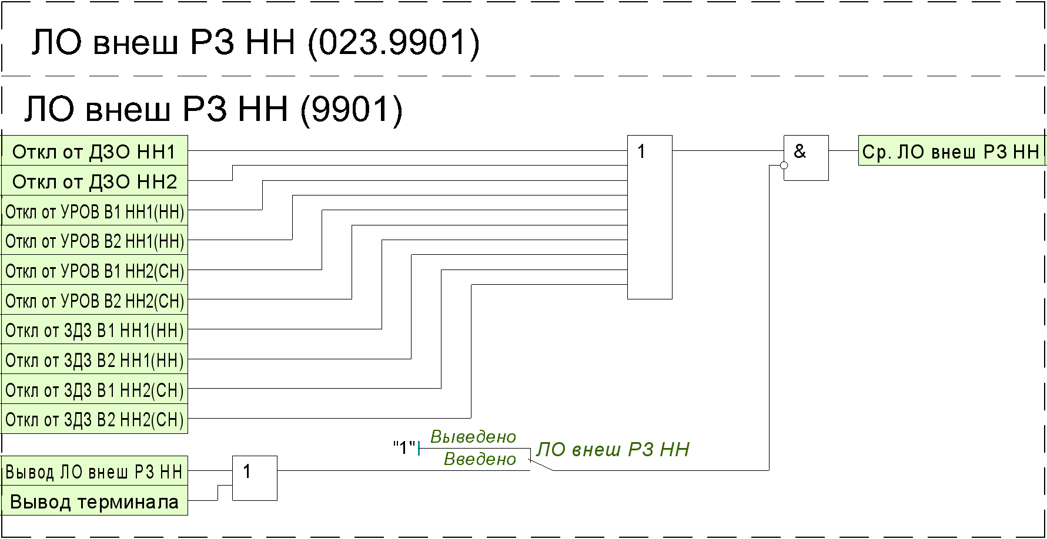
Рисунок 49 – Функциональная схема логики внешних отключений НН

Таблица 37 Перечень уставочных параметров функции логики отключения внешними защитами НН
Наименование уставки | Диапазон | Шаг | Значение по умолчанию
ЛО внеш. РЗ НН
ЛО внеш РЗ НН | Выведено/Введено | - | Выведено
ЗАПВ УРОВ ЛЭП НН | Откл./Вкл. | - | Откл

Логика внешний отключений РЗ АПТ выводится накладками «ЛО внеш АПТ».
Команда на срабатывание «СР. ЛО внеш АПТ» формируются при возникновении одного из следующих событий:
– Откл. от АПТ;
– Откл. от ШАОТ;
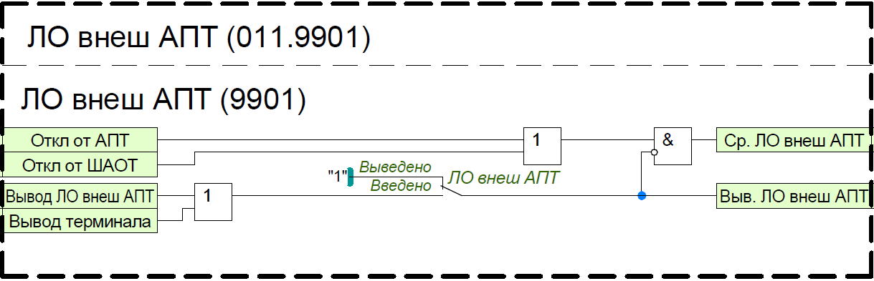
Рисунок 50 – Функциональная схема логики внешних отключений АПТ

Таблица 38 Перечень уставочных параметров функции логики отключения внешними защитами АПТ
Наименование уставки | Диапазон | Шаг | Значение по умолчанию
ЛО внеш. РЗ НН
ЛО внеш РЗ ВН | Выведено/Введено | - | Выведено

Логика отключения общие
Срабатывание логики отключения основных защит формируются при возникновении одного из следующих событий:
–Откл.ДТЗ;
–Отключение от ГЗ Т сигн;
–Ср. ГЗ Т откл;
–Ср. ГЗ РПН;
–Отключение от ГЗ ЛРТ сигн;
–Ср. ГЗ ЛРТ откл;
–Ср.отсеч.клап. Т;
–Ср.предохр.клап. Т;
–Ср.предохр.клап. ЛРТ;
–Откл. от ТЗ Т;
–Откл. от ТЗ ЛРТ;
–Ср. ЗПО;
Действие основных защит на отсечной клапан активируется отдельной накладкой «Действие на ОК».
При ее вводе формируется команда «Закр. ОК». Длительность управляющего импульса задается уставкой «Тимп ОК».
Срабатывание логики отключения резервных защит формируются при возникновении одного из следующих событий:
–Ср. МТЗ-2 ВН;
–Ср. МТЗ-2 НН2(СН);
–Ср. МТЗ-2 НН1(НН);
–Ср. ТЗНП ВН;
Логика деления от МТЗ-1 НН1(НН) выводится накладкой «ЛД НН1(НН) от МТЗ-1 НН1(НН)». Срабатывание логики деления формируются при возникновении пуска МТЗ-1 НН1(НН). Так же срабатывание контролируется выдержкой времени «Тср МТЗ-1 на В НН1(НН)»
Логика деления от МТЗ-1 НН2 выводится накладкой «ЛД НН2 от МТЗ-1 НН2(СН)». Срабатывание логики деления формируются при возникновении пуска МТЗ-1 НН2. Так же срабатывание контролируется выдержкой времени «Тср МТЗ-1 на В НН2»
Логика деления от ТЗНП-1 РЗН1 выводится накладкой «ЛД НН1(НН) от ТЗНП-1 РЗН1». Срабатывание логики деления формируются при возникновении пуска ТЗНП-1 РЗН1. Так же срабатывание контролируется выдержкой времени «Тср ТЗНП-1 РЗН1 на В НН1(НН)».
Логика деления от ТЗНП-2 РЗН2 выводится накладкой «ЛД НН2 от ТЗНП-1 РЗН2». Срабатывание логики деления формируются при возникновении пуска ТЗНП-1 РЗН1. Так же срабатывание контролируется выдержкой времени «Тср ТЗНП-1 РЗН2 на В НН2».

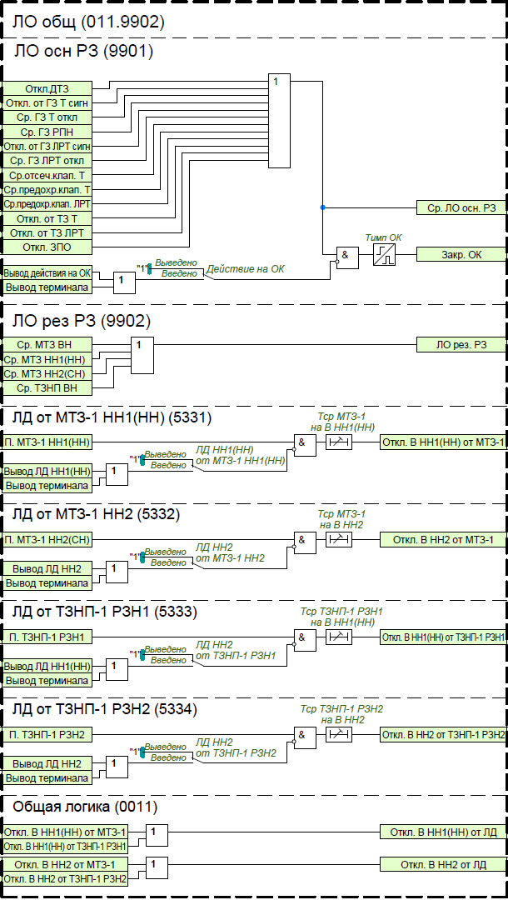
Рисунок 51 – Функциональная схема общей логики отключения
Таблица 39 Перечень уставочных параметров функции общей логики отключения
Наименование уставки | Диапазон | Шаг | Значение по умолчанию
ЛО осн. РЗ
ЛО осн. | Выведено/Введено | - | Выведено
Действие на ОК | Выведено/Введено. | - | Выведено
Тимп ОК | 0…300 с | 0,01 с | 0,3 с
ЛО рез. РЗ
ЛО рез. | Выведено/Введено |  | Выведено
ЛД от МТЗ-1 НН1(НН)
ЛД НН1(НН) от МТЗ-1 | Выведено/Введено |  | Выведено
Tср МТЗ-1 на В НН1(НН) | 0…300 с | 0,01 с | 0,3 с
ЛД от МТЗ-2 НН2
ЛД НН2 от МТЗ-1 | Выведено/Введено |  | Выведено
Tср МТЗ-1 на В НН2 | 0…300 с | 0,01 с | 0,3 с
ЛД от ТЗНП-1 РЗН1
ЛД НН1(НН) от ТЗНП-1 РЗН1 | Выведено/Введено |  | Выведено
Tср ТЗНП-1 РЗН1 на В НН1(НН) | 0…300 с | 0,01 с | 0,3 с
ЛД от ТЗНП-1 РЗН2
ЛД НН2 от ТЗНП-1 РЗН2 | Выведено/Введено |  | Выведено
Tср ТЗНП-1 РЗН2 на В НН2 | 0…300 с | 0,01 с | 0,3 с

Логика отключения смежного Т
Ввод в работу логики отключения смежного трансформатора осуществляется с помощью уставки «ЛО смеж Т». Оперативный ввод/вывод ЛО см. Т от ТЗНП производится с помощью БУ (блока управления функциями) «Вывод ЛО смеж. Т».
С целью исключения возникновения недопустимого режима работы параллельного трансформатора с изолированной нейтралью при замыкании на землю одной фазы. Предусматривается возможность первым действием сформировать сигнал «Откл. смеж. Т» на отключение выключателя стороны ВН смежного трансформатора. Логика отключения смежного трансформатора формируется по пуску ТЗНП ВН с независимой выдержкой времени, которая задается уставкой «Тср ТЗНП откл смеж Т».
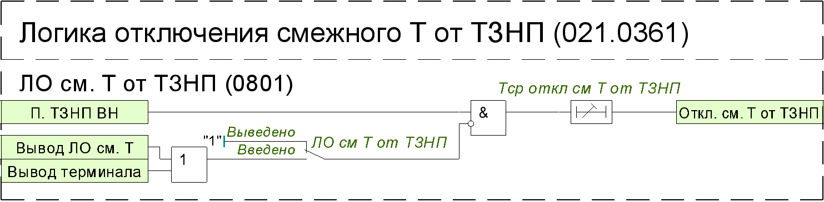
Рисунок 52 – Функциональная схема общей Ло смежного Т

Таблица 40 Перечень уставочных параметров функции общей логики отключения смежного Т
Наименование уставки | Диапазон | Шаг | Значение по умолчанию
ЛО смеж. Т
ЛО см. Т от ТЗНП | Выведено/Введено | - | Выведено
Тср откл см Т от ТЗНП | 0…300 с | 0,01 с | 0,3 с

Логика пуска пожаротушения трансформатора
Ввод в работу логики пуска пожаратушения трансформатора осуществляется с помощью уставки «ЛППТ». Оперативный ввод/вывод ЛППТ производится с помощью БУ (блока управления функциями) «Вывод ЛППТ»».
От сигнала «Откл. Т», «Ср. ГЗ АТ(откл)», «ДЗШ» формируется сигнал «Пуск АПТ» через импульс «Тимп АПТ».

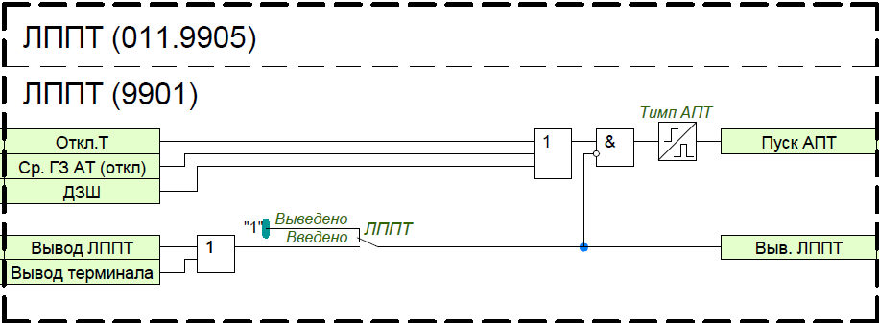
Рисунок 53 – Функциональная схема общей ЛППТ

Таблица 41 Перечень уставочных параметров функции ЛППТ
Наименование уставки | Диапазон | Шаг | Значение по умолчанию
ЛППТ
ЛППТ | Выведено/Введено | - | Выведено
ТимпАПТ | 0…300 с | 0,01 с | 0,3 с

Логика отключения В ВН
Логика отключения В1(ЛВ)ВН аналогична В2(ОВ)ВН, В3 ВН.
В1 НН1(НН) аналогична В2 НН1(НН), В1 НН2(СН), В2 НН2(СН).
Логика отключения В1(ЛВ) выводится накладкой «ЛО В1(ЛВ)ВН»
Цепь отключения В1(ЛВ) выводится накладкой «ЦО В1(ЛВ)ВН». Время возврата импульса на отключение регулируется уставкой «Tвозвр откл В1(ЛВ)ВН». На отключение В1(ЛВ) формируются при возникновении одного из следующих событий:
–ЛО осн. РЗ;
–ЛО рез. РЗ;
–ЛО внеш РЗ ВН;
–ЛО внеш АПТ;
–ТЗО СН (ТЗО-ф);
–ТЗО СН (ТЗО-н);
–ТЗНП-2 РЗН1);
–ТЗНП-2 РЗН2);
–ЛО внеш РЗ СН;
–ЛО внеш РЗ НН;
Запрет АПВ В1(ЛВ) выводится накладкой «ЗАПВ В1(ЛВ)ВН». Длительной импульса времени запрета ПАВ регулируется уставкой «Тимп ЗАПВ В1(ЛВ)ВН». Запрет АПВ формируются при возникновении одного из следующих событий:
– ЛО осн. РЗ;
–ЛО рез. РЗ;
– ЛО внеш РЗ ВН;
– ЛО внеш АПТ;
– ТЗО СН (ТЗО-ф);
– ТЗО СН (ТЗО-н);
–ТЗНП-2 РЗН1);
–ТЗНП-2 РЗН2);
–ЗАПВ внеш РЗ ВН;
–ЗАПВ внеш РЗ СН;
Пуск УРОВ НН формируются при возникновении одного из следующих событий: «Ср. ПО УРОВ НН1(НН)», «Ср. ПО УРОВ НН2(СН)» .
Логика отключения В1 НН2(СН) выводится накладкой «ЛО В1 НН2(СН)»
Цепь отключения В1 НН2(СН) выводится накладкой «ЦО В1 НН2(СН)». Время возврата импульса на отключение регулируется уставкой «Tвозвр откл В1 НН2(СН)». На отключение В1 НН2(СН) формируются при возникновении одного из следующих событий:

–ЛО осн. РЗ;
–ЛО рез. РЗ;
–ЛО внеш АПТ;
–ТЗО СН (ТЗО-ф);
–ТЗО СН (ТЗО-н);
–ТЗО ВН (ТЗО-ф);
–ТЗО ВН (ТЗО-н);
–Ср. МТЗ-1 НН2(СН);
–Откл от УРОВ В1 НН2(СН);
–Откл от ЗДЗ В1 НН2(СН);
–ЛО внеш РЗ ВН;
–ЛО внеш РЗ СН;
Запрет АПВ В1 НН2(СН) выводится накладкой «ЗАПВ В1 НН2(СН)». Длительной импульса времени запрета ПАВ регулируется уставкой «Тимп ЗАПВ В1 НН2(СН)». Запрет АПВ формируются при возникновении одного из следующих событий:
–ЛО осн. РЗ;
–ЛО рез. РЗ;
–ЛО внеш АПТ;
–ТЗО СН (ТЗО-ф);
–ТЗО СН (ТЗО-н);
–ТЗО ВН (ТЗО-ф);
–ТЗО ВН (ТЗО-н);
–Ср. МТЗ-1 НН2(СН);
–Откл от УРОВ В1 НН2(СН);
–Откл от ЗДЗ В1 НН2(СН);
–ЗАПВ внеш РЗ ВН;
–ЗАПВ внеш РЗ СН;
Запрет АВР В1 НН2(СН) выводится накладкой «ЗАВР В1 НН2(СН)». Длительной импульса времени запрета АВР регулируется уставкой «Тимп ЗАВР В1 НН2(СН)». Запрет АВР формируются при возникновении одного из следующих событий:
–Откл от УРОВ В1 НН2(СН);
–Откл от ЗДЗ В1 НН2(СН);
–Ср. ТЗНП-1 РЗН2;
–Ср. МТЗ НН»(СН);
Предусматривается возможность приема сигналов «Откл. В1(ЛВ)ВН» обеспечения отключения выключателей стороны ВН в первую очередь при срабатывании резервных защит стороны ВН. Аналогично для других выключателей.
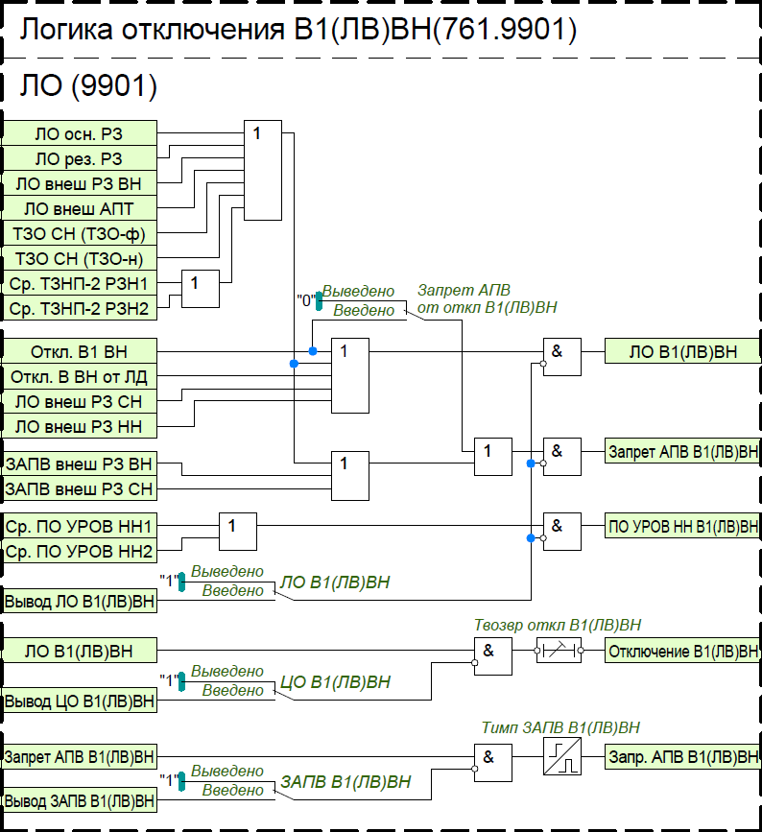
Рисунок 54 – Функциональная схема логики отключения В1(ЛВ)ВН
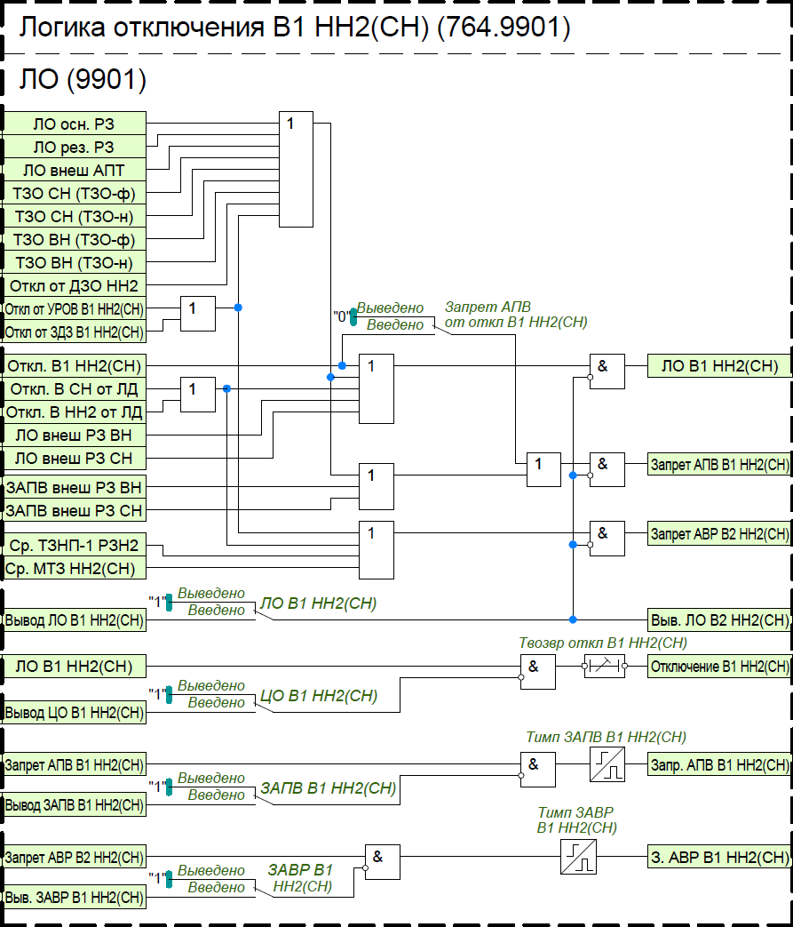
Рисунок 55 – Функциональная схема логики отключения В1 НН2(СН)

Таблица 42 Перечень уставочных параметров функции логики отключения В1(ЛВ)ВН
Наименование уставки | Диапазон | Шаг | Значение по умолчанию
В1(ЛВ)ВН
ЛО В1(ЛВ)ВН | Выведено/Введено | - | Выведено
ЦО В1(ЛВ)ВН | Выведено/Введено | - | Выведено
ЗАПВ В1(ЛВ)ВН | Выведено/Введено | - | Выведено
Твозвр откл В1(ЛВ)ВН | 0…300 с | 0,01 с | 0,3 с
Тимп ЗАПВ В1(ЛВ) ВН | 0…300 с | 0,01 с | 0,3 с
Запрет АПВ от откл. В1(ЛВ)ВН | Выведено/Введено | - | Выведено
В2(ЛВ)ВН
ЛО В2(ОВ)ВН | Выведено/Введено | - | Выведено
ЦО В2(ОВ)ВН | Выведено/Введено | - | Выведено
ЗАПВ В2(ОВ)ВН | Выведено/Введено | - | Выведено
Твозвр откл В2(ЛВ)ВН | 0…300 с | 0,01 с | 0,3 с
Тимп ЗАПВ В2(ЛВ) ВН | 0…300 с | 0,01 с | 0,3 с
Запрет АПВ от откл. В2(ОВ)ВН | Выведено/Введено | - | Выведено
В3 ВН
ЛО В3 ВН | Выведено/Введено | - | Выведено
ЦО В3 ВН | Выведено/Введено | - | Выведено
ЗАПВ В3 ВН | Выведено/Введено | - | Выведено
Твозвр откл В3 | 0…300 с | 0,01 с | 0,3 с
Тимп ЗАПВ В3 | 0…300 с | 0,01 с | 0,3 с
Запрет АПВ от откл. В3 ВН | Выведено/Введено | - | Выведено
В1 НН1(НН)
ЛО В1 НН(НН) | Выведено /Введено | - | Выведено
ЦО В1 НН(НН) | Выведено/Введено | - | Выведено
ЗАПВ В1 НН1(НН) | Выведено/Введено | - | Выведено
ЗАВР В1 НН1(НН) | Выведено/Введено | - | Выведено
Твозвр откл В1 НН1(НН) | 0…300 с | 0,01 с | 0,3 с
Тимп ЗАПВ В1 НН1(НН) | 0…300 с | 0,01 с | 0,3 с
Тимп ЗАВР В1 НН1(НН) | 0…300 с | 0,01 с | 0,3 с
Запрет АПВ от откл. В1 НН1(НН) | Выведено /Введено | - | Выведено
В2 НН1(НН)
ЛО В2 НН(НН) | Выведено/Введено | - | Выведено
ЦО В2 НН(НН) | Выведено/Введено | - | Выведено
ЗАПВ В2 НН1(НН) | Выведено/Введено | - | Выведено
ЗАВР В2 НН1(НН) | Выведено/Введено | - | Выведено
Твозвр откл В2 НН1(НН) | 0…300 с | 0,01 с | 0,3 с
Тимп ЗАПВ В2 НН1(НН) | 0…300 с | 0,01 с | 0,3 с
Тимп ЗАВР В2 НН1(НН) | 0…300 с | 0,01 с | 0,3 с
Запрет АПВ от откл. В2 НН1(НН) | Выведено/Введено | - | Выведено
В1 НН2(СН)
ЛО В1 НН2(СН) | Выведено/Введено | - | Выведено
ЦО В1 НН2(СН) | Выведено/Введено | - | Выведено
ЗАПВ В1 НН2(СН) | Выведено/Введено | - | Выведено
ЗАВР В1 НН2(СН) | Выведено/Введено | - | Выведено
Твозвр откл В1 НН2(СН) | 0…300 с | 0,01 с | 0,3 с
Тимп ЗАПВ В1 НН2(СН) | 0…300 с | 0,01 с | 0,3 с
Тимп ЗАВР В1 НН2(СН) | 0…300 с | 0,01 с | 0,3 с
Запрет АПВ от откл. В1 НН2(СН) | Выведено /Введено | - | Выведено
В2 НН2(СН)
ЛО В2 НН2(СН) | Выведено/Введено | - | Выведено
ЦО В2 НН2(СН) | Выведено/Введено | - | Выведено
ЗАПВ В2 НН2(СН) | Выведено/Введено | - | Выведено
ЗАВР В2 НН2(СН) | Выведено/Введено | - | Выведено
Твозвр откл В2 НН2(СН) | 0…300 с | 0,01 с | 0,3 с
Тимп ЗАПВ В2 НН2(СН) | 0…300 с | 0,01 с | 0,3 с
Тимп ЗАВР В2 НН2(СН) | 0…300 с | 0,01 с | 0,3 с
Запрет АПВ от откл. В2 НН2(СН) | Выведено/Введено | - | Выведено

